EDITAL DE LICITAÇÃO

MODALIDADE: PREGÃO ELETRÔNICO Nº 10/2024
PROCESSO LICITATÓRIO Nº 16/2024
PRC 16/2024
Valor Estimado: R$ 88.860,00 (Oitenta e oito mil, oitocentos e sessenta reais).

O Município de Sarzedo, sediado na Rua Eloy Candido de Melo, n.º 477, Centro, Sarzedo/MG, através da Comissão de contratação, está promovendo licitação na modalidade Pregão na forma ELETRÔNICA, nos termos da Lei Federal nº 14.133/2021 e demais normas regulamentares aplicáveis à espécie, bem como nas condições estabelecidas neste Edital e seus Anexos.

1 OBJETO
CONTRATAÇÃO DE EMPRESA PARA FORNECER LICENÇA TEMPORÁRIA DE USO DO SISTEMA DE GESTÃO DO NAPSI (NÚCLEO DE ATENDIMENTO PSICOSSOCIAL A INFÂNCIA), EM NUVEM, EM CONFORMIDADE COM A LGPD - LEI GERAL DE PROTEÇÃO DE DADOS, INCLUINDO OS SERVIÇOS DE TREINAMENTO, IMPLANTAÇÃO, CONVERSÃO DOS DADOS EXISTENTES, ENVIO DE WHATZAP, MANUTENÇÃO LEGAL E CORRETIVA, SUPORTE TÉCNICO, CONFIGURAÇÃO, PARAMETRIZAÇÃO E CUSTOMIZAÇÃO PARA ADAPTAR O SISTEMA ÀS NECESSIDADES DO NAPIS QUE GARANTAM O ACRÉSCIMO DE QUALIDADE NO ATENDIMENTO AO MUNÍCIPE EM CONSONÂNCIA COM A POLÍTICA MUNICIPAL DE INFORMATIZAÇÃO.

2 – DA SESSÃO PÚBLICA
2.1 A sessão pública da abertura deste certame ocorrerá no dia, horário e local especificados abaixo:
Início da sessão: / /2024, às 09h30min.
LOCAL: Site www.licitanet.com.br.
2.2 Todas as referências de tempo no Edital, no aviso e durante a sessão pública, observarão obrigatoriamente o horário de Brasília - DF e, dessa forma, serão registradas no sistema e na documentação relativa ao certame.
2.3 A sessão de pregão será realizada no sítio eletrônico www.licitanet.com.br.

3 DAS CONDIÇÕES DE PARTICIPAÇÃO
3.1 Poderão participar desta licitação todas e quaisquer empresas especializadas do ramo (objeto contratual previsto no contrato social da empresa) que atendam às condições estabelecidas neste edital.

3.2 Não poderá participar direta ou indiretamente da licitação:
3.2.1 Quem tiver sido declarado inidôneo com a Administração Pública ou suspenso para licitar ou contratar com o Município de Sarzedo.
3.2.2 Quem estiver sobre processo de falência, concurso de credores, dissolução, liquidação e empresas estrangeiras que não funcionem no país;
3.2.3 Servidor ou dirigente de órgão ou entidade responsável pela licitação, conforme dispões o art. 9º, § 1º, da Lei Federal 14.133/21.
3.3 Quaisquer outras vedações previstas no art. 14º da Lei Federal 14.133/21.

4 DA DISPONIBILIDADE E AQUISIÇÃO DO EDITAL, CONSULTAS, ESCLARECIMENTOS E IMPUGNAÇÕES
4.1 Para consulta e conhecimento: Setor de Licitação, localizado à Rua Eloy Cândido de Melo, nº 477, Centro - Sarzedo/MG, telefone: 31 99342-0911, e pelo website: www.sarzedo.mg.gov.br.
4.2 Qualquer pessoa é parte legitima para impugnar edital de licitação por irregularidades na aplicação da lei ou para solicitar esclarecimento sobre os seus termos, devendo protocolar o pedido até 03 (três) dias úteis antes da data de abertura do certame, que poderão ser encaminhados para o e-mail: licitacao3@sarzedo.mg.gov.br ou ao Setor de Protocolo da sede da Prefeitura Eloy Cândido de Melo, nº 477, Centro - Sarzedo/MG, CEP: 32.450-000.
4.2.1 A petição deverá ser assinada pelo cidadão ou pelo licitante, acompanhada de cópia de seu documento de identificação e CPF, ou pelo representante legal ou credenciado do licitante, com indicação de sua razão social, número do CNPJ e endereço, do documento de identificação e CPF do signatário e comprovante do poder de representação legal (contrato social, se sócio, contrato social e procuração, se procurador).
4.3 As respostas da Pregoeira às solicitações de esclarecimentos serão encaminhadas por e-mail, ou disponibilizadas no site www.sarzedo.mg.gov.br no campo correspondente a este edital, ficando acessíveis a todos os interessados.
4.3.1 A resposta á impugnação ou ao pedido de esclarecimento será divulgada em sítio eletrônico oficial no prazo de até 03 (três) dias úteis, limitado ao último dia útil anterior á data do certame.
4.3.2 No campo do edital serão disponibilizadas, além das respostas, outras informações que a Pregoeira julgar importantes, razão pela qual os interessados devem consultar o site com frequência.
4.3.3 A Pregoeira não se responsabilizará por impugnações endereçadas por outras formas ou outros endereços eletrônicos, e caso não tenha sido acusado recebimento pela Pregoeira, e que, por isso, sejam intempestivas.
4.3.4 Sendo acolhida a impugnação, será designada nova data para a realização do certame, exceto quando, inquestionavelmente, a alteração não afetar a formulação das propostas.

5 - DO ACESSO, CADASTRO E DA PARTICIPAÇÃO NO PREGÃO
5.1 Para acesso ao sistema eletrônico, o fornecedor deverá cadastrar-se, junto ao provedor do Sistema, na página eletrônica www.licitanet.com.br.
5.1.1 A PREFEITURA DE SARZEDO NÃO SE RESPONSABILIZA POR PROBLEMAS TÉCNICOS QUE INVIABILIZEM O CADASTRO DO FORNECEDOR NO SISTEMA LICITANET A TEMPO DE PARTICIPAR DO PROCESSO LICITATÓRIO. DESTE MODO, RECOMENDAMOS QUE O INTERESSADO EM PARTICIPAR DESTE CERTAME, EFETUE O CADASTRO O MAIS BREVE POSSÍVEL, DE MODO A EVITAR TRANSTORNO POR QUESTÕES DE INTERNET OU INCOMPATIBILIDADE DE HARDWARE, SOFTWARE OU QUAISQUER OUTRAS QUESTÕES QUE POSSAM PREJUDICAR A PARTICIPAÇÃO DO LICITANTE.
5.2 Os interessados em participar do pregão deverão dispor de chave de identificação e senha pessoal (intransferíveis), obtidas junto à plataforma Licitanet.
5.2.1 A perda da senha ou a quebra de sigilo deverão ser comunicadas ao provedor
do Sistema para imediato bloqueio de acesso.
5.3 O licitante será responsável por todas as transações que forem efetuadas em seu nome no sistema eletrônico, assumindo como firmes e verdadeiras suas propostas e seus lances, inclusive os atos praticados diretamente ou por seu representante, excluída a responsabilidade do provedor do sistema ou do órgão ou entidade promotora da licitação por eventuais danos decorrentes de uso indevido da senha, ainda que por terceiros.
5.4 O credenciamento junto ao provedor do sistema implica na responsabilidade do licitante ou de seu representante legal pelos atos praticados e na presunção de capacidade técnica e habilitatória para realização das transações inerentes ao pregão eletrônico.
5.5 O prestador do serviço que desejar obter os benefícios previstos no Capítulo V da Lei Complementar Federal nº. 123/06 deverá comprovar a condição de Microempresa e de Empresa de Pequeno Porte, no momento do seu cadastramento, conforme item 5.1, com a apresentação de um dos documentos abaixo, os quais serão considerados válidos pelo período de 180 (cento e oitenta) dias, a contar da sua emissão:
5.5.1 Certificado da Condição de Microempreendedor Individual (MEI), disponível no endereço: http://www.portaldoempreendedor.gov.br/certificado, em se tratando de Microempreendedor Individual (MEI).
5.5.2 Se inscrito no Registro Público de Empresas Mercantis, a declaração de enquadramento arquivada ou a certidão simplificada expedida pela Junta Comercial ou equivalente, da sede da Microempresa e da Empresa de Pequeno Porte;
5.5.3 Se inscrito no Registro Civil de Pessoas Jurídicas, a declaração de enquadramento arquivada ou a Certidão de Breve Relato do Cartório de Registro Civil de Pessoas Jurídicas ou equivalente, da sede da Microempresa e da Empresa de Pequeno Porte.
5.5.4 Na hipótese do Cartório de Registro Civil de Pessoas Jurídicas não emitir o documento mencionado no item 5.5.3, nos termos da Lei Complementar Federal n° 123/06, deverá ser apresentada, no credenciamento, declaração de porte feita pelo representante da empresa, sob as penas da lei, mediante a comprovação dessa circunstância, como apresentação do balanço patrimonial do último exercício.

6. DA APRESENTAÇÃO DA PROPOSTA INICIAL E DOS DOCUMENTOS DE HABILITAÇÃO
6.1 Os licitantes encaminharão, exclusivamente por meio do sistema (https://licitanet.com.br/), proposta de preços, vedada a identificação do titular, até o horário limite de início da sessão pública, horário de Brasília.
6.1.1 Em caso de identificação do titular da proposta registrada, esta será DESCLASSIFICADA pelo pregoeiro.
6.1.2 Na Proposta de Preços registrada/inserida no sistema deverão estar incluídos todos os insumos que o compõem, tais como: despesas com mão-de-obra, materiais, equipamentos, impostos, taxas, fretes, descontos e quaisquer outros que incidam direta ou indiretamente na execução do objeto desta licitação.
6.1.3 Quando do lançamento da proposta, através do SISTEMA ELETRÔNICO, o licitante deverá lançar o valor do lote em moeda corrente nacional, com duas casas decimais após a vírgula.
6.2 Os licitantes encaminharão, exclusivamente por meio do sistema (https://licitanet.com.br/), os documentos de HABILITAÇÃO exigidos no edital, no prazo máximo de até 24 (vinte e quatro) horas, após solicitação da Pregoeira.
6.2.1 Os documentos de habilitação do licitante melhor classificado somente serão disponibilizados para avaliação do pregoeiro e para acesso público após o envio do mesmo pela empresa melhor classificada.
6.2.2 Os documentos de habilitação do licitante melhor classificado somente serão disponibilizados para avaliação do pregoeiro e para acesso público após o encerramento do envio de lances.
6.2.3 As Microempresas e Empresas de Pequeno Porte deverão encaminhar a documentação de habilitação, ainda que haja alguma restrição de regularidade fiscal e trabalhista, nos termos do art. 43, § 1º da LC nº 123, de 2006.
6.3 O Licitante será inteiramente responsável por todas as transações assumidas em seu nome no sistema eletrônico, assumindo como verdadeiras e firmes suas propostas e subsequentes lances, bem como acompanhar as operações no sistema durante a sessão, ficando responsável pelo ônus decorrente da perda de negócios diante da inobservância de quaisquer mensagens emitidas pelo sistema ou de sua desconexão.
6.4 O licitante deverá obedecer rigorosamente aos termos deste Edital e seus anexos.
6.5 Em caso de discordância existente entre as especificações deste objeto descritas no PORTAL e as especificações constantes do ANEXO VII (TERMO DE REFERÊNCIA), prevalecerão às últimas.
6.6 O envio da proposta, acompanhada dos documentos de habilitação exigidos neste Edital, ocorrerá por meio de chave de acesso e senha.
6.7 Até a abertura da sessão pública, os licitantes poderão retirar ou substituir a proposta e os documentos de habilitação anteriormente inseridos no sistema;
6.8 Não será estabelecida, nessa etapa do certame, ordem de classificação entre as propostas apresentadas, o que somente ocorrerá após a realização dos procedimentos de negociação e julgamento da proposta.
6.9 É vedada a participação de um mesmo procurador como representante de licitantes diferentes no mesmo item.
6.10 O prazo de validade das propostas é de a 60 (sessenta) dias, a contar da data de sua apresentação.
6.11 ANÁLISE DE CONFORMIDADE DA SOLUÇÃO
6.11.1 Durante o certame, haverá a submissão do software à verificação técnica por corpo profissional próprio da CONTRATANTE, de modo a demonstrar o atendimento aos requisitos técnicos destinados à sua funcionalidade e, assim, aferir a qualificação técnica da licitante melhor classificada na fase de lances. Esta exigência tem o objetivo de aferir, de forma objetiva, se o sistema ofertado se adequa às necessidades da administração pública contratante.
6.11.2 Assim sendo, após a habilitação jurídica e econômico-financeira, será procedida a análise da qualificação técnica. Para tanto, além da análise dos documentos que deverão constar na habilitação, a proponente melhor classificada será convocada para iniciar os procedimentos de amostragem do software por si proposto, cujo início se dará no prazo máximo de 2 (dois) dias úteis subsequentes a análise dos documentos por ela entregues.
6.11.3 As demais empresas participantes serão informadas, para, se assim desejarem, acompanhar a Análise de Conformidade. A sessão da amostragem ocorrerá diante de corpo profissional técnico específico da CONTRATANTE, denominado Comissão Especial de Avaliação, formado por um profissional da área de tecnologia da informação
6.11.4 A amostragem deverá simular, em tempo de execução, cada uma das funcionalidades técnicas descritas neste Termo de Referência.
6.11.5 As simulações deverão ocorrer em equipamentos próprios da proponente, com software já instalado e configurado. Serão fornecidas instalações técnicas com ponto de energia para a realização da amostragem do software.
6.11.6 A amostragem deverá ocorrer em período máximo de 1 (um) dias úteis, no horário de expediente da Secretaria Municipal de Educação. Sua prorrogação, entretanto, poderá ocorrer conforme decisão fundamentada da Comissão Especial de Avaliação designada para esse fim, cuja sequência de análise iniciará preferencialmente na primeira hora útil posterior à sua interrupção.
6.11.7 Qualquer que seja a interrupção da amostragem, os equipamentos destinados à sua execução deverão manter-se intocáveis no local de sua verificação. Sua retirada ou manuseio em momento anterior à continuidade dos procedimentos será considerada como finalizadora da amostragem.
6.11.8 Para resguardar os direitos de propriedade intelectual, autoral e comercial do software em análise, não será permitido o uso de internet no ambiente de amostragem, incluindo qualquer tipo de aparelho eletrônico, por quaisquer presentes na sessão, exceto pelos membros da equipe da proponente.
6.11.9 A sessão da amostragem é pública, sendo permitido o seu acompanhamento por quaisquer interessados, não sendo permitida a intervenção durante a execução da análise. Eventuais manifestações poderão ser registradas em ata, ao final da sessão.
6.11.10 Durante a amostragem o licitante deverá comprovar que o sistema proposto atende a todos os itens da seção: “CARACTERÍSTICAS GERAIS / OBRIGATÓRIAS” e a 95% (noventa por cento) dos demais itens, por módulo.
6.11.11 Caso a licitante não consiga atender aos critérios acima, a mesma será considerada desclassificada.
6.11.12 A Comissão Avaliadora, caso entenda necessário, poderá solicitar que determinado item seja demonstrado novamente em virtude de eventuais dúvidas após a demonstração pelo licitante.
6.11.13 Os critérios a serem utilizados nesta fase de qualificação serão: (a) Realizar a amostragem em conformidade com as regras estabelecidas no Edital; (b) Atender às Especificações Técnicas do Edital; (c) Ser aprovado na Análise de Conformidade pela comissão técnica designada para esse fim.
6.11.14 A Comissão irá se pronunciar quanto ao resultado da análise de conformidade da solução proposta pela licitante apenas ao final da avaliação de todos os itens indicados neste termo de referência, no prazo máximo de 2 (dois) dias úteis.
6.11.15 Uma vez aprovado o sistema, deverá ser emitido pela Comissão Especial de Avaliação um termo atestando que o sistema ofertado pela licitante avaliada atende a todos os requisitos técnicos especificados neste Termo de Referência e seus anexos.

7 DA CONDUÇÃO DO CERTAME
7.1 O certame será conduzido pela Pregoeira, que terá, em especial, as seguintes atribuições: tomar decisões, acompanhar o trâmite da licitação, dar impulso ao procedimento licitatório e executar quaisquer outras atividades necessárias ao bom andamento do certame até a homologação.
7.2 A Pregoeira, no exercício de suas funções, poderá valer-se de pareceres técnicos e/ou jurídicos exarados por servidor/comissão devidamente constituídos, para embasar sua decisão quando do julgamento das fases de habilitação e proposta.
7.3 Todas as ações da Pregoeira serão formalizadas via Sistema Eletrônico.
7.4 O sistema gerará ata circunstanciada da sessão, na qual estarão registrados todos os atos do procedimento e as ocorrências relevantes, disponível para consulta no site www.licitanet.com.br.

8 – DOS PROCEDIMENTOS
8.1 A sessão pública do pregão eletrônico terá início a partir do horário previsto neste edital, com a abertura das propostas de preços recebidas, passando a pregoeira a avaliar a aceitabilidade das mesmas ou desclassifica-las no caso de não atenderem às exigências editalícias.
8.2 Aberta a etapa competitiva, os licitantes deverão estar conectados ao sistema para participar da sessão de lances.
8.2.1 Cabe ao licitante acompanhar as operações no sistema eletrônico durante a sessão pública do pregão, ficando responsável pelo ônus decorrente da perda de negócios diante da inobservância de qualquer mensagem emitida pelo sistema ou de sua desconexão.
8.2.2 O licitante poderá participar dos itens de sua preferência, desde que, em sua totalidade.
8.3 O licitante somente poderá ofertar lance de valor inferior ao último por ele ofertado e registrado no sistema.
8.4 O sistema permitirá que o licitante cubra o seu próprio lance e não obrigatoriamente o de menor valor da sessão. Neste caso, será considerado como lance vencedor do lote apenas o de menor valor.
8.5 Caso o proponente não realize lances, será considerado o valor da proposta comercial apresentada, para efeito da classificação final.
8.6 Durante o transcurso da sessão pública, o licitante será informado, em tempo real, do valor do menor lance registrado pelo participante, vedada a identificação do detentor do lance.
8.7 Será adotado para o envio de lances no pregão eletrônico o modo de disputa aberto e fechado em que os licitantes apresentarão lances públicos e sucessivos, com lance final fechado.

9 – DO MODO ABERTO E FECHADO
9.1 A etapa de envio de lances da sessão pública terá duração de quinze minutos. Após esse prazo, o sistema encaminhará aviso de fechamento iminente dos lances e transcorrido o período de tempo, aleatoriamente determinado, de até dez minutos, a recepção de lances será automaticamente encerrada.
9.2 Encerrado o prazo previsto no item anterior, o sistema abrirá oportunidade para que o licitante da oferta de valor mais baixo e os licitantes das ofertas com valores até 10% (dez por cento) superior àquela possam ofertar um lance final e fechado em até cinco minutos, o qual será sigiloso até o encerramento deste prazo.
9.3 Não havendo pelo menos três ofertas nas condições definidas acima, poderão os licitantes dos melhores lances, na ordem de classificação, até o máximo de três, oferecer um lance final e fechado em até cinco minutos, o qual será sigiloso até o encerramento deste prazo.
9.4 Na hipótese de não haver licitante classificado na etapa de lance fechado que atenda às exigências para habilitação, o pregoeiro poderá, mediante justificativa, admitir o reinício da etapa fechada, nos termos do disposto no subitem anterior.
9.5 Encerrada a etapa de lances, o pregoeiro deverá encaminhar, pelo sistema eletrônico, contraproposta ao licitante que tenha apresentado o melhor preço, para que seja obtida melhor proposta, vedada a negociação em condições diferentes das previstas neste Edital.
9.5.1 A negociação será realizada por meio do sistema, podendo ser acompanhada pelos demais licitantes.
9.6 Caso não sejam realizados lances, será verificada a conformidade entre a proposta de menor preço e o valor estimado da licitação.
9.7 Caso haja apenas uma proposta, esta será aceita desde que atenda a todos os termos do Edital e que seu preço seja compatível com o valor estimado da licitação.
9.8 Aceita a oferta de menor preço, o sistema identificará o licitante detentor da melhor oferta.
9.9 Considera-se inaceitável, para todos os fins aqui dispostos, a proposta que não atender às exigências fixadas neste Edital ou apresentar preços manifestamente inexequíveis.

10 EM CASO DE EMPATE
10.1 Só poderá haver empate entre propostas iguais (não seguidas de lances), ou entre lances finais da fase fechada do modo de disputa aberto e fechado.
10.2 Havendo eventual empate entre propostas ou lances, o critério de desempate será aquele previsto no art. 60 da Lei nº 14.133/2021, nesta ordem:
10.2.1 disputa final, hipótese em que os licitantes empatados poderão apresentar nova proposta em ato continuo á classificação;
10.2.2 avaliação de desempenho contratual prévio dos licitantes, para a qual deverão preferencialmente ser utilizados registros cadastrais para efeito de atesto de cumprimento de obrigações previstos na Lei;
10.2.3 desenvolvimento pelo licitante de ações de equidade entre homens e mulheres no ambiente de trabalho, conforme regulamento;
10.2.4 desenvolvimento pelo licitante de programa de integridade, conforme orientações dos órgãos de controle.
10.3 Persistindo o empate, será assegurada preferência, sucessivamente, aos bens e serviços produzidos ou prestados por:
10.3.1 empresas estabelecidas em Minas Gerais;
10.3.2 empresas brasileiras;
10.3.3 empresas que invistam em pesquisa e no desenvolvimento de tecnologia no País;
10.3.4 empresas que comprovem a prática de mitigação, nos termos da Lei nº 12.187, de 29 de Dezembro de 2009.
10.4 Encerrada a etapa de envio de lances da sessão pública, na hipótese da proposta do primeiro colocado permanecer acima do preço máximo ou inferior ao desconto definido para a contratação, o pregoeiro poderá negociar condições mais vantajosas, após definido o resultado do julgamento.
10.4.1 A negociação poderá ser feita com os demais licitantes, segundo a ordem de classificação inicialmente estabelecida, quando o primeiro colocado, mesmo após a negociação, for desclassificado em razão de sua proposta permanecer acima do preço máximo definido pela Administração.

11 – DO JULGAMENTO
11.1 O critério de julgamento será o de MENOR PREÇO GLOBAL.
11.2 Encerrada a etapa de negociação, o pregoeiro examinará a proposta classificada em primeiro lugar quanto à adequação ao objeto e à compatibilidade do preço em relação ao estimado para contratação e verificará a habilitação do licitante conforme disposições do edital.
11.3 Se a proposta ou o lance de menor valor não for aceitável, ou se o licitante desatender às exigências habilitatórias, o pregoeiro examinará a proposta ou o lance subsequente, verificando a sua aceitabilidade e a habilitação do licitante, e assim sucessivamente, até a apuração de uma proposta ou lance que atenda ao presente edital.

12 – DA ANÁLISE DA EXEQUIBILIDADE
12.1 O pregoeiro poderá solicitar a demonstração da exequibilidade da proposta após o término da fase competitiva, estabelecendo o prazo para que o licitante demonstre a exequibilidade de seu preço.
12.2 Para demonstração da exequibilidade do preço ofertado, serão admitidos:
12.2.1 Planilha de custos elaborada pelo licitante, que comprove que os custos dos insumos são coerentes com os de mercado e que os coeficientes de produtividade são compatíveis com a execução do objeto do contrato;
12.2.2 Documento que comprove adjudicação em andamento com preços semelhantes;
12.2.3 Verificada a inexequibilidade do preço, o pregoeiro poderá convocar os licitantes detentores das ofertas imediatamente superiores, na ordem de classificação, para apresentação da documentação.
12.3 No caso de bens e serviços em geral, é indicio de inexequibilidade das propostas valores inferiores a 50 % (cinquenta por cento) do valor orçado pela Administração.
12.3.1 A inexequibilidade, na hipótese de que trata o caput, só será considerada após diligência do pregoeira, que comprove:
12.3.1.1 que o custo do licitante ultrapassa o valor da proposta: e
12.3.1.2 Inexistirem custos de oportunidade capazes de justificar o vulto da oferta.
12.4 Se houver indícios de inexequibilidade da proposta de preço, ou em caso da necessidade de esclarecimentos complementares, poderão ser efetuadas diligências, para que a empresa comprove a exequibilidade da proposta.
12.5 Erros no preenchimento da planilha não constituem motivo para a desclassificação da proposta. A planilha poderá ser ajustada pelo Prestador de Serviços, no prazo indicado pelo sistema, desde que não haja majoração do preço e que se comprove que este é o bastante para arcar com todos os custos da contratação;
12.5.1 O ajuste de que trata este dispositivo se limita a sanar erros ou falhas que não alterem a substância das propostas.

13 – EM CASO DE DESCONEXÃO
13.1 No caso de desconexão com o pregoeiro, no decorrer da etapa competitiva do pregão, o sistema eletrônico permanecerá acessível aos licitantes para a recepção dos lances. O pregoeiro, quando possível, dará continuidade à sua atuação no certame, sem prejuízo dos atos realizados.
13.2 Quando a desconexão persistir por tempo superior a 10 (dez) minutos, a sessão do pregão será suspensa. A sessão terá reinício somente após comunicação expressa aos participantes;
13.3 Encerrada a etapa de negociação, o pregoeiro verificará se o licitante provisoriamente classificado em primeiro lugar atende ás condições de participação no certame, conforme previsto no art. 14 da Lei nº 14.133/2021, legislação correlata a este edital, especialmente quanto á existência da sanção que impeça a participação no certame ou a futura contratação;
13.4 A consulta aos cadastros será realizada em nome da empresa licitante e também de seu sócio majoritário, por força da vedação de que trata o artigo 12 da Lei nº 8.429, de 1992.
13.5 Caso conste na Consulta de situação do licitante a existência de Ocorrências Impeditivas Indiretas, o Pregoeiro diligenciará para verificar se houve fraude por parte do licitante.
13.5.1 A tentativa de burla será verificada por meio dos vínculos societários, linhas de fornecimento similares, dentre outros. (IN nº 3/2018, art. 29, § 1º).
13.5.2 O licitante será convocado para manifestação previamente a uma eventual desclassificação. (IN nº 3/2018, art. 29, § 2º).
13.5.3 Constatada a existência de sanção, que impeça a contratação, o licitante será reputado inabilitado, por falta de condição de participação.
13.6 Verificadas as condições de participação e de utilização do tratamento favorecido, o pregoeiro examinará a proposta classificada em primeiro lugar quanto á adequação ao objeto e a compatibilidade do preço em relação ao máximo estipulado para contratação.
13.7 Será desclassificada a proposta vencedora que:
13.7.1 contiver vícios insanáveis;
13.7.2 não obedecer ás especificações técnicas contidas no Termo de Referência;
13.7.3 apresentar preços inexequíveis ou permanecerem acima do preço máximo definido para a contratação;
13.7.4 não tiverem sua exequibilidade demonstrada, quando exigido pela Administração;
13.7.5 apresentar desconformidade com quaisquer outras exigências deste Edital ou seus anexos, desde que insanável.

14 – DA ACEITABILIDADE DA PROPOSTA DE PREÇO AJUSTADA
14.1 O pregoeiro solicitará ao licitante melhor classificado que, no prazo de mínimo de 2 (duas) horas, envie a proposta ajustada adequada ao último lance ofertado após a negociação realizada, acompanhada, se for o caso, dos documentos complementares, quando necessários à confirmação daqueles exigidos neste Edital e já apresentados.
14.2 É facultado ao pregoeiro prorrogar o prazo estabelecido, a partir de solicitação fundamentada feita no chat pelo licitante, antes do findo o prazo ou devidamente motivado.
  - Após a convocação pelo pregoeiro, o arrematante deverá apresentar Proposta Ajustada, VIA PLATAFORMA LICITANET.
14.4 A proposta de preços deverá conter:
14.4.1 O(s) valor(es) unitário(s) e total(is) deve(m) ser apresentado(s) em moeda nacional e em algarismo com no máximo 02 (duas) casas decimais após a vírgula.
14.4.2 Quando a divisão do valor total/global pela quantidade licitada resultar em valor com mais de 2 (duas) casas decimais, o valor unitário deverá ser adequado ao limite de duas casas decimais. O valor global obtido após a adequação deverá ser igual ou inferior ao valor arrematado;

15 - dA HABILITAÇÃO
OBS: GENTILEZA ANEXAR NA PLATAFORMA OS DOCUMENTOS DE HABILITAÇÃO ABAIXO EM ARQUIVO ÚNICO SE POSSIVEL, PARA FINS DE AGILIZAR A IMPRESSÃO E CONFERÊNCIA DA DOCUMENTAÇÃO.
Os licitantes encaminharão, exclusivamente por meio do sistema (https://licitanet.com.br/), os documentos de HABILITAÇÃO exigidos no edital, no prazo máximo de até 24 (vinte e quatro) horas, após solicitação da Pregoeira.
15.1 Regularidade Jurídica:
15.1.1 Documento de identidade do representante legal da empresa;
15.1.2 Registro comercial, no caso de empresário individual, atualizado.
15.1.3 Ato constitutivo, estatuto ou contrato social em vigor, devidamente registrado, em se tratando de sociedade comercial e no caso de sociedade por ações, acompanhado do documento de eleição de seus administradores;
15.1.4 Inscrição do ato constitutivo, no caso de sociedade civil, acompanhada de prova da diretoria em exercício;
15.1.5 Decreto de autorização, em se tratando de empresa ou sociedade estrangeira em funcionamento no país, e ato de registro ou autorização para funcionamento expedido pelo Órgão competente, quando a atividade assim o exigir.
15.1.6 Certificado da Condição de Microempreendedor Individual (MEI), disponível no endereço: http://www.portaldoempreendedor.gov.br/certificado em se tratando de Microempreendedor Individual (MEI).

15.2 Regularidades Fiscal, Social e Trabalhista:
15.2.1 Prova de inscrição no Cadastro Nacional de Pessoas Jurídicas do Ministério da Fazenda – CNPJ - ativo na data de abertura desta licitação;
15.2.2 Prova de regularidade para com a Fazenda Federal e Dívida Ativa da união emitida pela Receita Federal, (Certidão Conjunta).
15.2.3 Prova de regularidade para com as Fazendas Estadual e Municipal e/ou do Distrito Federal do domicilio ou sede do licitante ou outra equivalente na forma da Lei;
15.2.4 Certificado de Regularidade perante o Fundo de Garantia do Tempo de Serviço (FGTS), expedido pela Caixa Econômica Federal (CEF);
15
.2.5 Certidão Negativa de Débitos Trabalhistas – CNDT – conforme Lei nº 12.440/2011 e Resolução Administrativa TST nº 1470/2011(www.tst.gov.br).
15.2.6 Prova de inserção no cadastro de contribuintes estadual e/ou municipal, se houver, relativo ao domicilio ou sede do licitante, pertinente ao seu ramo de atividade e compatível com o objeto contratual.
15.2.7 Declaração sob as penalidades da lei de que a empresa não emprega menor 18 anos em trabalho noturno, perigoso ou insalubre e de que não emprega menor de 16 anos em qualquer trabalho, salvo na condição de aprendiz, a partir de quatorze anos.
15.2.8 As certidões solicitados no subitem 15.2 deverão estar vigentes na data de abertura da presente licitação. Ficam resguardados os casos cobertos pelos benefícios da LC 123/2006.
15.2.8.1 A não regularização da documentação no prazo previsto no art. 43, § 1º, DA LC 123/2006, implicará na decadência do direito de contratação, sem prejuízo das sanções previstas neste edital.
15.2.8.2 Caso a(s) certidão(ões) expedida(s) pela(s) Fazendas Federal, Estadual, Municipal, do Distrito Federal ou da Justiça do Trabalho seja(m) POSITIVA(S), reserva a si o direito de só aceitá-la (s), se a(s) mesma(s) contiver (em) expressamente o efeito NEGATIVO, nos termos do artigo 206 do Código Tributário Nacional;

15.3 Regularidade Econômico-Financeira
15.3.1 Certidão Negativa de Falência, expedida pelo distribuidor da sede da licitante proponente e datada de no máximo 03 (três) meses anteriores à data de abertura das propostas.
    - Balanço Patrimonial, e demonstração de resultado de exercício dos 2 (dois) últimos exercícios sociais (2021/2022), já exigíveis obedecidas às formalidades da legislação e conforme dispõe a NBC T 2, item 2.1.4 e demonstrativo da situação econômico-financeira da licitante, consubstanciada nos seguintes índices;
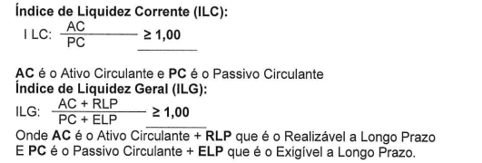

Índice de solvência Geral (ISG);

- No caso de a pessoa jurídica ter sido constituída há menos de 2 (dois) anos, a apresentação do balanço patrimonial e demonstração de resultado limitar – se – ão ao último exercício social já exigível, obedecidas às formalidades da legislação, e demonstrativo da situação econômico-financeira da licitante, com a apresentação dos índices supramencionados.
- Os índices deverão ser elaborados e identificados/assinados pelo contabilista e titular ou representante legal de entidade nos termos da NBC T 2.1 – item 2.1.4.
- O balanço deverá ser apresentado também por meio de SPED encaminhado a receita federal na forma da lei.
- O balanço deverá ser apresentado por cópia reprográfica das páginas do livro diário onde se acham transcritos com as assinaturas do contabilista e do titular ou representante legal da licitante nos termos da NBC T2.1 – item 2.1.4 ou por cópia reprográfica de publicação em jornal, na forma da lei.
- A licitante deverá comprovar PATRIMÔNIO LÍQUIDO, no mínimo, equivalente a 10% (dez por cento) do valor estimado da contratação, apurado no balanço do último exercício social.

15.4 JUSTIFICATIVA PARA ADOÇÃO DE ÍNDICES FINANCEIROS
15.4.1 A lei federal nº 14.133/2021 – lei de licitações, exige comprovação de ‘’boa situação financeira da empresa’’ e visa a demostrar a aptidão econômica do licitante para cumprir as obrigações decorrente do futuro contrato, devendo ser comprovada de forma objetiva, por coeficientes e índices econômicos previsto no edital, devidamente justificados no processo licitatório, nos termos do art. 69.
15.4.2 Pesquisada a legislação específica e órgão que promovem procedimentos licitatórios, constatou – se a utilização de índices contábeis, conclusivamente, os mais adotados e aprovados no segmento de licitações;
15.4.3 ÍNDICES DE LIQUIDEZ CORRENTE (ILC): Indica quanto a empresa possuiu recursos disponíveis, bens e direitos realizáveis a curto prazo, para fazer face ao total de suas dívidas de curto prazo.

AC é ativo circulante e PC é o passivo Circulante.
15.4.4 ÍNDICE DE LIQUIDEZ GERAL (ILG): Indica quanto a empresa possuiu em disponibilidade, bens e direitos realizáveis no curso do exercício seguinte para liquidar suas obrigações, com vencimento neste mesmo período.


Onde AC é o Ativo Circulante + RLP que é realizável a longo prazo e PC é o passivo circulante + ELP que é o Exigível a Longo Prazo.
15.4.5 ÍNDICE DE SOLVÊNCIA GERAL (ISG): Expressa o grau de garantia que a empresa dispões em Ativos (totais), para pagamento do total de suas dívidas. Envolvem além dos recursos líquidos, também os permanentes.

AT é o ativo circulante; PC é o passivo Circulante e ELP é o Exigível a Longo Prazo.
15.4.6 Para os três índices colacionados (ILG, ILC e ISG), o resultado ‘’$≥$1,00’’ é indispensável à comprovação da boa situação financeira, visto as considerações;
ÍNDICES CONTÁBEIS (ILC; ILG e ISG) | SITUAÇÃO DA EMPRESA
< (menor) que 1,00 | Deficitária
De 1,00 a 1,35 | Equilibrada
> (maior) que 1,35 | Satisfatória
15.4.7 A exigência nada mais fez traduzir em critérios objetivos o disposto no art. 37, XXl da CRFB/88, uma vez que a contratação de empresa em situação EQUILIBRADA, estabelece o mínimo para assegurar o integral cumprimento do contato.
15.4.8 A BOA SITUAÇÃO FINANCEIRA exigida no art. 69 não deixa margem a permitir índices que refletem situação financeira deficitária.

15.5 Documentos complementares:
15.5.1 Declaração de que o licitante no ano-calendário de realização da licitação, ainda não tenham celebrado contratos com a Administração Pública cujos valores somados extrapolem a receita bruta máxima admitida para fins de enquadramento como empresa de pequeno porte, conforme art. 4º §2º da lei 14.133/21, conforme modelo anexo lII.
15.5.2 Declaração de inexistência de fatos supervenientes impeditivos para a sua habilitação neste certame, (artigo 63, I, da lei 14.133/21) conforme modelo Anexo IV neste edital.
15.5.3 Declaração de que a proposta econômica apresentada pelo licitante e compreende a integralidade dos custos para atendimento dos direitos trabalhistas assegurados na Constituição Federal, nas leis trabalhistas, nas normas infralegais, nas convenções coletivas de trabalho e nos termos de ajustamento de conduta vigentes na data de entrega das propostas, conforme modelo Anexo IX deste edital.
15.5.4 Consulta emitida através do Cadastro Nacional de Empresas Inidôneas e Suspensas – CEIS, mantido pela Controladoria-Geral da União (https://portaldatransparencia.gov.br/sancoes/ceis), e
15.5.5 Cadastro Nacional de Empresas Punidas – CNEP, mantido pela Controladoria-Geral da União (https://portaldatransparencia.gov.br/sancoes/cnep).

15.6 Da Qualificação Técnica
15.6.1 Atestado (s) de capacidade técnica fornecido (s) por pessoa jurídica de direito público ou privado, que comprove ter a licitante executado ou estar executando, a contendo, serviços pertinentes e compatíveis em características com o objeto do edital;
15.6.2 A comprovação de aptidão será através de Atestado de Capacidade Técnica, fornecido por pessoa jurídica de direito público ou privado, comprovando que a licitante prestou ou presta serviços compatíveis com o objeto deste instrumento, por período mínimo de 12 (doze) meses.

15.7 Inabilitação da Licitante:
15.7.1 Deixar de apresentar qualquer um dos documentos relacionados na Cláusula 8 Da Habilitação, constantes do presente Edital.
15.7.2 Apresentar os documentos em desacordo com as exigências do presente Edital, exceto os casos previstos na Lei Complementar 123/2006.

Observações:
1. Os atos e os documentos de que trata o artigo 8º, parágrafo 1º do Decreto Municipal 1368/2020, constantes dos arquivos e registros digitais, serão válidos para todos os efeitos legais, inclusive para comprovação e prestação de contas, contudo, se a conferência se revelar necessária, será possível exigir a apresentação dos documentos físicos, nos termos do artigo 44 do referido decreto.
2. Na hipótese de não constar prazo de validade nas certidões apresentadas, a Administração aceitará como válidas as expedidas até 90 (noventa) dias anteriores à data de apresentação das propostas.
3. Para fins de habilitação, a verificação pelo órgão promotor do certame nos sítios oficiais de órgãos e entidades emissores de certidões constitui meio legal de prova. A Administração não se responsabilizará pela eventual indisponibilidade dos meios eletrônicos, no momento da verificação. Ocorrendo essa indisponibilidade e não sendo apresentados os documentos necessários para verificação, o licitante será inabilitado.
4. Não serão aceitos protocolos de solicitação de nenhum tipo de documento.
5. Após a entrega dos documentos para habilitação, não será permitida a substituição ou a apresentação de novos documentos, salvo em sede de diligência, para:
I. Complementação de informações acerca dos documentos já apresentados pelos licitantes e desde que necessária para apurar fatos existentes à época da abertura do certame;
- Atualização de documentos cuja validade tenha expirado após a data de recebimento das propostas;
§ 1º Na análise dos documentos de habilitação, a comissão de licitação poderá sanar erros ou falhas que não alterem a substância dos documentos e sua validade jurídica, mediante despacho fundamentado registrado e acessível a todos, atribuindo-lhes eficácia para fins de habilitação e classificação.

- – DO PRAZO PARA REGULARIZAÇÃO DE DOCUMENTOS FISCAIS PARA ME OU EPP
16.1 Havendo alguma restrição na comprovação da regularidade fiscal, será assegurado o prazo de 5 (cinco) dias úteis, prorrogável por igual período, para a devida e necessária regularização.
16.2 A não regularização da documentação, no prazo deste item, implicará a decadência do direito à contratação.
16.3 Se houver a necessidade de abertura do prazo para a Microempresa ou a Empresa de Pequeno Porte regularizar sua documentação fiscal, a pregoeira comunicará via “chat” o cumprimento da obrigação de regularização sob pena de inabilitação e convocação do segundo colocado.
16.4 A prorrogação do prazo para a regularização fiscal e trabalhista prevista no subitem dependerá de requerimento pelo interessado, devidamente fundamentado, dirigido ao pregoeiro.
16.5 O requerimento deverá ser apresentado dentro do prazo inicial de 05 (cinco) dias úteis concedidos para a regularização fiscal e trabalhista.
16.6 Se a licitante não atender às exigências de habilitação, a pregoeira convocará empresas remanescentes para o exercício do mesmo direito.
16.7 Constatado o atendimento das exigências fixadas no Edital, a Microempresa ou a Empresa de Pequeno Porte será declarada vencedora, sendo-lhe adjudicado o objeto do certame.

17- DOS RECURSOS
17.1 A interposição de recurso referente ao julgamento das propostas, a habilitação ou inabilitação de licitantes, a anulação ou revogação da licitação, observará o disposto no art. 165 da Lei nº 14.133, de 2021.
17.2 O prazo recursal é de 3 (três) dias úteis, contados da data de intimação ou de lavratura da ata.
17.3 Quando o recurso apresentado impugnar o julgamento das propostas ou o ato de habilitação ou inabilitação do licitante:
17.3.1 a intenção de recorrer deverá ser manifestada imediatamente, sob pena de preclusão;
17.3.2 o prazo para apresentação das razões recursais será iniciado na data de intimação ou da lavratura da ata de habilitação ou inabilitação;
17.3.3 na hipótese de adoção da inversão de fases prevista no § 1º do art. 17 da Lei nº 14.133/2021, o prazo para apresentação das razões recursais será iniciado na data de intimação da ata de julgamento.
17.4 Os recursos deverão ser encaminhados em campo próprio do sistema.
17.5 O prazo para apresentação de contrarrazões ao recurso pelos demais licitantes será de 03 (três) dias úteis, contados da data da intimação pessoal ou da divulgação da interposição do recurso, assegurada a vista imediata dos elementos indispensáveis á defesa de seus interesses.
17.8 O recurso e o pedido de reconsideração terão efeito suspensivo do ato ou da decisão recorrida até que sobrevenha decisão final da autoridade competente.
17.9 O acolhimento do recurso invalida tão somente os atos insuscetíveis de aproveitamento.

- – DA ADJUDICAÇÃO E HOMOLOGAÇÃO
  - Se por motivo de força maior, a adjudicação não ocorrer dentro do período mínimo de validade das propostas, e caso persista o interesse da Administração Municipal, esta poderá solicitar a todos licitantes classificados prorrogação da validade, por igual prazo;
18.2 Decididos os recursos porventura interpostos, e constatada a regularidade dos atos procedimentais, a Autoridade Competente adjudicará o objeto ao licitante vencedor e homologará o procedimento licitatório.

19 - DO CONTRATO/CRONOGRAMA
19.1 O contrato deverá ser assinado com o licitante vencedor em até 48 (quarenta e oito) horas após a convocação pela Prefeitura.
19.1.2 O contrato, sob a forma de minuta, parte integrante deste Edital, independentemente de transcrição, especificará o prazo, forma de execução, de pagamento e demais condições previstas nesta licitação.
19.1.3 Na hipótese de o adjudicatário não comparecer para assinar o contrato no prazo estipulado, sem prejuízo das sanções previstas neste Edital, poderão ser convocados os licitantes remanescentes, na ordem de classificação, para fazê-lo em igual prazo e nas mesmas condições propostas pelo primeiro classificado.
19.1.4 Qualquer solicitação de prorrogação de prazo para assinatura do Contrato, decorrentes desta licitação, somente será analisada se apresentada antes do decurso do prazo para tal e devidamente fundamentada.
19.1.5 O contrato, sob a forma de minuta, parte integrante deste Edita, independentemente de transcrição, especificará o prazo, forma de execução, de pagamento e demais condições previstas nesta licitação.
19.1.6 Os serviços de conversão de dados, configuração, parametrização e treinamento devem ser concluídos em até 2 (dois) meses, divididos em 2 (duas) fases descritas abaixo:
19.1.7 A primeira fase iniciará em até 10 (dez) dias após a emissão da ordem de início dos serviços e da disponibilização dos dados da CONTRATANTE a serem convertidos/importados e deverá ser concluída em até 01 (um) mês, e consistirá na conclusão de migração de dados e preparação de ambiente computacional.
19.1.8 A segunda fase iniciará imediatamente ao término da primeira fase e consistirá na configuração de acesso e treinamento, in-loco, dos profissionais indicados pela Administração Pública CONTRATANTE para o uso do sistema e operação assistida.
19.1.9 Mensalmente, deverá ser feita a apresentação de relatório da CONTRATADA, atestado pelo responsável administrativo das unidades de saúde e validado pelos gestores do contrato, sendo emitido um termo de aceite para que o pagamento seja efetuado.

20 – DAS SANÇÕES ADMINISTRATIVAS E DA RESCISÃO CONTRATUAL
20.1 Comete infração administrativa, nos termos da lei, o licitante que, com dolo ou culpa:
20.1.1 Deixar de entregar a documentação exigida para o certame ou não entregar qualquer documento que tenha sido solicitado pelo/a pregoeiro/a durante o certame;
20.1.2 Salvo em decorrência de fato superveniente devidamente justificado, não mantiver a proposta em especial quando:
20.1.2.1 Não enviar a proposta adequada ao último lance ofertado ou após a negociação;
20.1.2.2 Recusar-se a enviar o detalhamento da proposta quando exigível;
20.1.2.3 Pedir para ser desclassificado quando encerrada a etapa competitiva; ou deixar de apresentar amostra; (quando for o caso).
20.1.2.4 Apresentar proposta ou amostra em desacordo com as especificações do edital; (quando for o caso).
20.1.3 Não celebrar o contrato ou não entregar a documentação exigida para a contratação, quando convocado dentro do prazo de validade de sua proposta;
20.1.3.1 Recusar-se, sem justificativa, a assinar o contrato ou a ata de registro de preço, ou a aceitar ou retirar o instrumento equivalente no prazo estabelecido pela Administração;
20.1.4 Apresentar declaração ou documentação falsa exigida para o certame ou prestar declaração falsa durante a licitação;
20.1.5 Fraudar a licitação;
20.1.6 Comportar-se de modo inidôneo ou cometer fraude de qualquer natureza, em especial quando:
20.1.6.1 Agir em conluio ou em desconformidade com a lei;
20.1.6.2 Induzir deliberadamente a erro no julgamento;
20.1.6.3 Apresentar amostra falsificada ou deteriorada;
20.1.7 Praticar atos ilícitos com vistas a frustrar os objetivos da licitação ou praticar ato lesivo previsto no art. 5º da Lei nº 12.846, de 2013.
20.2 Com fulcro na Lei nº 14.133, de 2021 a Administração poderá, garantida a prévia defesa, aplicar aos licitantes e/ou adjudicatários as seguintes sanções, sem prejuízo das responsabilidades civil e criminal:
20.2.1 Advertência;
20.2.2 Multa;
20.2.3 Impedimento de licitar e contratar e;
20.2.4 Declaração de inidoneidade para licitar ou contratar, enquanto perdurarem os motivos determinantes da punição ou até que seja promovida sua reabilitação perante a própria autoridade que aplicou a penalidade.
20.3 Na aplicação das sanções serão considerados:
20.3.1 A natureza e a gravidade da infração cometida.
20.3.2 As peculiaridades do caso concreto.
20.3.3 As circunstâncias agravantes ou atenuantes.
20.3.4 Os danos que dela provierem para a Administração Pública.
20.3.5 A implantação ou o aperfeiçoamento de programa de integridade, conforme normas e orientações dos órgãos de controle.
20.4 A multa será recolhida em percentual de 0,5% a 30% incidente sobre o valor do contrato licitado, recolhida no prazo máximo de 05 (cinco) dias úteis, a contar da comunicação oficial.
20.4.1 Para as infrações previstas nos itens 20.1.1, 20.1.2 e 20.1.3 a multa será de 0,5% a 5% do valor do contrato licitado.
20.4.2 Para as infrações previstas nos itens 20.1.4, 20.1.5, 20.1.6 e 20.1.7, a multa será de 5% a 30% do valor do contrato licitado.
20.5 As sanções de advertência, impedimento de licitar e contratar e declaração de inidoneidade para licitar ou contratar poderão ser aplicadas, cumulativamente ou não, à penalidade de multa.
20.6 Na aplicação da sanção de multa será facultada a defesa do interessado no prazo de 15 (quinze) dias úteis, contado da data de sua intimação.
20.7 A sanção de impedimento de licitar e contratar será aplicada ao responsável em decorrência das infrações administrativas relacionadas nos itens 20.1.1, 20.1.2 e 20.1.3, quando não se justificar a imposição de penalidade mais grave, e impedirá o responsável de licitar e contratar no âmbito da Administração Pública direta e indireta do ente federativo a qual pertencer o órgão ou entidade, pelo prazo máximo de 3 (três) anos.
20.8 Poderá ser aplicada ao responsável a sanção de declaração de inidoneidade para licitar ou contratar, em decorrência da prática das infrações dispostas nos itens 20.1.6, 20.1.7 e 20.1.8 bem como pelas infrações administrativas previstas nos itens 20.1.1 a 20.1.3 que justifiquem a imposição de penalidade mais grave que a sanção de impedimento de licitar e contratar, cuja duração observará o prazo previsto no art. 156, §5º, da Lei n.º 14.133/2021.
20.9 A recusa injustificada do adjudicatário em assinar o contrato ou a ata de registro de preço, ou em aceitar ou retirar o instrumento equivalente no prazo estabelecido pela Administração, descrita no item 20.1.3, caracterizará o descumprimento total da obrigação assumida e o sujeitará às penalidades e à imediata perda da garantia de proposta em favor do órgão ou entidade promotora da licitação.
20.10 A apuração de responsabilidade relacionadas ás sanções de impedimento de licitar e contratar e de declaração de inidoneidade para licitar ou contratar demandará a instauração de processo de responsabilização a ser conduzido por comissão composta por 02(dois) ou mais servidores estáveis, que avaliará fatos e circunstâncias conhecidos e intimará o licitante ou o adjudicatário para, no prazo de 15 (quinze) dias úteis, contado da data de sua intimação, apresentar defesa escrita e especificar as provas que pretenda produzir.
20.11 Caberá recurso no prazo de 15 (quinze) dias úteis da aplicação das sanções de advertência, multa e impedimento de licitar e contratar, contado da data da intimação, o qual será dirigido à autoridade que tiver proferido a decisão recorrida, que, se não a reconsiderar no prazo de 5 (cinco) dias úteis, encaminhará o recurso com sua motivação à autoridade superior, que deverá proferir sua decisão no prazo máximo de 20 (vinte) dias úteis, contado do recebimento dos autos.
20.12 Caberá a apresentação de pedido de reconsideração da aplicação da sanção de declaração de inidoneidade para licitar ou contratar no prazo de 15 (quinze) dias úteis, contado da data da intimação, e decidido no prazo máximo de 20 (vinte) dias úteis, contado do seu recebimento.
20.13 O recurso e o pedido de reconsideração terão EFEITO SUSPENSIVO do ato ou da decisão recorrida até que sobrevenha decisão final da autoridade competente.
20.14 A aplicação das sanções previstas neste edital não exclui, em hipótese alguma, a obrigação de reparação integral dos danos causados a Administração Pública e/ ou terceiros.

21 - DAS DISPOSIÇÕES GERAIS
21.1 Este Edital deverá ser lido e interpretado na íntegra, sendo considerado totalmente aceito após apresentação da documentação e da proposta comercial, momento em que não serão aceitas alegações de desconhecimento ou discordância de seus termos.
21.2 Os proponentes interessados tanto nas “propostas comerciais” como nos “documentos de habilitação” poderão a qualquer tempo, solicitar junto ao Pregoeiro, vista dos autos.
21.3 É facultado ao Pregoeiro ou à Autoridade Superior em qualquer fase do julgamento promover diligência destinada a esclarecer ou complementar a instrução do processo e a aferição do valor ofertado, bem como solicitar a Órgãos competentes a elaboração de pareceres técnicos destinados a fundamentar as decisões.
21.4 É vedado ao licitante retirar sua proposta ou parte dela após a abertura da sessão do pregão exceto se as razões forem aceitas pelo pregoeiro.
21.5

A presente licitação somente poderá ser revogada ou anulada conforme previsto na legislação pertinente.
21.7 As normas disciplinadoras da licitação serão interpretadas em favor da ampliação da disputa entre os interessados, desde que não se comprometa o interesse público, a finalidade e a segurança da contratação.
21.8 O Pregoeiro, no interesse da Administração, poderá relevar omissões puramente formais observadas na documentação e proposta, desde que não contrariem a legislação vigente e não comprometa a lisura da licitação.
21.9 Os anexos que seguem são partes integrantes do presente Edital:
21.10 Em caso de não ser emitido contrato, mas apenas documento equivalente, as condições constantes na Minuta Contratual igualmente serão aplicadas e devem ser observadas pela empresa Contratada.

21.11 A publicidade dos atos se dará por meio de publicação na Imprensa Oficial do Município ou site oficial do Município.
21.12
Informações complementares que visam obter maiores esclarecimentos sobre a presente licitação serão prestadas pela Pregoeira, no horário das 08:30 às 16:30 horas, de segunda a sexta-feira, pelo telefone (31) 99342-0911, endereço Rua Eloy Cândido de Melo, n⁰ 477, Centro, Sarzedo/MG.

Sarzedo/MG, 14 de março de 2024.

______________________________
Sandra Pereira Gonçalves
Pregoeira Municipal/Agente de Contratação

ANEXO I – ESPECIFICAÇÕES, VALORES UNITÁRIOS E VALORES TOTAIS

RAZÃO SOCIAL:____________________________________________
CNPJ:__________________________________ FONE/FAX:______________________________
ENDEREÇO:_________________________________________________________
CIDADE: _______________________________________ ESTADO: _____
CEP: ________________
EMAIL:_____________________________________

Especificações:

ITEM | UNID | QTDE | ESPECIFICAÇÃO | Valor Unit | Valor Total
1 | SV | 12 | Licença de uso de software. (5621044-1) | R$ 3.000,00 | R$ 36.000,00
2 | SV | 12 | LICENCA DE SOFTWARE. (42602-1) | R$ 1.600,00 | R$ 19.200,00
3 | SV | 02 | Implantação, instalação do sistema, conversão, migração de dados. (5621045-1) | R$ 10.666,6667 | R$ 21.333,33
4 | HT | 100 | Customização / adaptação. (5621047-1) | R$ 91,6667 | R$ 9.166,67
5 | SV | 12 | HOSPEDAGEM. (34144-1) | R$ 263,3333 | R$ 3.160,00
VALOR TOTAL |  |  |  |  | R$ 88.860,00

Valor total da proposta: R$ ______________________________________________
(por extenso)

Local e Data: ____/_____/__________

Assinatura: _____________________________________

Nome do Signatário:__________________________________

Qualificação do Signatário nº:___________________________________

ANEXO II - MODELO DE CREDENCIAMENTO

Pelo presente instrumento, a empresa ---------------------------- CNPJ ----------------------------- endereço --------------------------- por seu(s) representante(s) legal (is) abaixo assinado(s), nomeia e constitui o Sr----------------------------- Cargo----------------inscrito no CPF sob o nº-----------------------, portador da cédula de identidade RG nº---------------------, residente e domiciliado em ----------------------, com endereço comercial na ---------------------------------- ao qual OUTORGA AMPLOS PODERES para representá-la em todos os atos inerentes ao PREGÃO ELETRÔNICO nº 10/2024, PRC 16/2024 do Município de Sarzedo, podendo formular lances, complementar proposta, interpor recursos ou ressalvas, renunciar a interposição de recursos, acordar, transigir, desistir e receber avisos e intimações, assinar declarações, enfim, praticar todos os atos necessários ao bom e fiel cumprimento deste instrumento.

Domicilio do Licitante, aos de de 2024.

Ass.: ___________________________________
Representante(s) legal (is) com carimbo da licitante

ANEXO III – MODELO DE DECLARAÇÃO DE ENQUADRAMENTO

_____________________________________________________________________,
(Razão Social da Empresa) inscrita no CNPJ nº _____________________, Endereço: _______________________________________________________________________para fins de obter os benefícios concedidos pela Lei Complementar 123/06, declara que:

● Estamos enquadrados, na condição de __________________ (Microempresa ou Empresa de Pequeno Porte) e que não estamos incursos das vedações a que se reporta o §4 do art. 3° da Lei Complementar 123/06;
● Apresentamos a Receita Federal anualmente a Declaração de Informações Econômico- Fiscais da Pessoa Jurídica (DIPJ) e/ou Declaração Anual do Simples Nacional (DASM), em conformidade com o disposto em ato da Secretaria da Receita Federal;
● Conservamos em boa ordem, pelo prazo de cinco anos, contado da data da emissão, os documentos que comprovam a origem das receitas e a efetivação das despesas, bem assim a realização de quaisquer outros atos ou operações que venham a modificar a situação patrimonial;
● Assumimos o compromisso de informar imediatamente ao Município de Sarzedo, qualquer alteração no Porte da empresa que venha ocorrer no período de validade do contrato.
Estamos cientes de que a prestação de informações inverídicas nos sujeitará, juntamente com as demais pessoas que para ela concorrem, às penalidades previstas na legislação criminal e tributária relativas à falsidade ideológica (art. 299 do código Penal) e ao crime a ordem tributária (art. 1º da Lei n° 8.137, de 27 de dezembro de 1990).
Esta Declaração está vinculada à validade do Balanço Patrimonial do exercício não eximindo a responsabilidade da empresa em informar, através de Declaração, alterações que tenha ocorrido em seu Porte. Sendo a Declaração de Enquadramento para o reenquadramento do Porte da empresa e Declaração de Desenquadramento quando a empresa não se enquadrar mais como ME e EPP.
Sou optante do Sistema Simples Nacional? □ SIM □ NÃO
__________________________________________
Local/ Data
_________________________________________
Representante Legal

ANEXO IV

À Prefeitura Municipal de Sarzedo
Pregão Eletrônico nº ___/2024

DECLARAÇÃO DE IDONEIDADE E ATENDIMENTO AO MINISTÉRIO DO TRABALHO

A empresa ---------------------------------------, inscrita no CNPJ/MF sob n⁰ ----------------------, interessada em participar da licitação em epigrafe, da Prefeitura Municipal de Sarzedo, declara, sob as penas da Lei, que até a presente data inexistem fatos impeditivos para sua habilitação no presente processo licitatória, assim como que está ciente da obrigatoriedade de declarar ocorrências posteriores. Declara também sob as penas da Lei, em cumprimento ao art. 27, Inciso V da Lei federal 14.133/21, que não emprega menor de dezoito anos em trabalho noturno, perigoso ou insalubre e não emprega menor de dezesseis anos, salvo na condição de aprendiz, na forma da Lei.

Local e data

Ass.: __________________________________
Identificação do representante Legal

ANEXO V – CUMPRIMENTO DOS REQUISITOS E EXIGÊNCIAS DE RESERVA DE CARGOS PARA PESSOA COM DEFICIÊNCIA E PARA REABILITADO DA PREVIDÊNCIA SOCIAL

A
Prefeitura Municipal de Sarzedo/MG
Pregão Eletrônico nº ___/2024

Declaração

A , CNPJ: 0000000-00, sediada à , por seu representante legal, declara, para fins de cumprimento do Art. 63, inciso I e IV da Lei 14.133/2021, sob pena de aplicação das penalidades legais cabíveis, que cumpre plenamente os requisitos exigidos para habilitação e cumpre as exigências de reserva de cargos para pessoa com deficiência e para reabilitado da Previdência Social, no presente processo Licitatório.

Local, data.

Assinatura do representante legal

ANEXO Vl - DECLARAÇÃO QUE SUA PROPOSTA ECONÔMICA COMPREENDEM A INTEGRALIDADE DOS CUSTOS

Nome completo:______________________________________________________ RG nº: ________________________ CPF nº: ______________________________ DECLARO, sob as penas da Lei, que o licitante ________________________ (nome empresarial), interessado em participar da Pregão Eletrônico N.º 10/2024, declara de que suas propostas econômicas compreendem a integralidade dos custos para atendimento dos direitos trabalhistas assegurados na Constituição Federal, nas leis trabalhistas, nas normas infra legais, nas convenções coletivas de trabalho e nos termos de ajustamento de conduta vigentes.

(Local e data).

__________________________________
(Nome/assinatura do representante legal)

anexo VII - minuta contratual: xx/2024

CONTRATO DE PRESTAÇÃO DE SERVIÇOS, QUE ENTRE SI CELEBRAM O MUNICÍPIO DE SARZEDO E A EMPRESA XXXXX.

PREGÃO ELETRONICO Nº 10/2024
PROCESSO LICITATÓRIO Nº 16/2024
PRC 16/2024

O Município de Sarzedo, pessoa jurídica de direito público interno, com sede a Rua Eloy Cândido de Melo, nº 477, Centro, Sarzedo/MG, CNPJ: 01.612.509/0001-58 neste ato denominado Contratante, representado pela Secretária Municipal de Educação que subscrevem ao final e, de outro lado, XXXX, pessoa jurídica de direito privado, inscrita no CNPJ sob n.º XXXX, com sede na Rua XXXX, n.º XXXX, Bairro XXXX, CEP XXXX, na cidade de XXXX, neste ato representado por outorgado público, Sr(a). XXXX, naturalidade, estado civil, profissão, inscrito no CPF sob o n.º XXXX e do RG n.º XXXX, residente e domiciliado(a) na Rua XXXX, Bairro XXXX, na cidade de XXXX, doravante denominado simplesmente CONTRATADA, tendo em vista o que consta no Processo Administrativo N.º 16/2024, e em observância às disposições da Lei nº 14.133, de 1º de abril de 2021, e demais legislações aplicáveis, resolvem celebrar o presente Termo de Contrato, decorrente do Pregão Eletrônico N.º 10/2024, mediante as cláusulas e condições a seguir enunciadas:

1 - CLÁUSULA PRIMEIRA – DO OBJETO
1.1. CONTRATAÇÃO DE EMPRESA PARA FORNECER LICENÇA TEMPORÁRIA DE USO DO SISTEMA DE GESTÃO DO NAPIS, EM NUVEM, EM CONFORMIDADE COM A LGPD - LEI GERAL DE PROTEÇÃO DE DADOS, INCLUINDO OS SERVIÇOS DE TREINAMENTO, IMPLANTAÇÃO, CONVERSÃO DOS DADOS EXISTENTES, ENVIO DE WHATZAP, MANUTENÇÃO LEGAL E CORRETIVA, SUPORTE TÉCNICO, CONFIGURAÇÃO, PARAMETRIZAÇÃO E CUSTOMIZAÇÃO PARA ADAPTAR O SISTEMA ÀS NECESSIDADES DO NAPIS QUE GARANTAM O ACRÉSCIMO DE QUALIDADE NO ATENDIMENTO AO MUNÍCIPE EM CONSONÂNCIA COM A POLÍTICA MUNICIPAL DE INFORMATIZAÇÃO.
1.1.1. Vinculam esta contratação, independentemente de transcrição:
1.1.1.1. O Termo de Referência;
1.1.1.2. O Edital da Licitação;
1.1.1.3. A Proposta do contratado;
1.1.1.4. Eventuais anexos dos documentos supracitados.

2 - CLÁUSULA SEGUNDA – VIGÊNCIA E PRORROGAÇÃO.
2.1. O prazo de vigência do contrato é de 12 (doze) meses contados da assinatura do contrato, ou até que tenha sido entregue todo o quantitativo.
2.2. A prorrogação de que trata este item é condicionada ao ateste, pela autoridade competente, de que as condições e os preços permanecem vantajosos para a Administração, permitida a negociação com o contratado.

3 - CLÁUSULA TERCEIRA – DO VALOR DO OBJETO.
3.1. O valor total da contratação é de R$ .......... (.....).
3.2. No valor acima estão incluídas todas as despesas ordinárias diretas e indiretas decorrentes da entrega do objeto, inclusive tributos e/ou impostos, encargos sociais, trabalhistas, previdenciários, fiscais e comerciais incidentes, taxa de administração, frete, seguro e outros necessários ao cumprimento integral do objeto da contratação.

4 - CLÁUSULA QUARTA – DO CRONOGRAMA
4.1 Os serviços de conversão de dados, configuração, parametrização e treinamento devem ser concluídos em até 2 (dois) meses, divididos em 2 (duas) fases descritas abaixo:
4.2 A primeira fase iniciará em até 10 (dez) dias após a emissão da ordem de início dos serviços e da disponibilização dos dados da CONTRATANTE a serem convertidos/importados e deverá ser concluída em até 01 (um) mês, e consistirá na conclusão de migração de dados e preparação de ambiente computacional.
4.3 A segunda fase iniciará imediatamente ao término da primeira fase e consistirá na configuração de acesso e treinamento, in-loco, dos profissionais indicados pela Administração Pública CONTRATANTE para o uso do sistema e operação assistida.
4.4 Mensalmente, deverá ser feita a apresentação de relatório da CONTRATADA, atestado pelo responsável administrativo das unidades de saúde e validado pelos gestores do contrato, sendo emitido um termo de aceite para que o pagamento seja efetuado.

5 - CLÁUSULA QUINTA – SUBCONTRATAÇÃO
5.1.1. É VEDADA a subcontratação do objeto.
6 - CLÁUSULA SEXTA – DAS CONDIÇÕES DE PAGAMENTO
6.1. O pagamento será efetuado em até 30 (trinta) dias subsequentes ao recebimento da nota fiscal, o pagamento ainda se fará mediante a apresentação dos documentos: Certidão Conjunta Negativa ou com efeitos de Negativa e Certificado de Regularidade com o FGTS vigentes;
6.2 No caso dos documentos mencionados no item 6.1 estiverem com data de validade vencida, a contratada deverá providenciar e apresentar a nova documentação, sem a qual o pagamento ficará retido;
6.3 As notas fiscais/faturas serão obrigatoriamente instruídas, contendo todas as discriminações necessárias, devendo ser atestadas pelo órgão recebedor que encaminhará as mesmas à seção financeira.
6.4 A prefeitura emitirá as ordens de fornecimento por secretaria e as notas fiscais deverão ser emitidas em conformidade com as mesmas.
6.5 À prefeitura reserva-se o direito de somente efetuar o pagamento apos entregues todos os itens que compoem a ordem de fornecimento.
6.6 O município, no ato do pagamento, realizará as retenções que legalmente incidirem sobre o pagamento devido ao fornecedor, inclusive retenção do imposto de renda, nos termos da IN RFB 1.234/12 e do decreto municipal nº 1.607/2023.
6.7 Para permitir a retenção elencada no item anterior, o fornecimento do bem ou prestadora do serviço deverá informar no documento fiscal o valor do IR e das contribuições a serem retidos na operação.
6.8 Em caso de documentos de cobrança com códigos de barra, deverá ser informado o valor bruto contratado e o valor do IR a ser retido, efetuando – se o pagamento do valor líquido deduzido da respectiva retenção, conforme determina o art. 11 da IN nº 1234/2012.
6.9 Compete à secretaria requisitante informar ao fornecedor do serviço qual será a alíquota de IR a ser iniciado no documento fiscal, observado as alíquotas constantes no anexo l, do decreto municipal nº 1.607/2023.
6.10 Cabe exclusivamente ao fornecedor analisar o disposto na IN RFB 1.234/12 e no decreto municipal nº 1.607/2023, com vistas a requerer eventual imunidade, isenção ou não incidência da retenção do imposto de renda sobre a nota fiscal.
6.11 Cabe ao fornecedor, no ato de assinatura do instrumento contratual, apresentar a declaração de não incidência, imunidade ou de isenção, conforme anexos ll, lll e lV, constante no decreto municipal nº 1.607/2023.
6.12 Em caso de atraso do pagamento, serão pagos juros de mora de 1% (hum por cento) ao mês, de acordo com a fórmula abaixo:

MORA DIÁRIA

PV = VALOR A SER PAGO
I = Taxa de juros ao mês (hum por cento)
MORA DIÁRIA = PV X I/100
30

7 - CLÁUSULA SETIMA – REAJUSTE
7.1. Os preços inicialmente contratados são fixos e irreajustáveis no prazo de um ano contado da data do orçamento estimado, em (DD/MM/AAAA).
7.2. Após o interregno de um ano, e independentemente de pedido do contratado, os preços iniciais serão reajustados, mediante a aplicação, pelo contratante, do índice IGP-M, exclusivamente para as obrigações iniciadas e concluídas após a ocorrência da anualidade.
7.3. Nos reajustes subsequentes ao primeiro, o interregno mínimo de um ano será contado a partir dos efeitos financeiros do último reajuste.
7.4. Caso o índice estabelecido para reajustamento venha a ser extinto ou de qualquer forma não possa mais ser utilizado, será adotado, em substituição, o que vier a ser determinado pela legislação então em vigor.
7.5. Na ausência de previsão legal quanto ao índice substituto, as partes elegerão novo índice oficial, para reajustamento do preço do valor remanescente, por meio de termo aditivo.
7.6. O reajuste será realizado por apostilamento.

8 - CLÁUSULA OITAVA – RECURSOS ORÇAMENTÁRIOS
8.1. Os recursos orçamentários para fazer face às despesas do objeto da presente contratualização, para o exercício que lhe corresponda, correrão por conta de dotação orçamentária a seguir codificada.

DOTAÇÃO | FICHA 2024 | RECURSO/FONTE
02.07.12.361.1201.2096.339039 | 215 | 1.500.000

8.2. A dotação relativa aos exercícios financeiros subsequentes será indicada após aprovação da Lei Orçamentária respectiva e liberação dos créditos correspondentes, mediante apostilamento.

9 - CLÁUSULA NONA – OBRIGAÇÕES DO CONTRATANTE:
9.1. Fornecer os elementos básicos e dados complementares necessários à prestação dos serviços.
9.2. Notificar à CONTRATADA, por escrito, quaisquer irregularidades que venham ocorrer, em função da prestação dos serviços.
9.3. Efetuar os pagamentos devidos à CONTRATADA, na forma estabelecida na Cláusula Quinta.
9.4. Fornecer todo o material necessário para o bom andamento dos trabalhos, quando solicitado pela CONTRATADA.
9.5. Facilitar o acesso dos técnicos da CONTRATADA às áreas de trabalho, registros, documentação e demais informações necessárias ao bom desempenho das funções.
9.6. Exigir o cumprimento de todas as obrigações assumidas pelo Contratado, de acordo com o contrato e seus anexos;
9.7. Responder eventuais pedidos de reestabelecimento do equilíbrio econômico-financeiro feitos pelo contratado no prazo de 30 (trinta) dias.
9.8. A Administração não responderá por quaisquer compromissos assumidos pelo Contratado com terceiros, ainda que vinculados à execução do contrato, bem como por qualquer dano causado a terceiros em decorrência de ato do Contratado, de seus empregados, prepostos ou subordinados.
9.9. Receber o objeto no prazo e condições estabelecidas no Termo de Referência;
9.10. Comunicar a empresa para emissão de Nota Fiscal no que é pertinente à parcela incontroversa da execução do objeto, para efeito de liquidação e pagamento, quando houver controvérsia sobre a execução do objeto, quanto à dimensão, qualidade e quantidade, conforme o art. 143 da Lei nº 14.133, de 2021;

10 - CLÁUSULA DECIMA – OBRIGAÇÕES DO CONTRATADO:
10.1. O Contratado deve cumprir todas as obrigações constantes deste Contrato e em seus anexos, assumindo como exclusivamente seus os riscos e as despesas decorrentes da boa e perfeita execução do objeto, observando, ainda, as obrigações a seguir dispostas:
10.2. Comunicar ao contratante, no prazo máximo de 24 (vinte e quatro) horas que antecede a data da entrega, os motivos que impossibilitem o cumprimento do prazo previsto, com a devida comprovação;
10.3. Atender às determinações regulares emitidas pelo fiscal ou gestor do contrato ou autoridade superior (art. 137, II, da Lei n.º 14.133, de 2021) e prestar todo esclarecimento ou informação por eles solicitados;
10.4. Sempre que necessário ou solicitado pelo CONTRATANTE, atualizar e/ou melhorar os serviços prestados de forma a atender a legislação Federal e/ou Estadual, especialmente, à Lei de Responsabilidade Fiscal, de acordo com as melhores técnicas praticadas e com pessoal capacitado, sem custo para o CONTRATANTE.
10.5. Não transferir a outrem, no todo ou em parte, a execução do presente contrato, em subempreitada, sem prévia e expressa anuência do CONTRATANTE.
10.6. Responsabilizar-se pelos vícios e danos decorrentes da execução do objeto, bem como por todo e qualquer dano causado à Administração ou terceiros, não reduzindo essa responsabilidade a fiscalização ou o acompanhamento da execução contratual pelo contratante, que ficará autorizado a descontar dos pagamentos devidos ou da garantia, caso exigida, o valor correspondente aos danos sofridos;
10.7. Quando não for possível a verificação da regularidade no Sistema de Cadastro de Fornecedores – SICAF, o contratado deverá entregar ao setor responsável pela fiscalização do contrato, junto com a Nota Fiscal para fins de pagamento, os seguintes documentos: 1) prova de regularidade relativa à Seguridade Social; 2) certidão conjunta relativa aos tributos federais e à Dívida Ativa da União; 3) certidões que comprovem a regularidade perante a Fazenda Estadual ou Distrital do domicílio ou sede do contratado; 4) Certidão de Regularidade do FGTS – CRF; e 5) Certidão Negativa de Débitos Trabalhistas – CNDT;
10.8. Executar satisfatoriamente e em consonância com as regras contratuais o serviço ajustado nos termos da Cláusula Primeira.
10.9. Utilizar, na execução do serviço contratado, pessoal qualificado para o exercício das atividades que lhe forem confiadas.
10.10. Manter, durante a execução do contrato, em compatibilidade com as obrigações por si assumidas, todas as condições e prazos firmados na proposta comercial.
10.11. Desenvolver todas as atividades constantes no presente edital, bem como seguir as especificações funcionais do mesmo;
10.12. Paralisar, por determinação do contratante, qualquer atividade que não esteja sendo executada de acordo com a boa técnica ou que ponha em risco a segurança de pessoas ou bens de terceiros.
10.13. Manter durante toda a vigência do contrato, em compatibilidade com as obrigações assumidas, todas as condições exigidas para habilitação na licitação;
10.14. Aceitar os acréscimos ou supressões que o CONTRATANTE solicitar, até 25% (vinte e cinco por cento) do valor inicial do contrato, bem como a prestar os serviços conforme as especificações deste edital, nos termos do art. 65, §1º, da Lei n.º 14.133/2021.
10.15. Realizar o cumprimento integral, de própria responsabilidade, dos encargos trabalhistas, previdenciários, fiscais e comerciais, de toda espécie, resultantes da execução do presente contrato. A inadimplência da CONTRATADA, com relação aos encargos elencados nesta cláusula, não transfere ao CONTRATANTE a responsabilidade por seu pagamento, nem poderá onerar o objeto do contrato.
10.16. Cumprir, durante todo o período de execução do contrato, a reserva de cargos prevista em lei para pessoa com deficiência, para reabilitado da Previdência Social ou para aprendiz, bem como as reservas de cargos previstas na legislação (art. 116, da Lei n.º 14.133, de 2021);
10.17. Arcar com o ônus decorrente de eventual equívoco no dimensionamento dos quantitativos de sua proposta, inclusive quanto aos custos variáveis decorrentes de fatores futuros e incertos, devendo complementá-los, caso o previsto inicialmente em sua proposta não seja satisfatório para o atendimento do objeto da contratação, exceto quando ocorrer algum dos eventos arrolados no art. 124, II, d, da Lei nº 14.133, de 2021.
10.18. Cumprir, além dos postulados legais vigentes de âmbito federal, estadual ou municipal, as normas de segurança do contratante;
10.19. Alocar os empregados necessários, com habilitação e conhecimento adequados, ao perfeito cumprimento das cláusulas deste contrato, fornecendo os materiais, equipamentos, ferramentas e utensílios demandados, cuja quantidade, qualidade e tecnologia deverão atender às recomendações de boa técnica e a legislação de regência;
10.20. Conduzir os trabalhos com estrita observância às normas da legislação pertinente, cumprindo as determinações dos Poderes Públicos, mantendo sempre limpo o local de execução do objeto e nas melhores condições de segurança, higiene e disciplina.
10.21. Submeter previamente, por escrito, ao contratante, para análise e aprovação, quaisquer mudanças nos métodos executivos que fujam às especificações do memorial descritivo ou instrumento congênere.
10.22. Não permitir a utilização de qualquer trabalho do menor de dezesseis anos, exceto na condição de aprendiz para os maiores de quatorze anos, nem permitir a utilização do trabalho do menor de dezoito anos em trabalho noturno, perigoso ou insalubre.

11 - CLÁUSULA DÉCIMA PRIMEIRA – DA FISCALIZAÇÃO
11.1. Para fins de cumprimento do art. 117, §1º, §2º e §3º, da Lei n.º 14.133/2021, o CONTRATANTE designa o Sr. Helton Amaral da Secretaria Municipal de Planejamento, MAT. XXXX, como fiscal de contrato.
11.2. Para fins de cumprimento do art. 118 da Lei n.º 14.133/2021, a CONTRATADA designa o Sr(a). XXXX para desempenhar a função de preposto perante a CONTRATANTE.
11.3. A CONTRATADA ficará sujeita à fiscalização do CONTRATANTE, que a qualquer momento, terá poderes de interferir no andamento dos serviços, reservando-se ainda o direito de recusar o recebimento dos serviços caso não estiverem de acordo com os padrões técnicos especificados e exigidos pelo projeto.
11.4. É responsabilidade da CONTRATADA a qualidade dos serviços executados ou fornecidos para esta finalidade, inclusive a promoção de readequações, sempre que detectadas impropriedades que possam comprometer a consecução do objeto ajustado.

12 - CLÁUSULA DÉCIMA SEGUNDA – DAS PENALIDADES
12.1. Pelo atraso e inexecução total ou parcial deste contrato, bem como outras infrações, ressalvados os motivos de força maior devidamente comprovados e a critérios do CONTRATANTE, a CONTRATADA sujeitar-se-á às seguintes sanções:
12.2. ADVERTÊNCIA
12.2.1. A advertência será aplicada exclusivamente nos casos em que a CONTRATADA der causa à inexecução do contrato, nos termos do art. 156, §1º, e art. 155, inciso I, da Lei n.º 14.133/2021.
12.3. MULTA
12.3.1. Pelo atraso injustificado na execução do serviço, será aplicada multa de 0,1% (zero vírgula um por cento) ao dia de atraso, calculado sobre o valor total do contrato.
12.3.2. Pelo atraso injustificado na execução do serviço superior a 30 (trinta) dias, contados do termo de ordem de início, será aplicada multa de 0,5% (zero vírgula cinco por cento) ao dia de atraso, em substituição ao item 11.3.1, desde o primeiro dia de atraso, calculado sobre o valor total do contrato.
12.3.3. Pelo descumprimento injustificado de quaisquer das outras cláusulas contratuais que não aquelas relacionadas ao atraso na execução da obra, será aplicada multa de 2% (dois por cento) sobre o valor do contrato.
12.3.4. A multa não impede que o CONTRATANTE rescinda unilateralmente este contrato e aplique outras sanções.
12.3.5. A multa, aplicada após regular processo administrativo, será descontada nos pagamentos eventualmente devidos pela CONTRATANTE, inclusive de eventual garantia prestada, ou cobrada judicialmente.
12.3.6. Da aplicação de qualquer multa será a CONTRATADA intimada para recolhê-la aos cofres do CONTRATANTE no prazo de trinta dias úteis.
12.3.7. O montante de multas aplicadas à CONTRATADA não poderá ultrapassar a 30% (trinta por cento) do valor global do contrato, nos termos do art. 156, §3º, da Lei n.º 14.133/2021.
12.4. IMPEDIMENTO DE LICITAR E CONTRATAR
12.4.1. Suspensão temporária de participação em licitações e impedimento de contratar com a Prefeitura pelo prazo de até um ano, aplicada pelo(a) Prefeito(a) Municipal, nos termos do art. 156, §4º, da Lei n.º 14.133/2021.
12.5. DECLARAÇÃO DE INIDONEIDADE PARA LICITAR E CONTRATAR
12.5.1. Declaração de inidoneidade para licitar ou contratar com a Prefeitura enquanto perdurarem os motivos determinantes da sanção ou até que seja requerida a reabilitação ao Prefeito(a) Municipal, a qual será concedida sempre que a contratada ressarcir à Prefeitura pelos prejuízos resultantes da infração e depois de decorrido o prazo de um ano, facultada a defesa da contratada no prazo de dez dias da abertura de visto, nos termos do art. 156, §5º e §6º, da Lei n.º 14.133/2021.
12.6. As sanções de suspensão temporária e declaração de inidoneidade para licitar ou contratar poderão ser aplicadas juntamente com a multa, facultada a defesa prévia da CONTRATADA, no prazo de cinco dias úteis.
12.7. Nenhum pagamento será efetuado à CONTRATADA se esta deixar de recolher qualquer multa que lhe for imposta, dentro do prazo previsto.
12.8. Os montantes pecuniários derivados da aplicação das multas e demais sanções contratuais serão atualizadas monetariamente pelo IGP-M vigente, ou outro índice que venha o substituir, bem como a incidência de juros de mora de 0,5% sobre o montante total devido.
12.9. A aplicação das sanções previstas neste Contrato não exclui, em hipótese alguma, a obrigação de reparação integral do dano causado ao Contratante (art. 156, §9º, da Lei nº 14.133, de 2021)

13 - CLÁUSULA DÉCIMA TERCEIRA – DAS PRERROGATIVAS DO CONTRATANTE
13.1. São prerrogativas do CONTRATANTE sobre o presente contrato, nos termos do art. 104 da Lei n.º 14.133/2021:
13.1.1. modificá-lo, unilateralmente, para melhor adequação às finalidades de interesse público, respeitados os direitos do contratado;
13.1.2. extingui-lo, unilateralmente, nos casos especificados nesta Lei;
13.1.3. fiscalizar sua execução;
13.1.4. aplicar sanções motivadas pela inexecução total ou parcial do ajuste;
13.1.5. ocupar provisoriamente bens móveis e imóveis e utilizar pessoal e serviços vinculados ao objeto do contrato nas hipóteses de:
13.1.5.1. risco à prestação de serviços essenciais;
13.1.5.2. necessidade de acautelar apuração administrativa de faltas contratuais pelo contratado, inclusive após extinção do contrato.
13.2. As cláusulas econômico-financeiras e monetárias dos contratos não poderão ser alteradas sem prévia concordância do contratado.
13.3. Na hipótese prevista 12.1.1, as cláusulas econômico-financeiras do contrato deverão ser revistas para que se mantenha o equilíbrio contratual.

14 - CLÁUSULA DÉCIMA QUARTA – DA RESCISÃO E DA EXTINÇÃO DO CONTRATO.
14.1. O contrato pode ser extinto antes de cumpridas as obrigações nele estipuladas, ou antes do prazo nele fixado, por algum dos motivos previstos no artigo 137 da Lei nº 14.133/21, bem como amigavelmente, assegurados o contraditório e a ampla defesa.
14.1.1. Nesta hipótese, aplicam-se também os artigos 138 e 139 da mesma Lei.
14.1.2. A alteração social ou a modificação da finalidade ou da estrutura da empresa não ensejará a rescisão se não restringir sua capacidade de concluir o contrato.
14.2. A rescisão poderá se processar pelas hipóteses definidas no art. 138, inciso I, II e III, e estará sob as consequências determinadas pelo art. 139, todos da Lei n.º 14.133/2021.
14.3. Os casos de rescisão contratual serão formalmente motivados nos autos do processo, assegurados o contraditório e a ampla defesa.
14.4. Em caso de inadimplemento por parte do CONTRATANTE, o presente contrato poderá ser rescindido ou suspenso, bem como eventuais residuais pecuniários de inadimplência, inclusive no caso de perdas e dados, serão atualizados pelo IGP-M, ou outro que o venha substituir, e incidentes de juros moratórios de 0,5% ao mês para quem der causa à inadimplência.
14.5. A alteração de qualquer dos dispositivos estabelecidos neste contrato, somente se reputará válida se tomadas expressamente em instrumento aditivo, passando a dele fazer parte.
14.6. As partes poderão adotar meios alternativos de resolução de controvérsias, nos termos do disposto pelos arts. 151, 152, 153 e 154 da Lei n.º 14.133/2021.
14.7. A extinção do contrato não configura óbice para o reconhecimento do desequilíbrio econômico-financeiro, hipótese em que será concedida indenização por meio de termo indenizatório (art. 131, caput, da Lei n.º 14.133, de 2021).

15 - CLÁUSULA DÉCIMA QUINTA - DOS CASOS OMISSOS
15.1. Para as situações não previstas neste contrato, aplicar-se-á o regramento dado pela Lei n.º 14.133/2021, no que ela prever, bem como demais legislações pertinentes ao objeto deste instrumento.

16 - CLÁUSULA DÉCIMA SEXTA – ALTERAÇÕES
16.1. Eventuais alterações contratuais reger-se-ão pela disciplina dos arts. 124 e seguintes da Lei nº 14.133, de 2021.
16.2. O contratado é obrigado a aceitar, nas mesmas condições contratuais, os acréscimos ou supressões que se fizerem necessários, até o limite de 25% (vinte e cinco por cento) do valor inicial atualizado do contrato.
16.3. Registros que não caracterizam alteração do contrato podem ser realizados por simples apostila, dispensada a celebração de termo aditivo, na forma do art. 136 da Lei nº 14.133, de 2021.

17 - CLÁUSULA DÉCIMA SETIMA - PUBLICAÇÃO.
17.1. Incumbirá ao contratante divulgar o presente instrumento no Portal Nacional de Contratações Públicas (PNCP), na forma prevista no art. 94 da Lei 14.133, de 2021, bem como no respectivo sítio oficial na Internet.

18 - CLÁUSULA DÉCIMA OITAVA – DO FORO
18.1. As partes elegem o foro da Comarca de Ibirité/MG, para dirimir dúvidas ou divergências, que poderão advir ao presente Contrato, nos termos do art. 92, §1º, da Lei 14.133/2021.
18.2. E por estarem às partes plenamente de acordo com todas as cláusulas e condições, firmam o presente instrumento para que surta os jurídicos e legais efeitos.

Sarzedo, _____ de ______________ de 2024.

PELA CONTRATANTE;
________________________________
Eliane Barbosa Campos
Secretária Municipal de Educação
PELA CONTRATADA;
________________________________
XXX
XXX

TESTEMUNHAS:
___________________________ _________________________
Barbara Leroy de Oliveira Sandra Pereira Gonçalves
CPF: 091.823.196-50 CPF: 062.233.806-40
___________________________
Procurador Geral do Município
Dr. Marco Túlio Batista Salomão
OAB/MG 134.482

ANEXO VIII - TERMO DE REFERÊNCIA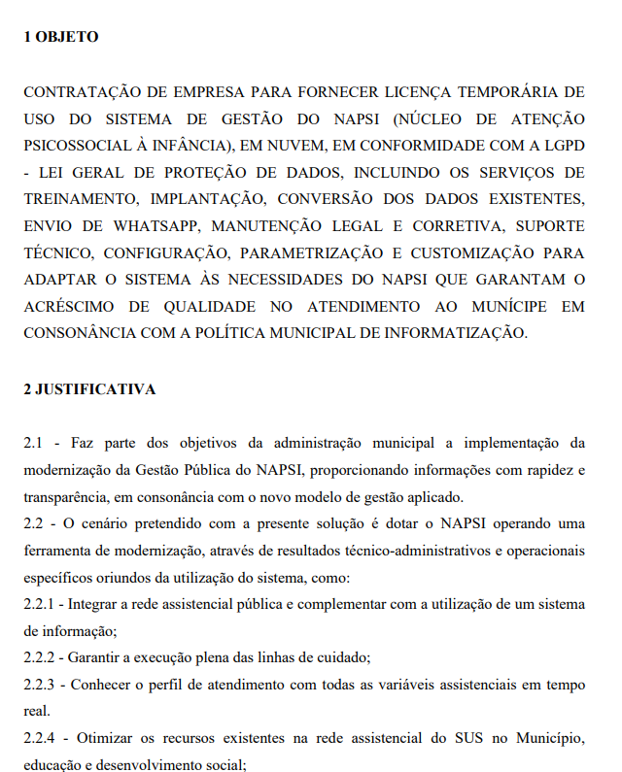
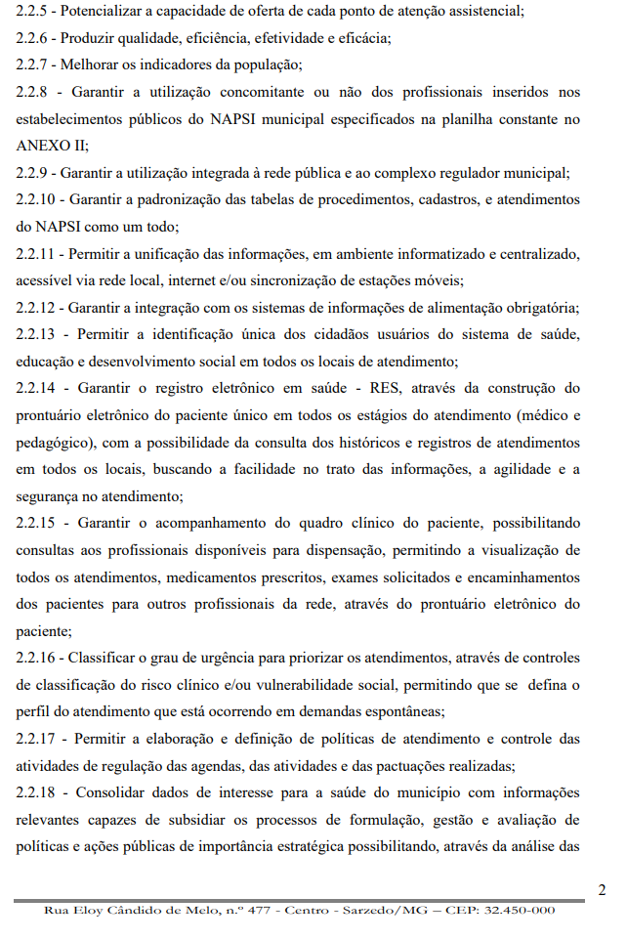
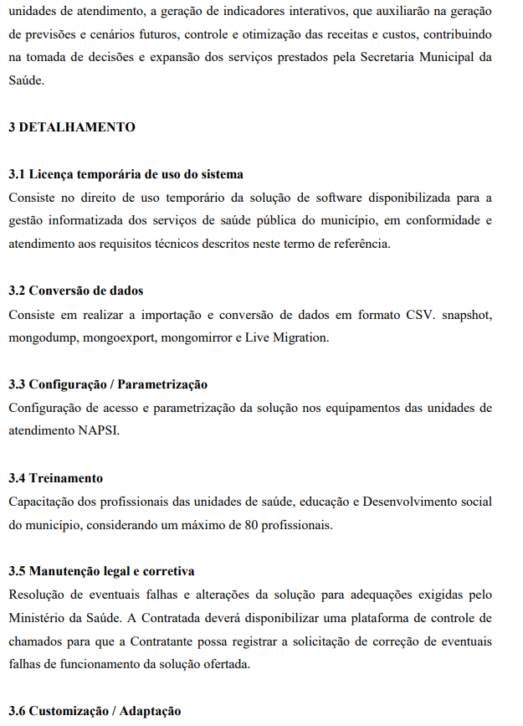
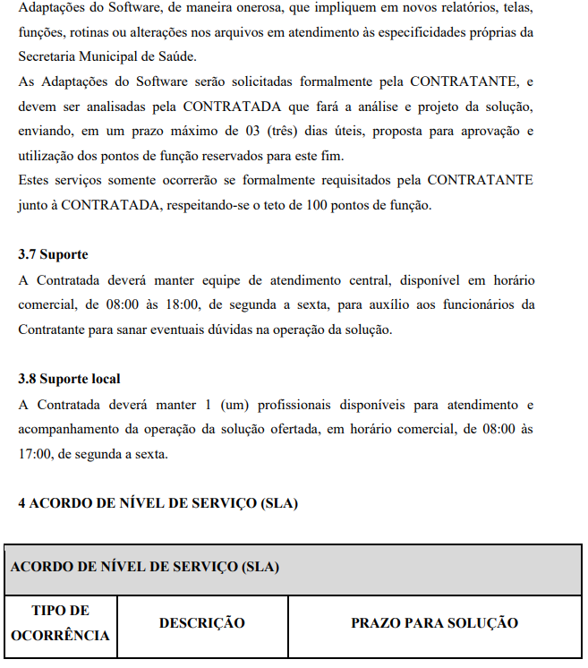
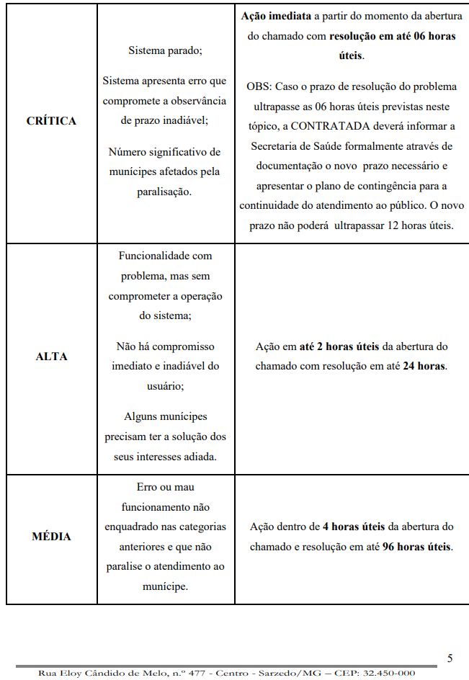
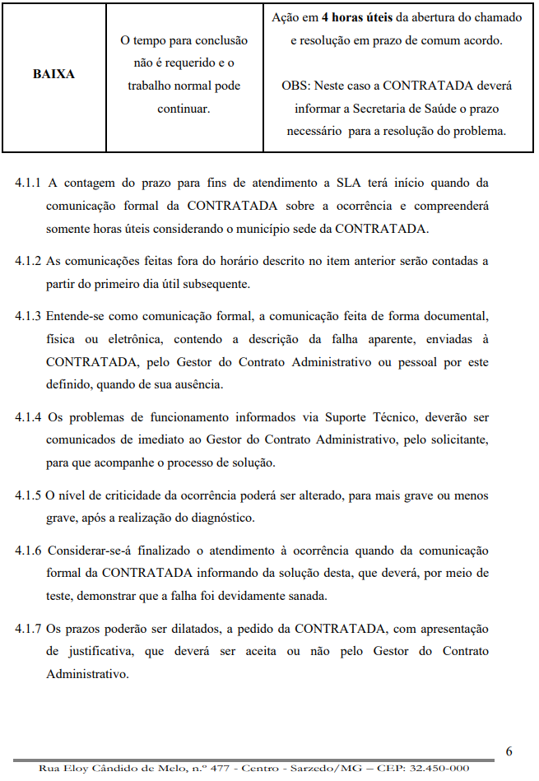
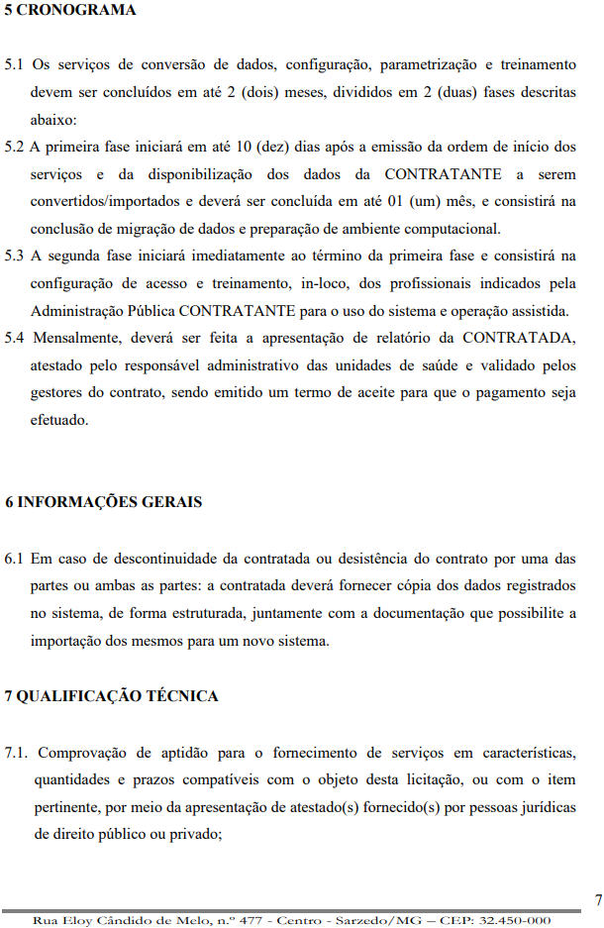
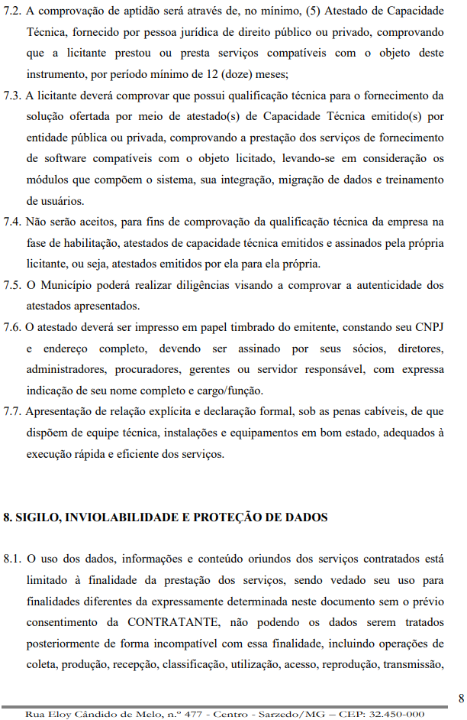
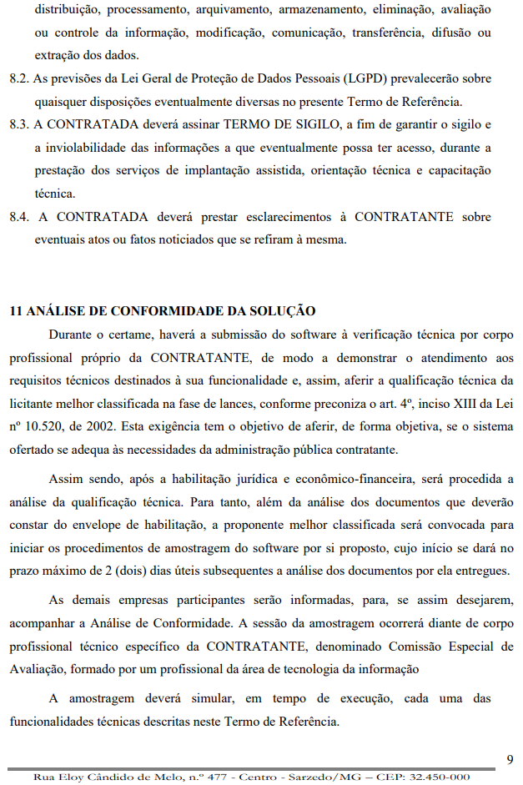
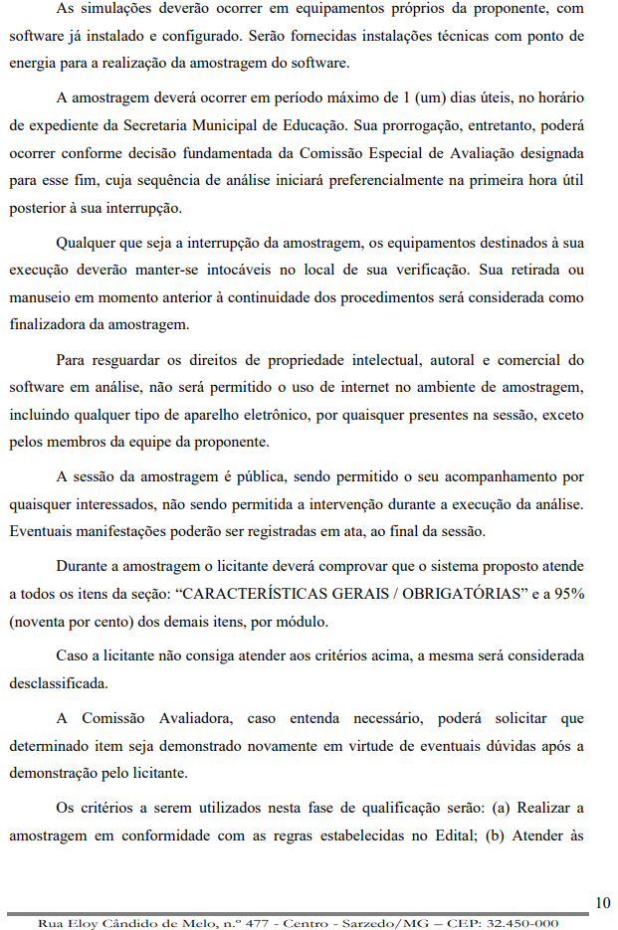

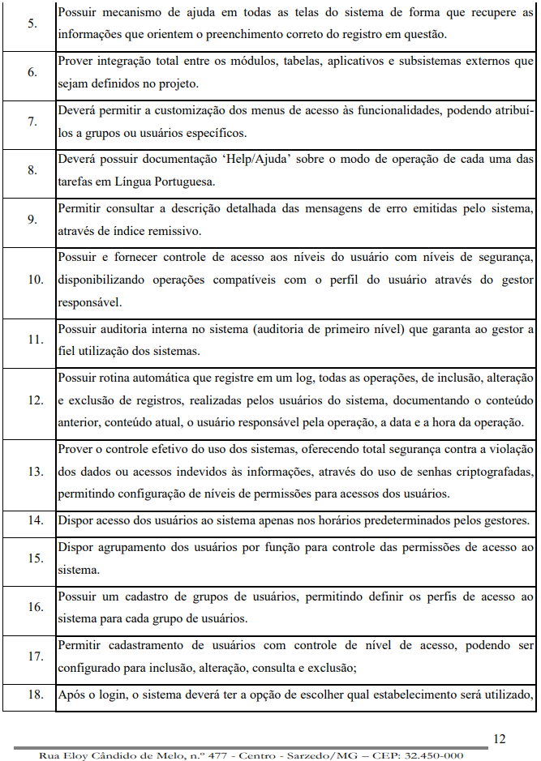
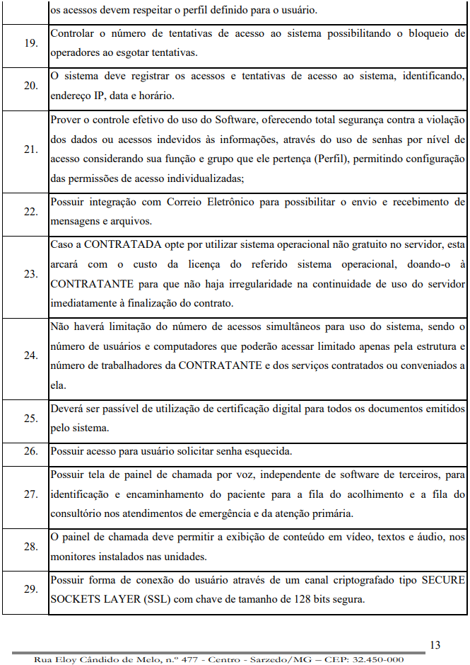
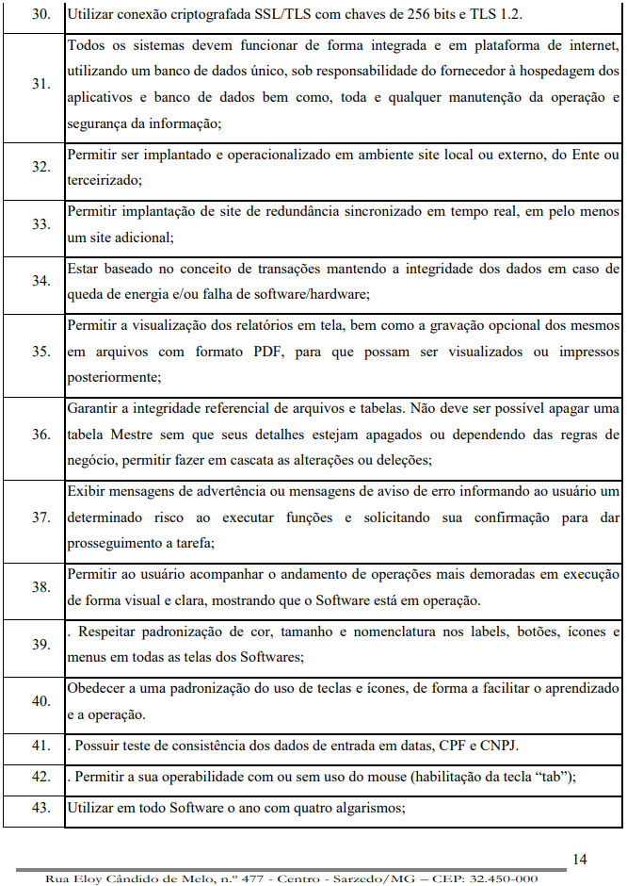
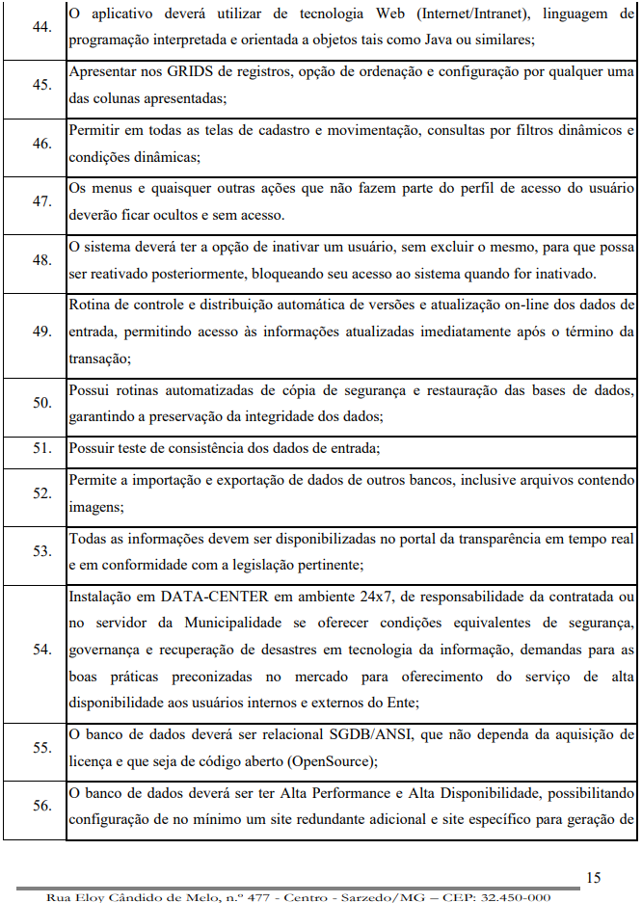
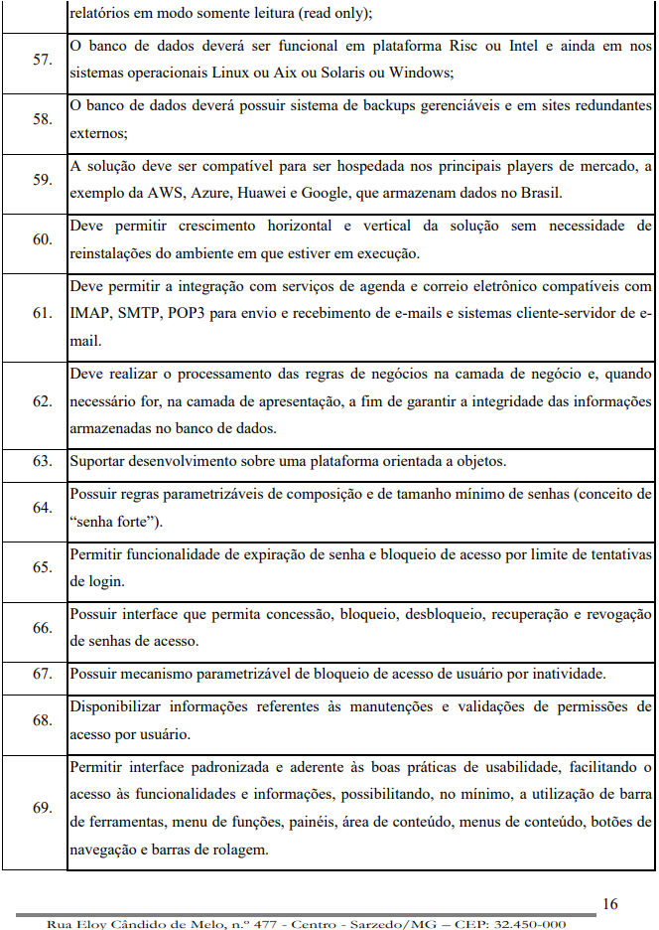
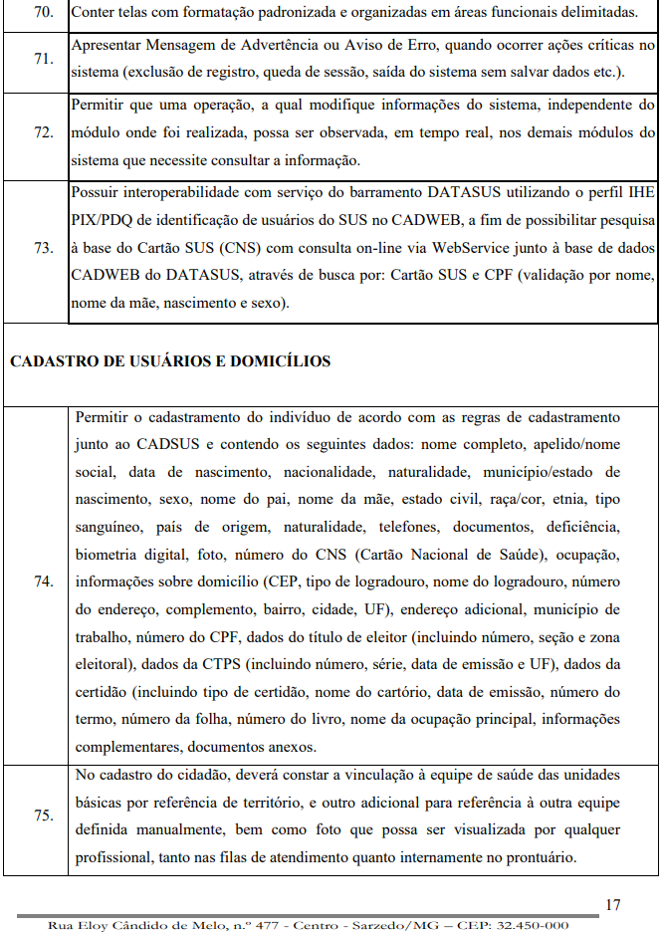
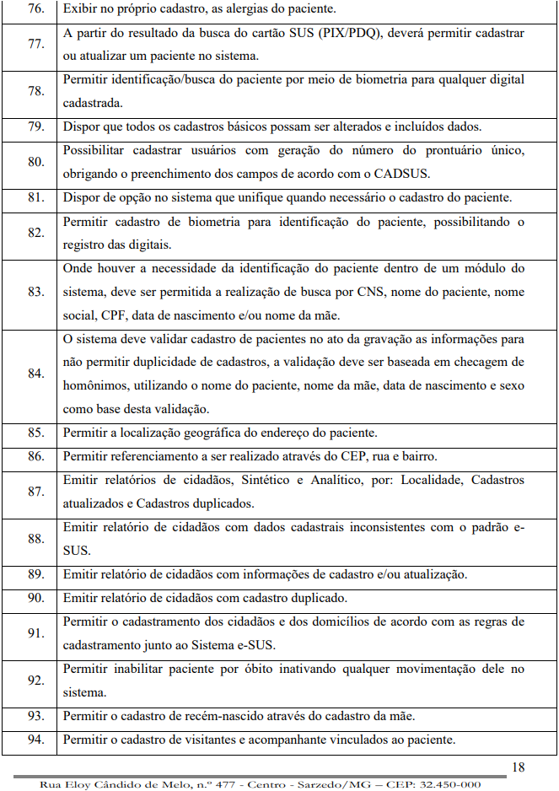
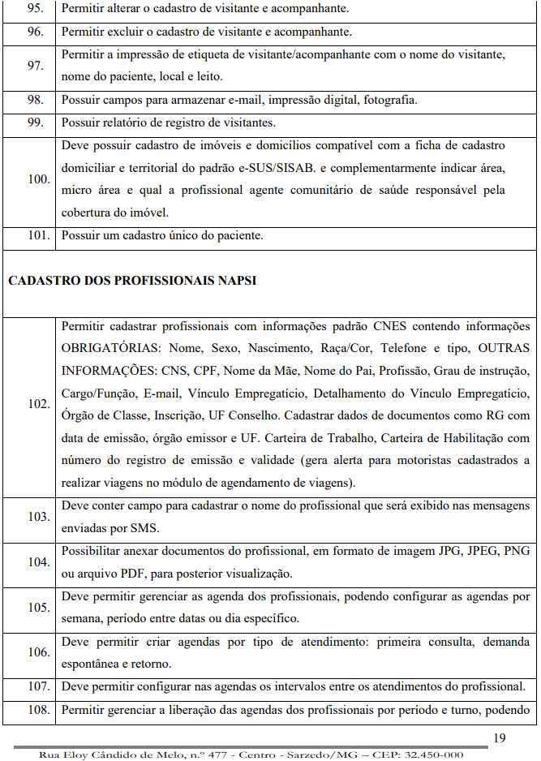
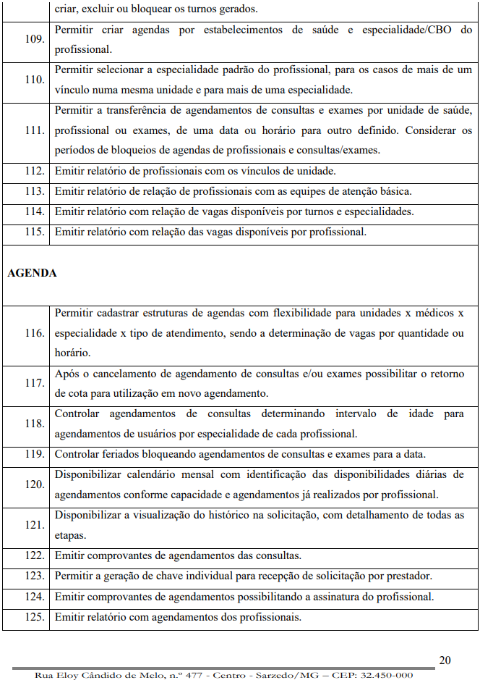
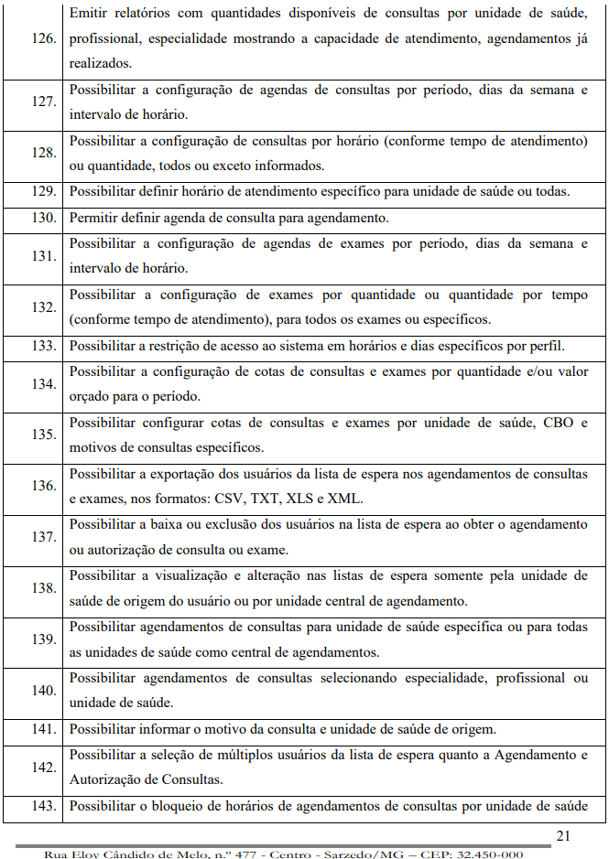
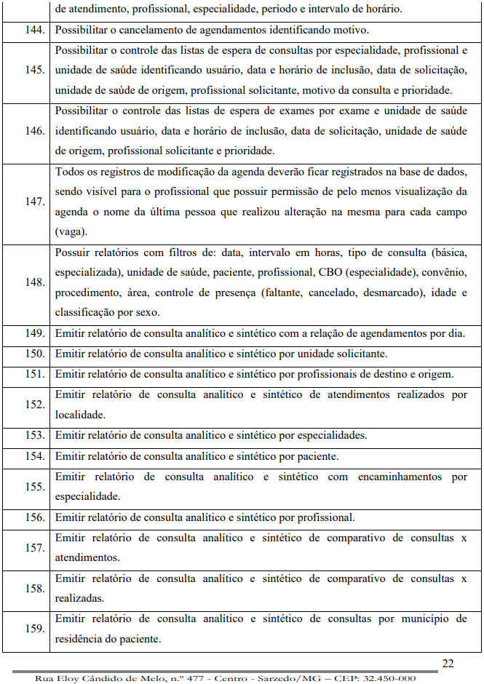
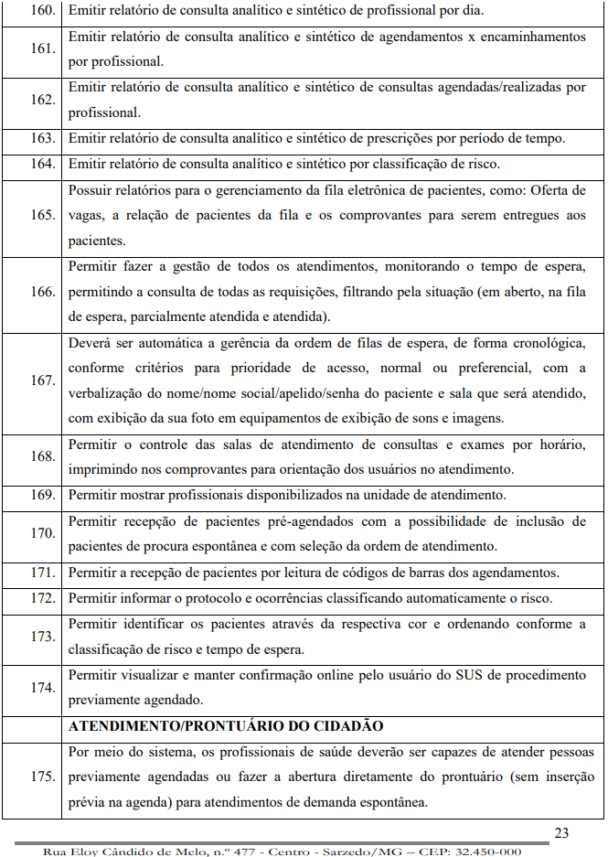
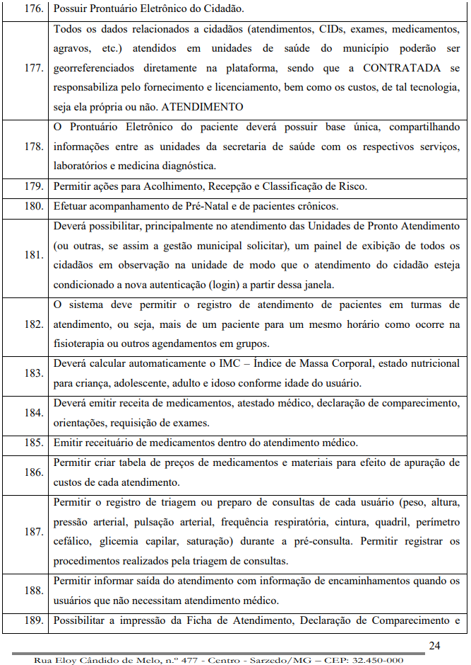
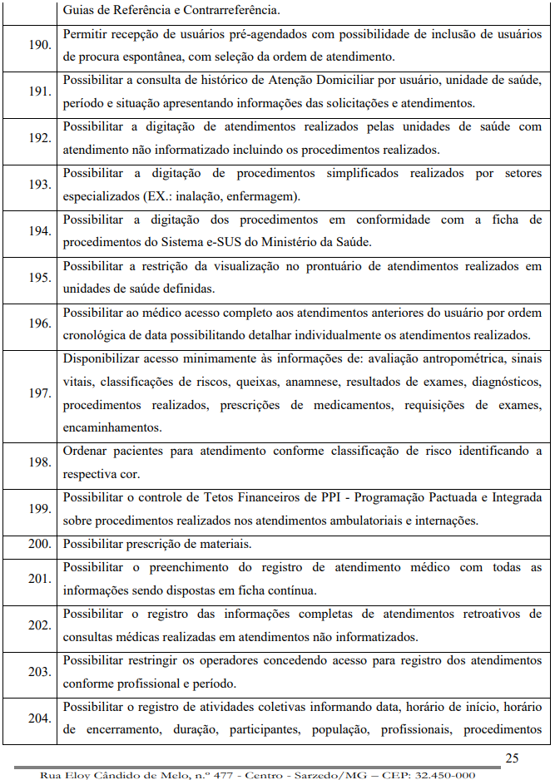
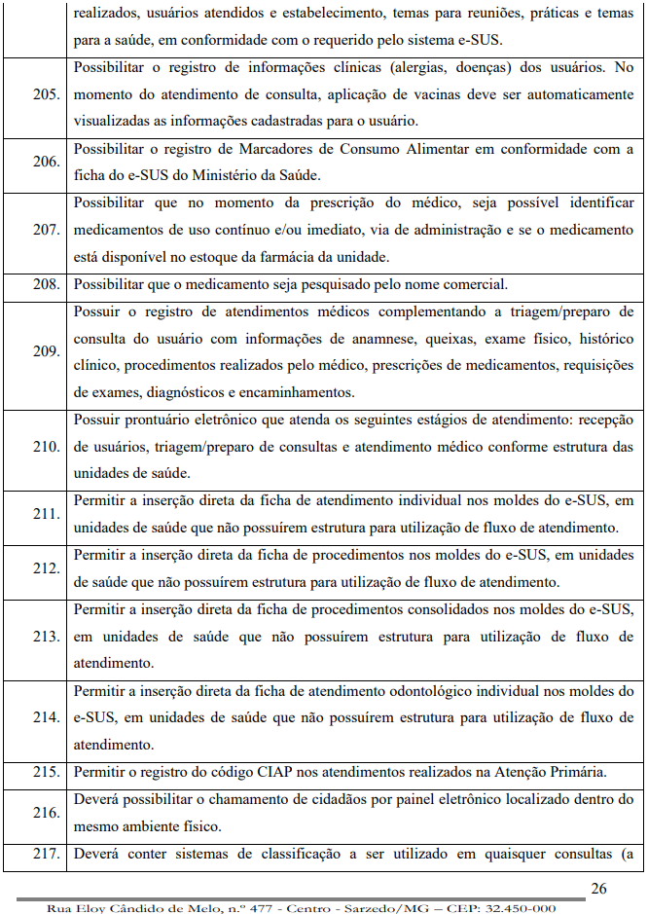
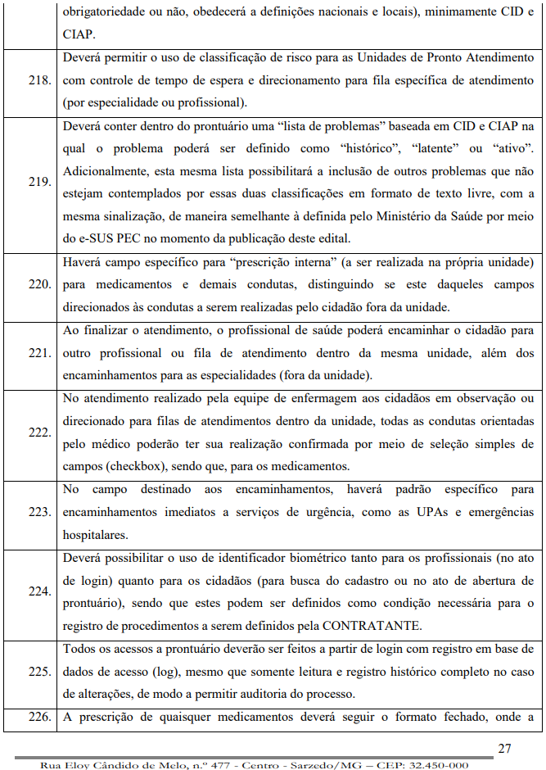
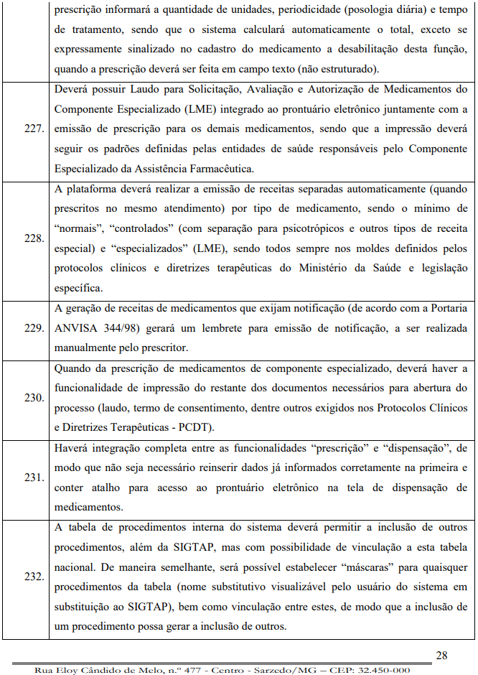
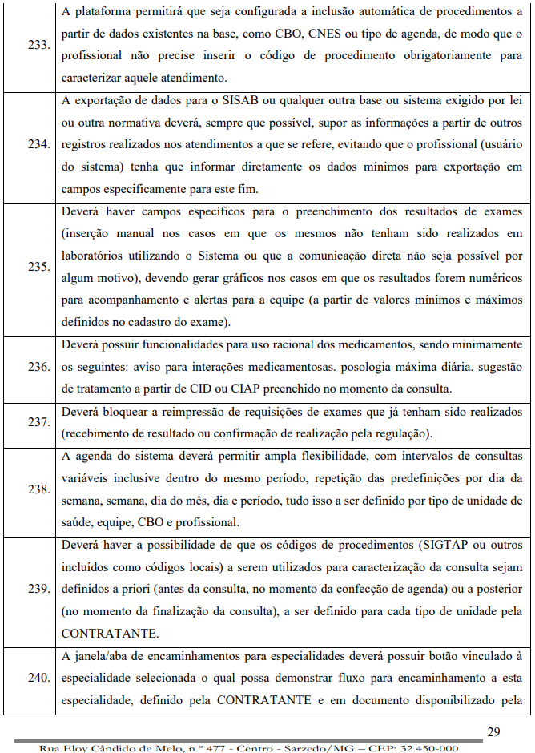
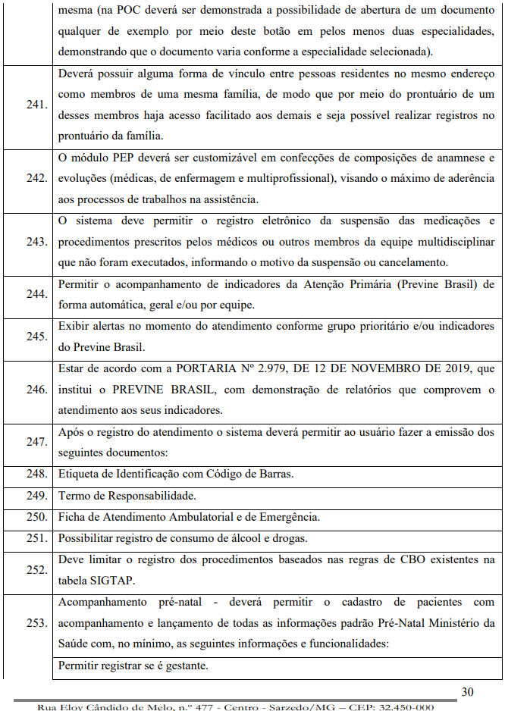
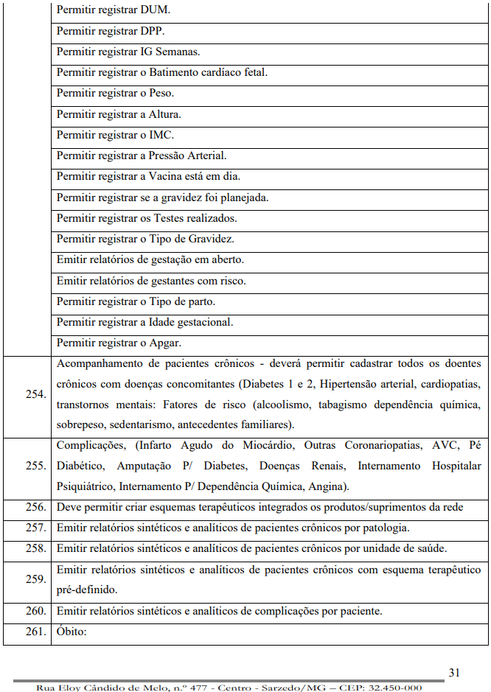
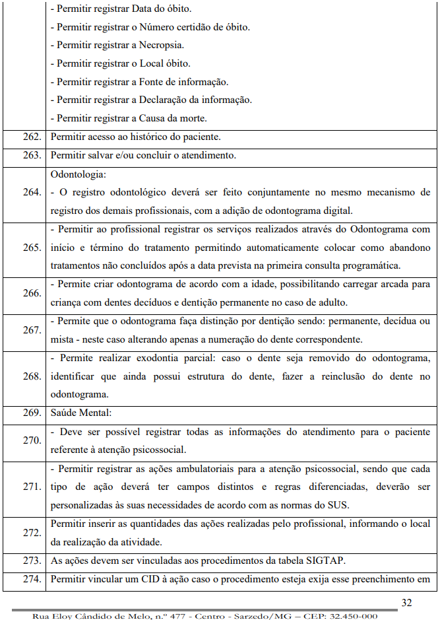
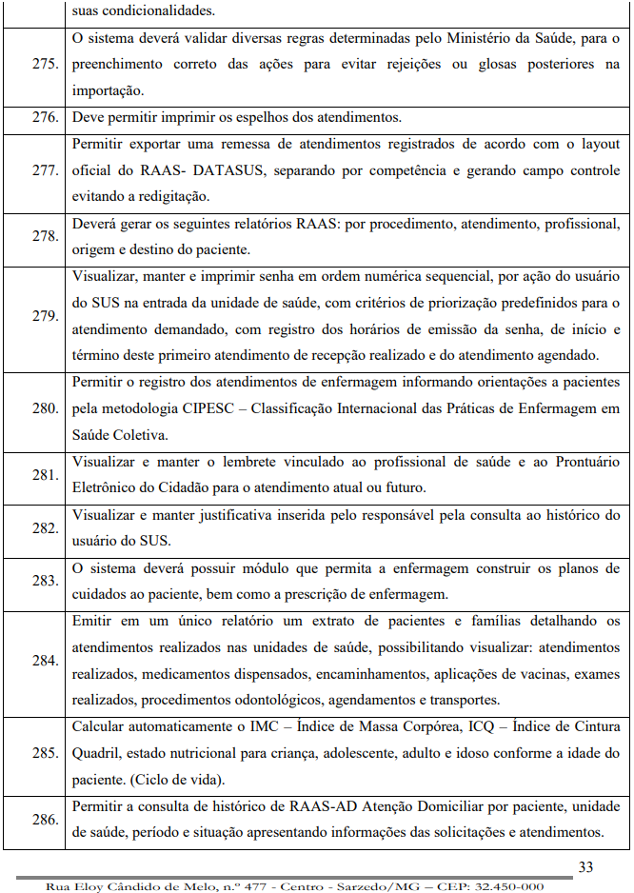
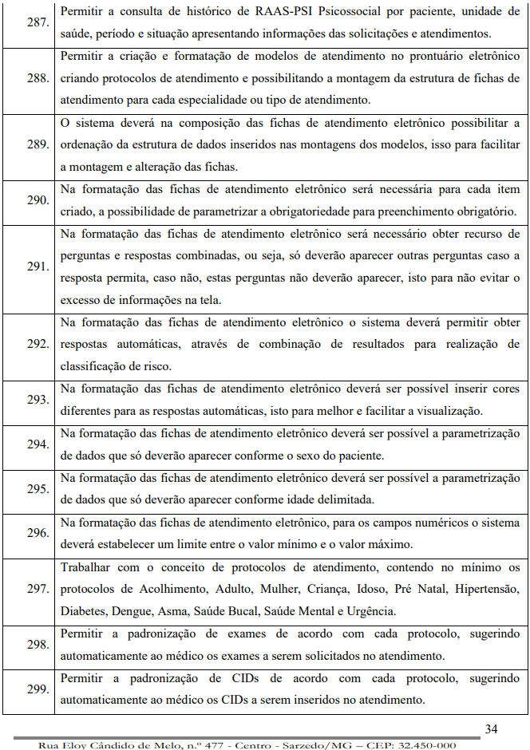
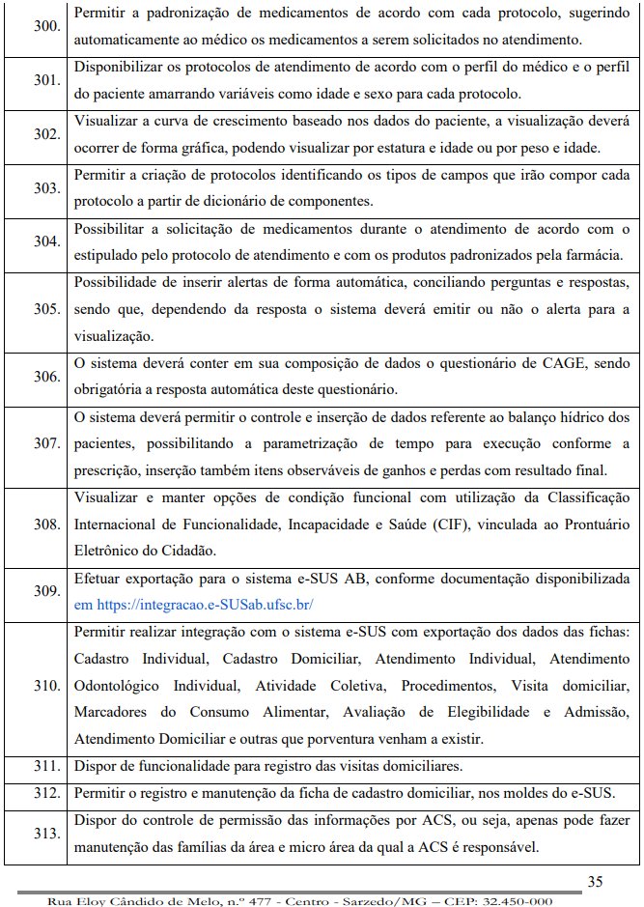
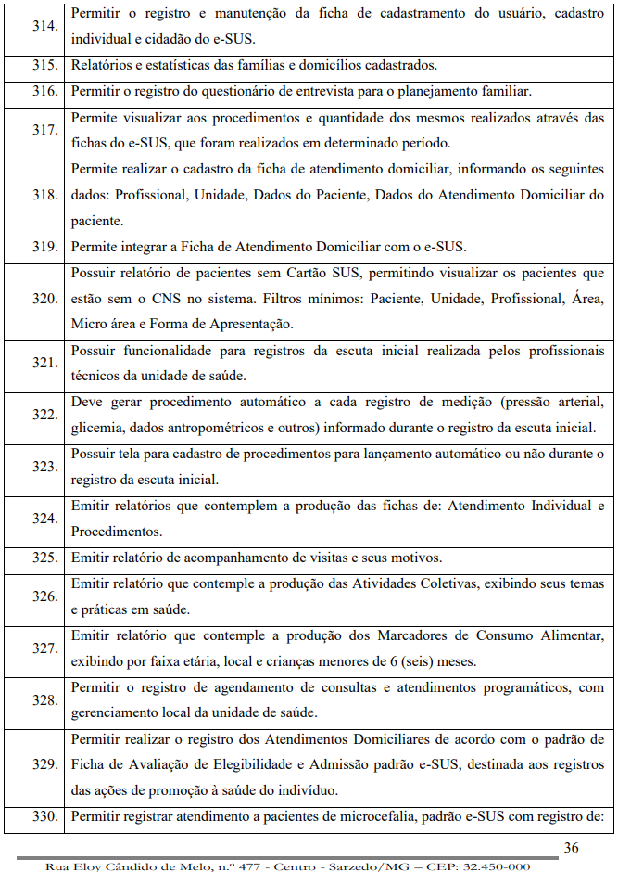
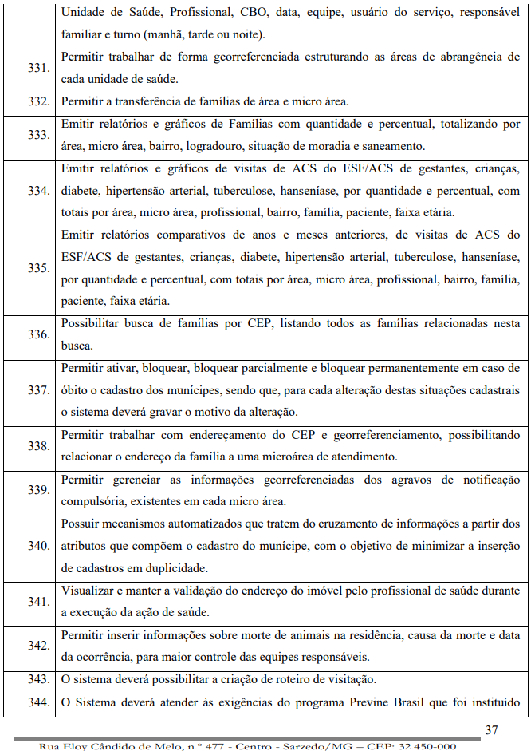
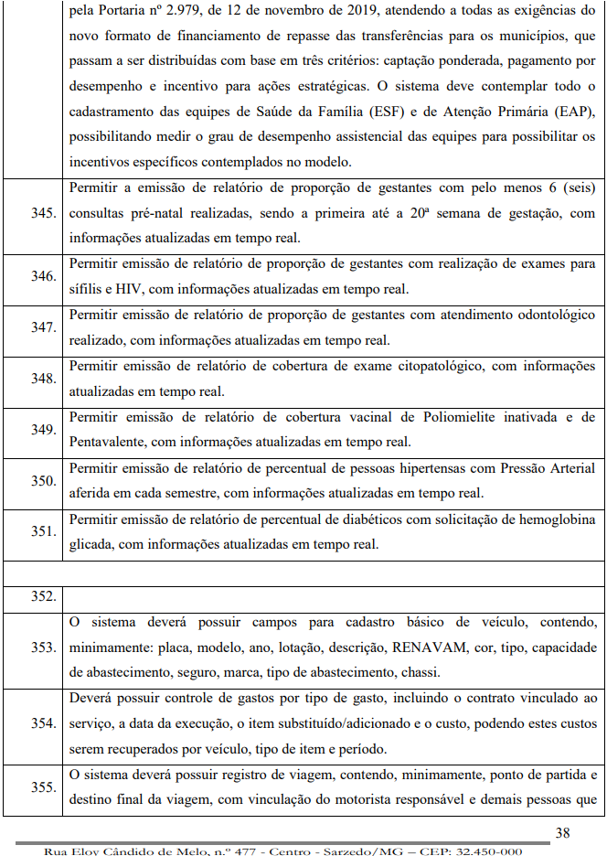
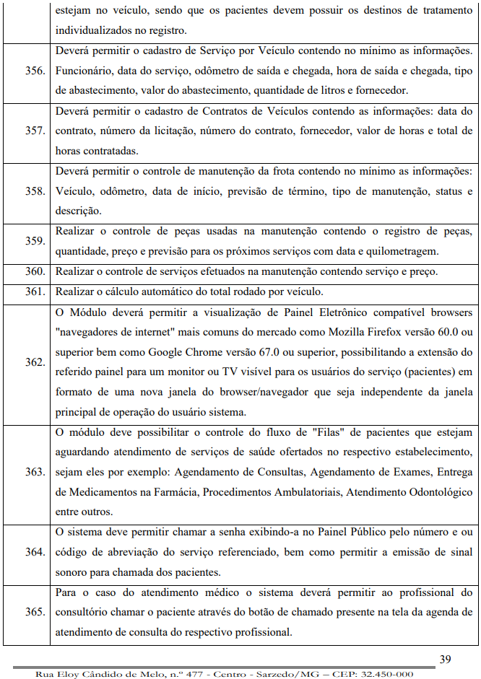
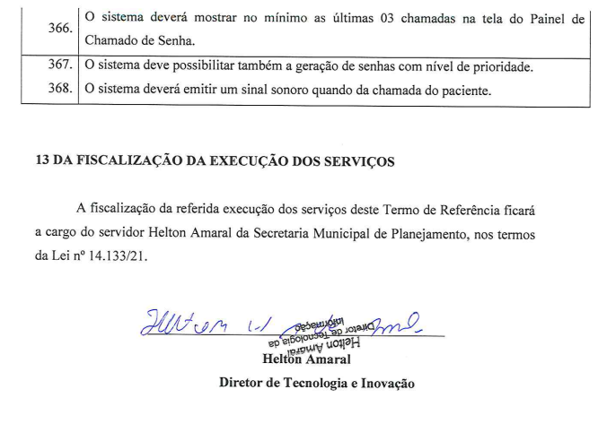

ANEXO IX – ESTUDO TÉCNICO PRELIMINAR

NECESSIDADE DA CONTRATAÇÃO

O número de usuários do NAPSI (NÚCLEO DE ATENDIMENTO PSICOSSOCIAL A INFÂNCIA) de Sarzedo vem aumentando cada vez mais. Sendo assim, é necessário que o setor evolua na prestação de serviço à população e busque melhorias na gestão de seus recursos. Para isso é necessário um Sistema de Gestão completo e integrado que promova a celeridade, economicidade, transparência e eficiência nos serviços prestados à população do município.
O cenário pretendido com a presente solução é dotar eficientes serviços de atenção à saúde, operando uma ferramenta de modernização, através de resultados técnico- administrativos e operacionais específicos oriundos da utilização de um sistema que possibilite:
- Organização de dados: Um sistema de gestão pode ajudar na coleta, armazenamento e organização eficiente de informações dos cidadãos, permitindo um acesso mais rápido e fácil a esses dados quando necessário.
- Um sistema adequado pode facilitar o monitoramento de dados públicos o que é crucial para identificar tendências, tomar decisões informadas e implementar políticas eficazes.
- Melhoria da eficiência operacional: Automatizar processos e otimizar fluxos de trabalho pode ajudar a reduzir a carga de trabalho administrativa e alocar recursos de forma mais eficiente, o que pode resultar em um atendimento mais rápido e de melhor qualidade para os cidadãos.
- Integração de serviços do NAPSI (NÚCLEO DE ATENDIMENTO PSICOSSOCIAL A INFÂNCIA): Um sistema de gestão pode facilitar a integração de diferentes serviços de saúde, como hospitais, clínicas e postos de saúde, permitindo uma melhor coordenação e comunicação entre essas entidades.
- Acompanhamento de pacientes: Com um sistema adequado, é possível monitorar de forma mais eficaz o histórico de pacientes, o que pode ajudar os profissionais a fornecer tratamentos mais personalizados e eficazes.
- Melhoria da tomada de decisões: Ao oferecer acesso a dados precisos e atualizados, um sistema de gestão de saúde pode capacitar os gestores a tomar decisões mais

informadas e estratégicas para melhorar os serviços de saúde oferecidos à comunidade.
- Redução de custos: Embora o investimento inicial em um sistema de gestão possa ser significativo, a implementação adequada pode levar a uma redução de custos a longo prazo, à medida que os processos se tornam mais eficientes e a qualidade do atendimento melhora.

ALINHAMENTO DA CONTRATAÇÃO A INSTRUMENTOS DE PLANEJAMENTO

Para a contratação em questão será utilizada verba própria

RESULTADOS PRETENDIDOS

A solução tem como objetivo alcançar os seguintes resultados:
  - Integrar a rede assistencial pública e complementar com a utilização de um sistema de informação.
  - Garantir a execução plena das linhas de cuidado.
  - Conhecer o perfil e com todas as variáveis assistenciais em tempo real.
  - Potencializar a capacidade de oferta de cada ponto de atenção assistencial.
  - Produzir qualidade, eficiência, efetividade e eficácia.
  - Melhorar os indicadores de saúde da população.
  - Garantir a utilização concomitante ou não dos profissionais inseridos nos estabelecimentos públicos da saúde municipal.
  - Garantir a utilização integrada à rede pública e ao complexo regulador municipal.
  - Garantir a padronização das tabelas de procedimentos, cadastros e atendimentos da Secretaria como um todo.
  - Permitir a unificação das informações, em ambiente informatizado e centralizado, acessível via rede local, internet e/ou sincronização de estações móveis.
-
  - Permitir a identificação única dos cidadãos usuários do sistema do NAPSI (NÚCLEO DE ATENDIMENTO PSICOSSOCIAL A INFÂNCIA) em todos os locais de atendimento.
  - Garantir o registro eletrônico em NAPSI (NÚCLEO DE ATENDIMENTO PSICOSSOCIAL A INFÂNCIA) - RES, através da construção do prontuário eletrônico do paciente único em todos os estágios do atendimento (médico, odontológico, enfermagem e demais áreas da atenção), com a possibilidade da consulta dos históricos e registros de atendimentos em todos os locais, buscando a facilidade no trato das informações, a agilidade e a segurança no atendimento.
  - Garantir o acompanhamento do quadro clínico do paciente, possibilitando consultas aos medicamentos disponíveis para dispensação, permitindo a visualização de todos os atendimentos, medicamentos prescritos, exames solicitados e encaminhamentos dos pacientes para outros profissionais da rede, através do prontuário eletrônico do paciente.
  - Classificar o grau de urgência para priorizar os atendimentos, através de controles de classificação do risco clínico e/ou vulnerabilidade social, permitindo que se defina o perfil do atendimento que está ocorrendo demandas espontâneas.
- Permitir a elaboração e definição de políticas de atendimento e controle das atividades de regulação das agendas, das atividades e das pactuações realizadas.
- Consolidar dados de interesse para o NAPSI (NÚCLEO DE ATENDIMENTO PSICOSSOCIAL A INFÂNCIA) e do município com informações relevantes capazes de subsidiar os processos de formulação, gestão e avaliação de políticas e ações públicas de importância estratégica possibilitando, através da análise das unidades de atendimento, a geração de indicadores interativos, que auxiliarão na geração de previsões e cenários futuros, controle e otimização das receitas e custos, contribuindo na tomada de decisões e expansão dos serviços prestados pela Secretaria Municipal da Saúde.

REQUISITOS DA CONTRATAÇÃO

O sistema deve ser desenvolvido em plataforma moderna, modular e totalmente integrado, de maneira que seja instalado somente no servidor principal e será entregue no âmbito do município de Sarzedo e disponibilizado para uso em todas as Unidades Assistenciais próprias e serviços contratados de maneira complementar, visando incremento de eficácia e eficiência no desempenho das atividades, na busca da economicidade, da qualidade do atendimento

prestado à população e na efetividade da gestão dos serviços de saúde no âmbito do município.
Descrevemos a seguir, as especificações do sistema que será disponibilizado pela CONTRATADA:
SISTEMA DE GESTÃO DE SAÚDE
CARACTERÍSTICAS GERAIS / OBRIGATÓRIAS
1. | Ser desenvolvido e 100% operacional e funcional em plataforma de internet WEB  - World Wide Web, utilizando protocolo de transferência de hipertexto HTTP- Hypertext Transfer Protocol, na camada de aplicação segundo o modelo (OSI), sobre uma camada adicional de segurança que utiliza o protocolo (SSL/TLS), padrão (HTTPS), com criptografia mínima de 128 bits, e ser acessado via endereço na internet padrão Localizador Uniforme de Recursos URL – “Uniform Resource Locator", pelos principais navegadores (browsers) do mercado bem como, por qualquer dispositivo onde operem os navegadores web, inclusive móvel (mobile);
2. | Possuir interface dos módulos no formato MDI (Multiple-Document Interface), possibilitando a exibição de mais de um formulário ao mesmo tempo, dentro da tela principal do módulo, facilitando a cópia de dados entre as mesmas, minimização e maximização dos formulários internamente à tela principal.
3. | O sistema deverá ser acessado através de um único endereço e sem a necessidade do operador efetuar novo login para utilizar outros módulos.
4. | O sistema deverá ser disponibilizado em sua totalidade em idioma Português Brasileiro.
5. | Possuir mecanismo de ajuda em todas as telas do sistema de forma que recupere as informações que orientem o preenchimento correto do registro em questão.
6. | Prover integração total entre os módulos, tabelas, aplicativos e subsistemas externos que sejam definidos no projeto.
7. | Deverá permitir a customização dos menus de acesso às funcionalidades, podendo atribuí-los a grupos ou usuários específicos.
8. | Deverá possuir documentação ‘Help/Ajuda’ sobre o modo de operação de cada uma das tarefas em Língua Portuguesa.
9. | Permitir consultar a descrição detalhada das mensagens de erro emitidas pelo sistema, através de índice remissivo.
10. | Possuir e fornecer controle de acesso aos níveis do usuário com níveis de segurança, disponibilizando operações compatíveis com o perfil do usuário através do gestor responsável.
11. | Possuir auditoria interna no sistema (auditoria de primeiro nível) que garanta ao gestor a fiel utilização dos sistemas.
12. | Possuir rotina automática que registre em um log, todas as operações, de inclusão, alteração e exclusão de registros, realizadas pelos usuários do sistema, documentando o conteúdo anterior, conteúdo atual, o usuário responsável pela operação, a data e a hora da operação.
13. | Prover o controle efetivo do uso dos sistemas, oferecendo total segurança contra a violação dos dados ou acessos indevidos às informações, através do uso de senhas

 | criptografadas, permitindo configuração de níveis de permissões para acessos dos usuários.
14. | Dispor acesso dos usuários ao sistema apenas nos horários predeterminados pelos gestores.
15. | Dispor agrupamento dos usuários por função para controle das permissões de acesso ao sistema.
16. | Possuir um cadastro de grupos de usuários, permitindo definir os perfis de acesso ao sistema para cada grupo de usuários.
17. | Permitir cadastramento de usuários com controle de nível de acesso, podendo ser configurado para inclusão, alteração, consulta e exclusão;
18. | Após o login, o sistema deverá ter a opção de escolher qual estabelecimento será utilizado, os acessos devem respeitar o perfil definido para o usuário.
19. | Controlar o número de tentativas de acesso ao sistema possibilitando o bloqueio de operadores ao esgotar tentativas.
20. | O sistema deve registrar os acessos e tentativas de acesso ao sistema, identificando, endereço IP, data e horário.
21. | Prover o controle efetivo do uso do Software, oferecendo total segurança contra a violação dos dados ou acessos indevidos às informações, através do uso de senhas por nível de acesso considerando sua função e grupo que ele pertença (Perfil), permitindo configuração das permissões de acesso individualizadas;
22. | Possuir integração com Correio Eletrônico para possibilitar o envio e recebimento de mensagens e arquivos.
23. | Caso a CONTRATADA opte por utilizar sistema operacional não gratuito no servidor, esta arcará com o custo da licença do referido sistema operacional, doando-o à CONTRATANTE para que não haja irregularidade na continuidade de uso do servidor imediatamente à finalização do contrato.
24. | Não haverá limitação do número de acessos simultâneos para uso do sistema, sendo o número de usuários e computadores que poderão acessar limitado apenas pela estrutura e número de trabalhadores da CONTRATANTE e dos serviços contratados ou conveniados a ela.
25. | Deverá ser passível de utilização de certificação digital para todos os documentos emitidos pelo sistema.
26. | Possuir acesso para usuário solicitar senha esquecida.
27. | Possuir tela de painel de chamada por voz, independente de software de terceiros, para identificação e encaminhamento do paciente para a fila do acolhimento e a fila do consultório nos atendimentos de emergência e da atenção primária.
28. | O painel de chamada deve permitir a exibição de conteúdo em vídeo, textos e áudio, nos monitores instalados nas unidades.
29. | Possuir forma de conexão do usuário através de um canal criptografado tipo SECURE SOCKETS LAYER (SSL) com chave de tamanho de 128 bits segura.
30. | Utilizar conexão criptografada SSL/TLS com chaves de 256 bits e TLS 1.2.

31. | Todos os sistemas devem funcionar de forma integrada e em plataforma de internet, utilizando um banco de dados único, sob responsabilidade do fornecedor à hospedagem dos aplicativos e banco de dados bem como, toda e qualquer manutenção da operação e segurança da informação;
32. | Permitir ser implantado e operacionalizado em ambiente site local ou externo, do Ente ou terceirizado;
33. | Permitir implantação de site de redundância sincronizado em tempo real, em pelo menos um site adicional;
34. | Estar baseado no conceito de transações mantendo a integridade dos dados em caso de queda de energia e/ou falha de software/hardware;
35. | Permitir a visualização dos relatórios em tela, bem como a gravação opcional dos mesmos em arquivos com formato PDF, para que possam ser visualizados ou impressos posteriormente;
36. | Garantir a integridade referencial de arquivos e tabelas. Não deve ser possível apagar uma tabela Mestre sem que seus detalhes estejam apagados ou dependendo das regras de negócio, permitir fazer em cascata as alterações ou deleções;
37. | Exibir mensagens de advertência ou mensagens de aviso de erro informando ao usuário um determinado risco ao executar funções e solicitando sua confirmação para dar prosseguimento a tarefa;
38. | Permitir ao usuário acompanhar o andamento de operações mais demoradas em execução de forma visual e clara, mostrando que o Software está em operação.
39. | . Respeitar padronização de cor, tamanho e nomenclatura nos labels, botões, ícones e menus em todas as telas dos Softwares;
40. | Obedecer a uma padronização do uso de teclas e ícones, de forma a facilitar o aprendizado e a operação.
41. | . Possuir teste de consistência dos dados de entrada em datas, CPF e CNPJ.
42. | . Permitir a sua operabilidade com ou sem uso do mouse (habilitação da tecla “tab”);
43. | Utilizar em todo Software o ano com quatro algarismos;
44. | O aplicativo deverá utilizar de tecnologia Web (Internet/Intranet), linguagem de programação interpretada e orientada a objetos tais como Java ou similares;
45. | Apresentar nos GRIDS de registros, opção de ordenação e configuração por qualquer uma das colunas apresentadas;
46. | Permitir em todas as telas de cadastro e movimentação, consultas por filtros dinâmicos e condições dinâmicas;
47. | Os menus e quaisquer outras ações que não fazem parte do perfil de acesso do usuário deverão ficar ocultos e sem acesso.
48. | O sistema deverá ter a opção de inativar um usuário, sem excluir o mesmo, para que possa ser reativado posteriormente, bloqueando seu acesso ao sistema quando for inativado.

49. | Rotina de controle e distribuição automática de versões e atualização on-line dos dados de entrada, permitindo acesso às informações atualizadas imediatamente após o término da transação;
50. | Possui rotinas automatizadas de cópia de segurança e restauração das bases de dados, garantindo a preservação da integridade dos dados;
51. | Possuir teste de consistência dos dados de entrada;
52. | Permite a importação e exportação de dados de outros bancos, inclusive arquivos contendo imagens;
53. | Todas as informações devem ser disponibilizadas no portal da transparência em tempo real e em conformidade com a legislação pertinente;
54. | Instalação em DATA-CENTER em ambiente 24x7, de responsabilidade da contratada ou no servidor da Municipalidade se oferecer condições equivalentes de segurança, governança e recuperação de desastres em tecnologia da informação, demandas para as boas práticas preconizadas no mercado para oferecimento do serviço de alta disponibilidade aos usuários internos e externos do Ente;
55. | O banco de dados deverá ser relacional SGDB/ANSI, que não dependa da aquisição de licença e que seja de código aberto (OpenSource);
56. | O banco de dados deverá ser ter Alta Performance e Alta Disponibilidade, possibilitando configuração de no mínimo um site redundante adicional e site específico para geração de relatórios em modo somente leitura (read only);
57. | O banco de dados deverá ser funcional em plataforma Risc ou Intel e ainda em nos sistemas operacionais Linux ou Aix ou Solaris ou Windows;
58. | O banco de dados deverá possuir sistema de backups gerenciáveis e em sites redundantes externos;
59. | A solução deve ser compatível para ser hospedada nos principais players de mercado, a exemplo da AWS, Azure, Huawei e Google, que armazenam dados no Brasil.
60. | Deve permitir crescimento horizontal e vertical da solução sem necessidade de reinstalações do ambiente em que estiver em execução.
61. | Deve permitir a integração com serviços de agenda e correio eletrônico compatíveis com IMAP, SMTP, POP3 para envio e recebimento de e-mails e sistemas cliente-servidor de e-mail.
62. | Deve realizar o processamento das regras de negócios na camada de negócio e, quando necessário for, na camada de apresentação, a fim de garantir a integridade das informações armazenadas no banco de dados.
63. | Suportar desenvolvimento sobre uma plataforma orientada a objetos.
64. | Possuir regras parametrizáveis de composição e de tamanho mínimo de senhas (conceito de “senha forte”).
65. | Permitir funcionalidade de expiração de senha e bloqueio de acesso por limite de tentativas de login.

66. | Possuir interface que permita concessão, bloqueio, desbloqueio, recuperação e revogação de senhas de acesso.
67. | Possuir mecanismo parametrizável de bloqueio de acesso de usuário por inatividade.
68. | Disponibilizar informações referentes às manutenções e validações de permissões de acesso por usuário.
69. | Permitir interface padronizada e aderente às boas práticas de usabilidade, facilitando o acesso às funcionalidades e informações, possibilitando, no mínimo, a utilização de barra de ferramentas, menu de funções, painéis, área de conteúdo, menus de conteúdo, botões de navegação e barras de rolagem.
70. | Conter telas com formatação padronizada e organizadas em áreas funcionais delimitadas.
71. | Apresentar Mensagem de Advertência ou Aviso de Erro, quando ocorrer ações críticas no sistema (exclusão de registro, queda de sessão, saída do sistema sem salvar dados etc.).
72. | Permitir que uma operação, a qual modifique informações do sistema, independente do módulo onde foi realizada, possa ser observada, em tempo real, nos demais módulos do sistema que necessite consultar a informação.
73. | Possuir interoperabilidade com serviço do barramento DATASUS utilizando o perfil IHE PIX/PDQ de identificação de usuários do SUS no CADWEB, a fim de possibilitar pesquisa à base do Cartão SUS (CNS) com consulta on-line via WebService junto à base de dados CADWEB do DATASUS, através de busca por: Cartão SUS e CPF (validação por nome, nome da mãe, nascimento e sexo).
CADASTRO DE USUÁRIOS E DOMICÍLIOS
74. | Permitir o cadastramento do indivíduo de acordo com as regras de cadastramento junto ao CADSUS e contendo os seguintes dados: nome completo, apelido/nome social, data de nascimento, nacionalidade, naturalidade, município/estado de nascimento, sexo, nome do pai, nome da mãe, estado civil, raça/cor, etnia, tipo sanguíneo, país de origem, naturalidade, telefones, documentos, deficiência, biometria digital, foto, número do CNS (Cartão Nacional de Saúde), ocupação, informações sobre domicílio (CEP, tipo de logradouro, nome do logradouro, número do endereço, complemento, bairro, cidade, UF), endereço adicional, município de trabalho, número do CPF, dados do título de eleitor (incluindo número, seção e zona eleitoral), dados da CTPS (incluindo número, série, data de emissão e UF), dados da certidão (incluindo tipo de certidão, nome do cartório, data de emissão, número do termo, número da folha, número do livro, nome da ocupação principal, informações complementares, documentos anexos.
75. | No cadastro do cidadão, deverá constar a vinculação à equipe de saúde das unidades básicas por referência de território, e outro adicional para referência à outra equipe definida manualmente, bem como foto que possa ser visualizada  por qualquer profissional, tanto nas filas de atendimento quanto internamente

 | no prontuário.
76. | Exibir no próprio cadastro, as alergias do paciente.
77. | A partir do resultado da busca do cartão SUS (PIX/PDQ), deverá permitir  cadastrar ou atualizar um paciente no sistema.
78. | Permitir identificação/busca do paciente por meio de biometria para qualquer  digital cadastrada.
79. | Dispor que todos os cadastros básicos possam ser alterados e incluídos dados.
80. | Possibilitar cadastrar usuários com geração do número do prontuário único,  obrigando o preenchimento dos campos de acordo com o CADSUS.
81. | Dispor de opção no sistema que unifique quando necessário o cadastro do  paciente.
82. | Permitir cadastro de biometria para identificação do paciente, possibilitando o registro das digitais.
83. | Onde houver a necessidade da identificação do paciente dentro de um módulo do sistema, deve ser permitida a realização de busca por CNS, nome do paciente,  nome social, CPF, data de nascimento e/ou nome da mãe.
84. | O sistema deve validar cadastro de pacientes no ato da gravação as informações para não permitir duplicidade de cadastros, a validação deve ser baseada em checagem de homônimos, utilizando o nome do paciente, nome da mãe, data de  nascimento e sexo como base desta validação.
85. | Permitir a localização geográfica do endereço do paciente.
86. | Permitir referenciamento a ser realizado através do CEP, rua e bairro.
87. | Emitir relatórios de cidadãos, Sintético e Analítico, por: Localidade, Cadastros  atualizados e Cadastros duplicados.
88. | Emitir relatório de cidadãos com dados cadastrais inconsistentes com o padrão  e-SUS.
89. | Emitir relatório de cidadãos com informações de cadastro e/ou atualização.
90. | Emitir relatório de cidadãos com cadastro duplicado.
91. | Permitir o cadastramento dos cidadãos e dos domicílios de acordo com as regras  de cadastramento junto ao Sistema e-SUS.
92. | Permitir inabilitar paciente por óbito inativando qualquer movimentação dele  no sistema.
93. | Permitir o cadastro de recém-nascido através do cadastro da mãe.
94. | Permitir o cadastro de visitantes e acompanhante vinculados ao paciente.
95. | Permitir alterar o cadastro de visitante e acompanhante.
96. | Permitir excluir o cadastro de visitante e acompanhante.
97. | Permitir a impressão de etiqueta de visitante/acompanhante com o nome do  visitante, nome do paciente, local e leito.
98. | Possuir campos para armazenar e-mail, impressão digital, fotografia.
99. | Possuir relatório de registro de visitantes.
100. | Deve possuir cadastro de imóveis e domicílios compatível com a ficha de cadastro domiciliar e territorial do padrão e-SUS/SISAB. e complementarmente indicar área, micro área e qual a profissional agente comunitário de saúde  responsável pela cobertura do imóvel.
101. | Possuir um cadastro único do paciente.

CADASTRO DOS ESTABELECIMENTOS DE SAÚDE
102. | O sistema deve dispor de rotina para realizar a importação e atualização do CNES (Cadastro Nacional de Estabelecimentos de Saúde) do Município, permitindo a seleção do estabelecimento de saúde para importação. Este cadastro é obrigatório para o funcionamento do sistema, pois importa todos os estabelecimentos de saúde, além de seus respectivos profissionais, equipes (INE), Núcleos de Apoio à Saúde da Família (NASF), serviços, especialidades, etc. (Importar o arquivo XML do CNES. A definição dos campos de dados pode ser encontrada na própria estrutura do arquivo.)
103. | Permitir cadastrar novas unidades de saúde, com todas as configurações  padronizadas para o CNES.
104. | O sistema deverá atender a todos os estabelecimentos de saúde ligados a Secretaria Municipal de Saúde (próprios e contratados), caracterizando um sistema multi-estabelecimento, onde as alterações de parâmetros e regras de um  estabelecimento não influenciem no funcionamento do sistema para os demais.
105. | Deve permitir cadastrar os setores existentes dentro do estabelecimento de  saúde.
106. | Deve permitir configurar os procedimentos que o estabelecimento pode realizar.
107. | Deve permitir gerenciar as equipes e os membros das equipes vinculadas ao  estabelecimento de saúde.
108. | Deve permitir atualizar as equipes e membros manualmente, sem a necessidade  de uma importação do arquivo CNES.
109. | Possuir Cadastro de Estabelecimentos, Cidadãos, Domicílios, Convênios.
CADASTRO DE CONVÊNIOS/PRESTADORES DE SERVIÇOS
110. | Deve permitir cadastrar os convênios/contratos com prestadores de serviços utilizados pela CONTRATANTE.
111. | Permitir configurar os valores dos procedimentos realizados para o  convênio/contrato.
112. | Permitir configurar os valores das especialidades realizadas para o  convênio/contrato.
113. | Permitir customizar as guias de consulta e exame que serão utilizadas para os  agendamentos realizados para o convênio/contrato.
114. | Permitir criar cotas de utilização de consultas e exames para o convênio/contrato, podendo utilizar controle de quantidade ou valores.
115. | A cota pode ser configurada por solicitante, prestador, profissional ou  especialidade.
116. | Ao realizar um agendamento de consulta ou exame, o valor do procedimento  deve ser descontado da cota.
117. | O sistema deve limitar o número de agendamentos baseado na quantidade  estimada para a cota do convênio.
118. | Deverá permitir adotar logotipo da CONTRATANTE na tela principal do

 | sistema.
119. | O sistema não deve permitir liberação de nenhum tipo de solicitação, requisição,  inclusão em listas para cidadãos inativos.
120. | Itens de cadastros que estejam desativados não devem estar disponíveis para lançamento de novos itens, apenas para visualização de registros que eles  estejam vinculados.
121. | O sistema não deverá exigir a instalação de plug-ins, emuladores ou runtimes para sua utilização, exceto nos casos em que seja necessário para o acesso a dispositivos como leitores biométricos, impressoras (cartão, etiqueta),  leitoras/tokens de e-CPF/e-CNPJ, etc.
122. | Possuir ferramenta web para construção de relatórios.
123. | Deverá possuir dicionário de dados com todas as tabelas do sistema.
124. | Possibilitar anexar documentos do paciente, em formato de imagem JPG, JPEG,  PNG ou arquivo PDF, para posterior visualização.
125. | Deverá carregar os avisos de histórico e/ou pendências do paciente para:  vacinas, exames citopatológicos, antropometria, consumo alimentar e frequência de consulta.
CADASTRO DOS PROFISSIONAIS DE SAÚDE
126. | Permitir cadastrar profissionais com informações padrão CNES contendo informações OBRIGATÓRIAS: Nome, Sexo, Nascimento, Raça/Cor, Telefone e tipo, OUTRAS INFORMAÇÕES: CNS, CPF, Nome da Mãe, Nome do Pai, Profissão, Grau de instrução, Cargo/Função, E-mail, Vínculo Empregatício, Detalhamento do Vínculo Empregatício, Órgão de Classe, Inscrição, UF Conselho. Cadastrar dados de documentos como RG com data de emissão, órgão emissor e UF. Carteira de Trabalho, Carteira de Habilitação com número do registro de emissão e validade (gera alerta para motoristas cadastrados a realizar viagens no módulo de agendamento de viagens).
127. | Deve conter campo para cadastrar o nome do profissional que será exibido nas  mensagens enviadas por SMS.
128. | Possibilitar anexar documentos do profissional, em formato de imagem JPG, JPEG, PNG ou arquivo PDF, para posterior visualização.
129. | Deve permitir gerenciar as agenda dos profissionais, podendo configurar as  agendas por semana, período entre datas ou dia específico.
130. | Deve permitir criar agendas por tipo de atendimento: primeira consulta,  demanda espontânea e retorno.
131. | Deve permitir configurar nas agendas os intervalos entre os atendimentos do  profissional.
132. | Permitir gerenciar a liberação das agendas dos profissionais por período e  turno, podendo criar, excluir ou bloquear os turnos gerados.
133. | Permitir criar agendas por estabelecimentos de saúde e especialidade/CBO do  profissional.
134. | Permitir selecionar a especialidade padrão do profissional, para os casos de mais  de um vínculo numa mesma unidade e para mais de uma especialidade.
135. | Permitir a transferência de agendamentos de consultas e exames por unidade de

saúde, profissional ou exames, de uma data ou horário para outro definido.
Considerar os períodos de bloqueios de agendas de profissionais e consultas/exames.
136. | Emitir relatório de profissionais com os vínculos de unidade.
137. | Emitir relatório de relação de profissionais com as equipes de atenção básica.
138. | Emitir relatório com relação de vagas disponíveis por turnos e especialidades.
139. | Emitir relatório com relação das vagas disponíveis por profissional.
AGENDA
140. | Permitir cadastrar estruturas de agendas com flexibilidade para unidades x  médicos x especialidade x tipo de atendimento, sendo a determinação de vagas por quantidade ou horário.
141. | Após o cancelamento de agendamento de consultas e/ou exames possibilitar o  retorno de cota para utilização em novo agendamento.
142. | Controlar agendamentos de consultas determinando intervalo de idade para  agendamentos de usuários por especialidade de cada profissional.
143. | Controlar feriados bloqueando agendamentos de consultas e exames para a data.
144. | Disponibilizar calendário mensal com identificação das disponibilidades diárias de agendamentos conforme capacidade e agendamentos já realizados por  profissional.
145. | Disponibilizar a visualização do histórico na solicitação, com detalhamento de  todas as etapas.
146. | Emitir comprovantes de agendamentos das consultas.
147. | Permitir a geração de chave individual para recepção de solicitação por  prestador.
148. | Emitir comprovantes de agendamentos possibilitando a assinatura do  profissional.
149. | Emitir relatório com agendamentos dos profissionais.
150. | Emitir relatórios com quantidades disponíveis de consultas por unidade de saúde, profissional, especialidade mostrando a capacidade de atendimento,  agendamentos já realizados.
151. | Possibilitar a configuração de agendas de consultas por período, dias da semana  e intervalo de horário.
152. | Possibilitar a configuração de consultas por horário (conforme tempo de  atendimento) ou quantidade, todos ou exceto informados.
153. | Possibilitar definir horário de atendimento específico para unidade de saúde ou  todas.
154. | Permitir definir agenda de consulta para agendamento.
155. | Possibilitar a configuração de agendas de exames por período, dias da semana e  intervalo de horário.
156. | Possibilitar a configuração de exames por quantidade ou quantidade por tempo  (conforme tempo de atendimento), para todos os exames ou específicos.
157. | Possibilitar a restrição de acesso ao sistema em horários e dias específicos por  perfil.

158. | Possibilitar a configuração de cotas de consultas e exames por quantidade e/ou  valor orçado para o período.
159. | Possibilitar configurar cotas de consultas e exames por unidade de saúde, CBO e  motivos de consultas específicos.
160. | Possibilitar a exportação dos usuários da lista de espera nos agendamentos de  consultas e exames, nos formatos: CSV, TXT, XLS e XML.
161. | Possibilitar a baixa ou exclusão dos usuários na lista de espera ao obter o  agendamento ou autorização de consulta ou exame.
162. | Possibilitar a visualização e alteração nas listas de espera somente pela unidade  de saúde de origem do usuário ou por unidade central de agendamento.
163. | Possibilitar agendamentos de consultas para unidade de saúde específica ou para  todas as unidades de saúde como central de agendamentos.
164. | Possibilitar agendamentos de consultas selecionando especialidade, profissional  ou unidade de saúde.
165. | Possibilitar informar o motivo da consulta e unidade de saúde de origem.
166. | Possibilitar a seleção de múltiplos usuários da lista de espera quanto a  Agendamento e Autorização de Consultas.
167. | Possibilitar o bloqueio de horários de agendamentos de consultas por unidade de  saúde de atendimento, profissional, especialidade, período e intervalo de horário.
168. | Possibilitar o cancelamento de agendamentos identificando motivo.
169. | Possibilitar o controle das listas de espera de consultas por especialidade, profissional e unidade de saúde identificando usuário, data e horário de inclusão, data de solicitação, unidade de saúde de origem, profissional solicitante, motivo  da consulta e prioridade.
170. | Possibilitar o controle das listas de espera de exames por exame e unidade de saúde identificando usuário, data e horário de inclusão, data de solicitação,  unidade de saúde de origem, profissional solicitante e prioridade.
171. | Todos os registros de modificação da agenda deverão ficar registrados na base de dados, sendo visível para o profissional que possuir permissão de pelo menos visualização da agenda o nome da última pessoa que realizou alteração na  mesma para cada campo (vaga).
172. | Possuir relatórios com filtros de: data, intervalo em horas, tipo de consulta (básica, especializada), unidade de saúde, paciente, profissional, CBO (especialidade), convênio, procedimento, área, controle de presença (faltante,  cancelado, desmarcado), idade e classificação por sexo.
173. | Emitir relatório de consulta analítico e sintético com a relação de agendamentos  por dia.
174. | Emitir relatório de consulta analítico e sintético por unidade solicitante.
175. | Emitir relatório de consulta analítico e sintético por profissionais de destino e  origem.
176. | Emitir relatório de consulta analítico e sintético de atendimentos realizados por localidade.
177. | Emitir relatório de consulta analítico e sintético por especialidades.
178. | Emitir relatório de consulta analítico e sintético por paciente.
179. | Emitir relatório de consulta analítico e sintético com encaminhamentos por

 | especialidade.
180. | Emitir relatório de consulta analítico e sintético por profissional.
181. | Emitir relatório de consulta analítico e sintético de comparativo de consultas x  atendimentos.
182. | Emitir relatório de consulta analítico e sintético de comparativo de consultas x  realizadas.
183. | Emitir relatório de consulta analítico e sintético de consultas por município de  residência do paciente.
184. | Emitir relatório de consulta analítico e sintético de profissional por dia.
185. | Emitir relatório de consulta analítico e sintético de agendamentos x  encaminhamentos por profissional.
186. | Emitir relatório de consulta analítico e sintético de consultas agendadas/realizadas por profissional.
187. | Emitir relatório de consulta analítico e sintético de prescrições por período de  tempo.
188. | Emitir relatório de consulta analítico e sintético por classificação de risco.
189. | Possuir relatórios para o gerenciamento da fila eletrônica de pacientes, como: Oferta de vagas, a relação de pacientes da fila e os comprovantes para serem  entregues aos pacientes.
190. | Permitir fazer a gestão de todos os atendimentos, monitorando o tempo de espera, permitindo a consulta de todas as requisições, filtrando pela situação (em  aberto, na fila de espera, parcialmente atendida e atendida).
191. | Deverá ser automática a gerência da ordem de filas de espera, de forma cronológica, conforme critérios para prioridade de acesso, normal ou preferencial, com a verbalização do nome/nome social/apelido/senha do paciente e sala que será atendido, com exibição da sua foto em equipamentos de exibição  de sons e imagens.
192. | Permitir o controle das salas de atendimento de consultas e exames por horário,  imprimindo nos comprovantes para orientação dos usuários no atendimento.
193. | Permitir mostrar profissionais disponibilizados na unidade de atendimento.
194. | Permitir recepção de pacientes pré-agendados com a possibilidade de inclusão  de pacientes de procura espontânea e com seleção da ordem de atendimento.
195. | Permitir a recepção de pacientes por leitura de códigos de barras dos  agendamentos.
196. | Permitir informar o protocolo e ocorrências classificando automaticamente o  risco.
197. | Permitir identificar os pacientes através da respectiva cor e ordenando conforme  a classificação de risco e tempo de espera.
198. | Permitir visualizar e manter confirmação online pelo usuário do SUS de  procedimento previamente agendado.
 | ATENDIMENTO/PRONTUÁRIO DO CIDADÃO
199. | Por meio do sistema, os profissionais de saúde deverão ser capazes de atender  pessoas previamente agendadas ou fazer a abertura diretamente do prontuário (sem inserção prévia na agenda) para atendimentos de demanda espontânea.
200. | Possuir Prontuário Eletrônico do Cidadão.

201. | Todos os dados relacionados a cidadãos (atendimentos, CIDs, exames, medicamentos, agravos, etc.) atendidos em unidades de saúde do município poderão ser georreferenciados diretamente na plataforma, sendo que a CONTRATADA se responsabiliza pelo fornecimento e licenciamento, bem como os custos, de tal tecnologia, seja ela própria ou não. ATENDIMENTO
202. | O Prontuário Eletrônico do paciente deverá possuir base única, compartilhando  informações entre as unidades da secretaria de saúde com os respectivos serviços, laboratórios e medicina diagnóstica.
203. | Permitir ações para Acolhimento, Recepção e Classificação de Risco.
204. | Efetuar acompanhamento de Pré-Natal e de pacientes crônicos.
205. | Deverá possibilitar, principalmente no atendimento das Unidades de Pronto Atendimento (ou outras, se assim a gestão municipal solicitar), um painel de exibição de todos os cidadãos em observação na unidade de modo que o atendimento do cidadão esteja condicionado a nova autenticação (login) a partir dessa janela.
206. | O sistema deve permitir o registro de atendimento de pacientes em turmas de atendimento, ou seja, mais de um paciente para um mesmo horário como ocorre  na fisioterapia ou outros agendamentos em grupos.
207. | Deverá calcular automaticamente o IMC – Índice de Massa Corporal, estado nutricional para criança, adolescente, adulto e idoso conforme idade do usuário.
208. | Deverá emitir receita de medicamentos, atestado médico, declaração de  comparecimento, orientações, requisição de exames.
209. | Emitir receituário de medicamentos dentro do atendimento médico.
210. | Permitir criar tabela de preços de medicamentos e materiais para efeito de  apuração de custos de cada atendimento.
211. | Permitir o registro de triagem ou preparo de consultas de cada usuário (peso, altura, pressão arterial, pulsação arterial, frequência respiratória, cintura, quadril, perímetro cefálico, glicemia capilar, saturação) durante a pré-consulta.  Permitir registrar os procedimentos realizados pela triagem de consultas.
212. | Permitir informar saída do atendimento com informação de encaminhamentos  quando os usuários que não necessitam atendimento médico.
213. | Possibilitar a impressão da Ficha de Atendimento, Declaração de  Comparecimento e Guias de Referência e Contrarreferência.
214. | Permitir recepção de usuários pré-agendados com possibilidade de inclusão de usuários de procura espontânea, com seleção da ordem de atendimento.
215. | Possibilitar a consulta de histórico de Atenção Domiciliar por usuário, unidade  de saúde, período e situação apresentando informações das solicitações e atendimentos.
216. | Possibilitar a digitação de atendimentos realizados pelas unidades de saúde com  atendimento não informatizado incluindo os procedimentos realizados.
217. | Possibilitar a digitação de procedimentos simplificados realizados por setores especializados (EX.: inalação, enfermagem).
218. | Possibilitar a digitação dos procedimentos em conformidade com a ficha de  procedimentos do Sistema e-SUS do Ministério da Saúde.
219. | Possibilitar a restrição da visualização no prontuário de atendimentos realizados  em unidades de saúde definidas.

220. | Possibilitar ao médico acesso completo aos atendimentos anteriores do usuário  por ordem cronológica de data possibilitando detalhar individualmente os atendimentos realizados.
221. | Disponibilizar acesso minimamente às informações de: avaliação antropométrica, sinais vitais, classificações de riscos, queixas, anamnese, resultados de exames, diagnósticos, procedimentos realizados, prescrições de  medicamentos, requisições de exames, encaminhamentos.
222. | Ordenar pacientes para atendimento conforme classificação de risco  identificando a respectiva cor.
223. | Possibilitar o controle de Tetos Financeiros de PPI - Programação Pactuada e Integrada sobre procedimentos realizados nos atendimentos ambulatoriais e  internações.
224. | Possibilitar prescrição de materiais.
225. | Possibilitar o preenchimento do registro de atendimento médico com todas as  informações sendo dispostas em ficha contínua.
226. | Possibilitar o registro das informações completas de atendimentos retroativos de  consultas médicas realizadas em atendimentos não informatizados.
227. | Possibilitar restringir os operadores concedendo acesso para registro dos  atendimentos conforme profissional e período.
228. | Possibilitar o registro de atividades coletivas informando data, horário de início, horário de encerramento, duração, participantes, população, profissionais, procedimentos realizados, usuários atendidos e estabelecimento, temas para reuniões, práticas e temas para a saúde, em conformidade com o requerido pelo sistema e-SUS.
229. | Possibilitar o registro de informações clínicas (alergias, doenças) dos usuários. No momento do atendimento de consulta, aplicação de vacinas deve ser  automaticamente visualizadas as informações cadastradas para o usuário.
230. | Possibilitar o registro de Marcadores de Consumo Alimentar em conformidade  com a ficha do e-SUS do Ministério da Saúde.
231. | Possibilitar que no momento da prescrição do médico, seja possível identificar medicamentos de uso contínuo e/ou imediato, via de administração e se o  medicamento está disponível no estoque da farmácia da unidade.
232. | Possibilitar que o medicamento seja pesquisado pelo nome comercial.
233. | Possuir o registro de atendimentos médicos complementando a triagem/preparo de consulta do usuário com informações de anamnese, queixas, exame físico, histórico clínico, procedimentos realizados pelo médico, prescrições de medicamentos, requisições de exames, diagnósticos e encaminhamentos.
234. | Possuir prontuário eletrônico que atenda os seguintes estágios de atendimento: recepção de usuários, triagem/preparo de consultas e atendimento médico  conforme estrutura das unidades de saúde.
235. | Permitir a inserção direta da ficha de atendimento individual nos moldes do e- SUS, em unidades de saúde que não possuírem estrutura para utilização de fluxo  de atendimento.
236. | Permitir a inserção direta da ficha de procedimentos nos moldes do e-SUS, em unidades de saúde que não possuírem estrutura para utilização de fluxo de  atendimento.

237. | Permitir a inserção direta da ficha de procedimentos consolidados nos moldes do  e-SUS, em unidades de saúde que não possuírem estrutura para utilização de fluxo de atendimento.
238. | Permitir a inserção direta da ficha de atendimento odontológico individual nos moldes do e-SUS, em unidades de saúde que não possuírem estrutura para utilização de fluxo de atendimento.
239. | Permitir o registro do código CIAP nos atendimentos realizados na Atenção  Primária.
240. | Deverá possibilitar o chamamento de cidadãos por painel eletrônico localizado  dentro do mesmo ambiente físico.
241. | Deverá conter sistemas de classificação a ser utilizado em quaisquer consultas (a  obrigatoriedade ou não, obedecerá a definições nacionais e locais), minimamente CID e CIAP.
242. | Deverá permitir o uso de classificação de risco para as Unidades de Pronto  Atendimento com controle de tempo de espera e direcionamento para fila específica de atendimento (por especialidade ou profissional).
243. | Deverá conter dentro do prontuário uma “lista de problemas” baseada em CID e CIAP na qual o problema poderá ser definido como “histórico”, “latente” ou “ativo”. Adicionalmente, esta mesma lista possibilitará a inclusão de outros problemas que não estejam contemplados por essas duas classificações em formato de texto livre, com a mesma sinalização, de maneira semelhante à definida pelo Ministério da Saúde por meio do e-SUS PEC no momento da publicação deste edital.
244. | Haverá campo específico para “prescrição interna” (a ser realizada na própria unidade) para medicamentos e demais condutas, distinguindo se este daqueles campos direcionados às condutas a serem realizadas pelo cidadão fora da unidade.
245. | Ao finalizar o atendimento, o profissional de saúde poderá encaminhar o cidadão para outro profissional ou fila de atendimento dentro da mesma  unidade, além dos encaminhamentos para as especialidades (fora da unidade).
246. | No atendimento realizado pela equipe de enfermagem aos cidadãos em observação ou direcionado para filas de atendimentos dentro da unidade, todas as condutas orientadas pelo médico poderão ter sua realização confirmada por meio de seleção simples de campos (checkbox), sendo que, para os medicamentos.
247. | No campo destinado aos encaminhamentos, haverá padrão específico para  encaminhamentos imediatos a serviços de urgência, como as UPAs e emergências hospitalares.
248. | Deverá possibilitar o uso de identificador biométrico tanto para os profissionais (no ato de login) quanto para os cidadãos (para busca do cadastro ou no ato de abertura de prontuário), sendo que estes podem ser definidos como condição necessária para o registro de procedimentos a serem definidos pela CONTRATANTE.
249. | Todos os acessos a prontuário deverão ser feitos a partir de login com registro em base de dados de acesso (log), mesmo que somente leitura e registro histórico  completo no caso de alterações, de modo a permitir auditoria do processo.

250. | A prescrição de quaisquer medicamentos deverá seguir o formato fechado, onde a prescrição informará a quantidade de unidades, periodicidade (posologia diária) e tempo de tratamento, sendo que o sistema calculará automaticamente o total, exceto se expressamente sinalizado no cadastro do medicamento a desabilitação desta função, quando a prescrição deverá ser feita em campo texto (não estruturado).
251. | Deverá possuir Laudo para Solicitação, Avaliação e Autorização de Medicamentos do Componente Especializado (LME) integrado ao prontuário eletrônico juntamente com a emissão de prescrição para os demais medicamentos, sendo que a impressão deverá seguir os padrões definidas pelas entidades de saúde responsáveis pelo Componente Especializado da Assistência Farmacêutica.
252. | A plataforma deverá realizar a emissão de receitas separadas automaticamente (quando prescritos no mesmo atendimento) por tipo de medicamento, sendo o mínimo de “normais”, “controlados” (com separação para psicotrópicos e outros tipos de receita especial) e “especializados” (LME), sendo todos sempre nos moldes definidos pelos protocolos clínicos e diretrizes terapêuticas do Ministério da Saúde e legislação específica.
253. | A geração de receitas de medicamentos que exijam notificação (de acordo com a Portaria ANVISA 344/98) gerará um lembrete para emissão de notificação, a ser realizada manualmente pelo prescritor.
254. | Quando da prescrição de medicamentos de componente especializado, deverá haver a funcionalidade de impressão do restante dos documentos necessários para abertura do processo (laudo, termo de consentimento, dentre outros exigidos nos Protocolos Clínicos e Diretrizes Terapêuticas - PCDT).
255. | Haverá integração completa entre as funcionalidades “prescrição” e “dispensação”, de modo que não seja necessário reinserir dados já informados corretamente na primeira e conter atalho para acesso ao prontuário eletrônico na tela de dispensação de medicamentos.
256. | A tabela de procedimentos interna do sistema deverá permitir a inclusão de outros procedimentos, além da SIGTAP, mas com possibilidade de vinculação a esta tabela nacional. De maneira semelhante, será possível estabelecer “máscaras” para quaisquer procedimentos da tabela (nome substitutivo visualizável pelo usuário do sistema em substituição ao SIGTAP), bem como vinculação entre estes, de modo que a inclusão de um procedimento possa gerar a inclusão de outros.
257. | A plataforma permitirá que seja configurada a inclusão automática de procedimentos a partir de dados existentes na base, como CBO, CNES ou tipo de agenda, de modo que o profissional não precise inserir o código de procedimento obrigatoriamente para caracterizar aquele atendimento.
258. | A exportação de dados para o SISAB ou qualquer outra base ou sistema exigido por lei ou outra normativa deverá, sempre que possível, supor as informações a partir de outros registros realizados nos atendimentos a que se refere, evitando que o profissional (usuário do sistema) tenha que informar diretamente os dados mínimos para exportação em campos especificamente para este fim.
259. | Deverá haver campos específicos para o preenchimento dos resultados de

 | exames (inserção manual nos casos em que os mesmos não tenham sido realizados em laboratórios utilizando o Sistema ou que a comunicação direta não seja possível por algum motivo), devendo gerar gráficos nos casos em que os resultados forem numéricos para acompanhamento e alertas para a equipe (a partir de valores mínimos e máximos definidos no cadastro do exame).
260. | Deverá possuir funcionalidades para uso racional dos medicamentos, sendo minimamente os seguintes: aviso para interações medicamentosas. posologia máxima diária. sugestão de tratamento a partir de CID ou CIAP preenchido no momento da consulta.
261. | Deverá bloquear a reimpressão de requisições de exames que já tenham sido realizados (recebimento de resultado ou confirmação de realização pela regulação).
262. | A agenda do sistema deverá permitir ampla flexibilidade, com intervalos de consultas variáveis inclusive dentro do mesmo período, repetição das predefinições por dia da semana, semana, dia do mês, dia e período, tudo isso a ser definido por tipo de unidade de saúde, equipe, CBO e profissional.
263. | Deverá haver a possibilidade de que os códigos de procedimentos (SIGTAP ou outros incluídos como códigos locais) a serem utilizados para caracterização da consulta sejam definidos a priori (antes da consulta, no momento da confecção de agenda) ou a posterior (no momento da finalização da consulta), a ser definido para cada tipo de unidade pela CONTRATANTE.
264. | A janela/aba de encaminhamentos para especialidades deverá possuir botão vinculado à especialidade selecionada o qual possa demonstrar fluxo para encaminhamento a esta especialidade, definido pela CONTRATANTE e em documento disponibilizado pela mesma (na POC deverá ser demonstrada a possibilidade de abertura de um documento qualquer de exemplo por meio deste botão em pelos menos duas especialidades, demonstrando que o documento varia conforme a especialidade selecionada).
265. | Deverá possuir alguma forma de vínculo entre pessoas residentes no mesmo endereço como membros de uma mesma família, de modo que por meio do prontuário de um desses membros haja acesso facilitado aos demais e seja possível realizar registros no prontuário da família.
266. | O módulo PEP deverá ser customizável em confecções de composições de  anamnese e evoluções (médicas, de enfermagem e multiprofissional), visando o máximo de aderência aos processos de trabalhos na assistência.
267. | O sistema deve permitir o registro eletrônico da suspensão das medicações e procedimentos prescritos pelos médicos ou outros membros da equipe multidisciplinar que não foram executados, informando o motivo da suspensão ou cancelamento.
268. | Permitir o acompanhamento de indicadores da Atenção Primária (Previne  Brasil) de forma automática, geral e/ou por equipe.
269. | Exibir alertas no momento do atendimento conforme grupo prioritário e/ou  indicadores do Previne Brasil.
270. | Estar de acordo com a PORTARIA Nº 2.979, DE 12 DE NOVEMBRO DE 2019, que institui o PREVINE BRASIL, com demonstração de relatórios que  comprovem o atendimento aos seus indicadores.

271. | Após o registro do atendimento o sistema deverá permitir ao usuário fazer a  emissão dos seguintes documentos:
272. | Etiqueta de Identificação com Código de Barras.
273. | Termo de Responsabilidade.
274. | Ficha de Atendimento Ambulatorial e de Emergência.
275. | Possibilitar registro de consumo de álcool e drogas.
276. | Deve limitar o registro dos procedimentos baseados nas regras de CBO  existentes na tabela SIGTAP.
277. | Acompanhamento pré-natal - deverá permitir o cadastro de pacientes com acompanhamento e lançamento de todas as informações padrão Pré-Natal Ministério da Saúde com, no mínimo, as seguintes informações e funcionalidades:
277. | Permitir registrar se é gestante.
277. | Permitir registrar DUM.
277. | Permitir registrar DPP.
277. | Permitir registrar IG Semanas.
277. | Permitir registrar o Batimento cardíaco fetal.
277. | Permitir registrar o Peso.
277. | Permitir registrar a Altura.
277. | Permitir registrar o IMC.
277. | Permitir registrar a Pressão Arterial.
277. | Permitir registrar a Vacina está em dia.
277. | Permitir registrar se a gravidez foi planejada.
277. | Permitir registrar os Testes realizados.
277. | Permitir registrar o Tipo de Gravidez.
277. | Emitir relatórios de gestação em aberto.
277. | Emitir relatórios de gestantes com risco.
277. | Permitir registrar o Tipo de parto.
277. | Permitir registrar a Idade gestacional.
277. | Permitir registrar o Apgar.
278. | Acompanhamento de pacientes crônicos - deverá permitir cadastrar todos os doentes crônicos com doenças concomitantes (Diabetes 1 e 2, Hipertensão arterial, cardiopatias, transtornos mentais: Fatores de risco (alcoolismo, tabagismo dependência química, sobrepeso, sedentarismo, antecedentes familiares).
279. | Complicações, (Infarto Agudo do Miocárdio, Outras Coronariopatias, AVC, Pé Diabético, Amputação P/ Diabetes, Doenças Renais, Internamento Hospitalar  Psiquiátrico, Internamento P/ Dependência Química, Angina).
280. | Deve permitir criar esquemas terapêuticos integrados os produtos/suprimentos  da rede
281. | Emitir relatórios sintéticos e analíticos de pacientes crônicos por patologia.
282. | Emitir relatórios sintéticos e analíticos de pacientes crônicos por unidade de  saúde.
283. | Emitir relatórios sintéticos e analíticos de pacientes crônicos com esquema  terapêutico pré definido.

284. | Emitir relatórios sintéticos e analíticos de complicações por paciente.
285. | Óbito:  - Permitir registrar Data do óbito.  - Permitir registrar o Número certidão de óbito.  - Permitir registrar a Necropsia.  - Permitir registrar o Local óbito.  - Permitir registrar a Fonte de informação.  - Permitir registrar a Declaração da informação.  - Permitir registrar a Causa da morte.
286. | Permitir acesso ao histórico do paciente.
287. | Permitir salvar e/ou concluir o atendimento.
288. | Odontologia:  - O registro odontológico deverá ser feito conjuntamente no mesmo mecanismo de registro dos demais profissionais, com a adição de odontograma digital.
289. | - Permitir ao profissional registrar os serviços realizados através do Odontograma com início e término do tratamento permitindo automaticamente colocar como abandono tratamentos não concluídos após a data prevista na primeira consulta programática.
290. | - Permite criar odontograma de acordo com a idade, possibilitando carregar arcada para criança com dentes decíduos e dentição permanente no caso de adulto.
291. | - Permite que o odontograma faça distinção por dentição sendo: permanente, decídua ou mista - neste caso alterando apenas a numeração do dente correspondente.
292. | - Permite realizar exodontia parcial: caso o dente seja removido do odontograma, identificar que ainda possui estrutura do dente, fazer a reinclusão do dente no odontograma.
293. | Saúde Mental:
294. | - Deve ser possível registrar todas as informações do atendimento para o  paciente referente à atenção psicossocial.
295. | - Permitir registrar as ações ambulatoriais para a atenção psicossocial, sendo que cada tipo de ação deverá ter campos distintos e regras diferenciadas, deverão ser personalizadas às suas necessidades de acordo com as normas do SUS.
296. | Permitir inserir as quantidades das ações realizadas pelo profissional,  informando o local da realização da atividade.
297. | As ações devem ser vinculadas aos procedimentos da tabela SIGTAP.
298. | Permitir vincular um CID à ação caso o procedimento esteja exija esse  preenchimento em suas condicionalidades.
299. | O sistema deverá validar diversas regras determinadas pelo Ministério da  Saúde, para o preenchimento correto das ações para evitar rejeições ou glosas posteriores na importação.
300. | Deve permitir imprimir os espelhos dos atendimentos.
301. | Permitir exportar uma remessa de atendimentos registrados de acordo com o  layout oficial do RAAS- DATASUS, separando por competência e gerando

 | campo controle evitando a redigitação.
302. | Deverá gerar os seguintes relatórios RAAS: por procedimento, atendimento,  profissional, origem e destino do paciente.
303. | Visualizar, manter e imprimir senha em ordem numérica sequencial, por ação do usuário do SUS na entrada da unidade de saúde, com critérios de priorização predefinidos para o atendimento demandado, com registro dos horários de emissão da senha, de início e término deste primeiro atendimento de recepção realizado e do atendimento agendado.
304. | Permitir o registro dos atendimentos de enfermagem informando orientações a  pacientes pela metodologia CIPESC – Classificação Internacional das Práticas de Enfermagem em Saúde Coletiva.
305. | Visualizar e manter o lembrete vinculado ao profissional de saúde e ao Prontuário Eletrônico do Cidadão para o atendimento atual ou futuro.
306. | Visualizar e manter justificativa inserida pelo responsável pela consulta ao  histórico do usuário do SUS.
307. | O sistema deverá possuir módulo que permita a enfermagem construir os planos  de cuidados ao paciente, bem como a prescrição de enfermagem.
308. | Emitir em um único relatório um extrato de pacientes e famílias detalhando os atendimentos realizados nas unidades de saúde, possibilitando visualizar: atendimentos realizados, medicamentos dispensados, encaminhamentos, aplicações de vacinas, exames realizados, procedimentos odontológicos, agendamentos e transportes.
309. | Calcular automaticamente o IMC – Índice de Massa Corpórea, ICQ – Índice de  Cintura Quadril, estado nutricional para criança, adolescente, adulto e idoso conforme a idade do paciente. (Ciclo de vida).
310. | Permitir a consulta de histórico de RAAS-AD Atenção Domiciliar por paciente,  unidade de saúde, período e situação apresentando informações das solicitações e atendimentos.
311. | Permitir a consulta de histórico de RAAS-PSI Psicossocial por paciente, unidade de saúde, período e situação apresentando informações das solicitações e  atendimentos.
312. | Permitir a criação e formatação de modelos de atendimento no prontuário eletrônico criando protocolos de atendimento e possibilitando a montagem da estrutura de fichas de atendimento para cada especialidade ou tipo de atendimento.
313. | O sistema deverá na composição das fichas de atendimento eletrônico possibilitar a ordenação da estrutura de dados inseridos nas montagens dos modelos, isso para facilitar a montagem e alteração das fichas.
314. | Na formatação das fichas de atendimento eletrônico será necessária para cada item criado, a possibilidade de parametrizar a obrigatoriedade para  preenchimento obrigatório.
315. | Na formatação das fichas de atendimento eletrônico será necessário obter recurso de perguntas e respostas combinadas, ou seja, só deverão aparecer outras perguntas caso a resposta permita, caso não, estas perguntas não deverão aparecer, isto para não evitar o excesso de informações na tela.
316. | Na formatação das fichas de atendimento eletrônico o sistema deverá permitir

obter respostas automáticas, através de combinação de resultados para
realização de classificação de risco.
317. | Na formatação das fichas de atendimento eletrônico deverá ser possível inserir  cores diferentes para as respostas automáticas, isto para melhor e facilitar a visualização.
318. | Na formatação das fichas de atendimento eletrônico deverá ser possível a  parametrização de dados que só deverão aparecer conforme o sexo do paciente.
319. | Na formatação das fichas de atendimento eletrônico deverá ser possível a  parametrização de dados que só deverão aparecer conforme idade delimitada.
320. | Na formatação das fichas de atendimento eletrônico, para os campos numéricos  o sistema deverá estabelecer um limite entre o valor mínimo e o valor máximo.
321. | Trabalhar com o conceito de protocolos de atendimento, contendo no mínimo os protocolos de Acolhimento, Adulto, Mulher, Criança, Idoso, Pré Natal,  Hipertensão, Diabetes, Dengue, Asma, Saúde Bucal, Saúde Mental e Urgência.
322. | Permitir a padronização de exames de acordo com cada protocolo, sugerindo  automaticamente ao médico os exames a serem solicitados no atendimento.
323. | Permitir a padronização de CIDs de acordo com cada protocolo, sugerindo  automaticamente ao médico os CIDs a serem inseridos no atendimento.
324. | Permitir a padronização de medicamentos de acordo com cada protocolo, sugerindo automaticamente ao médico os medicamentos a serem solicitados no atendimento.
325. | Disponibilizar os protocolos de atendimento de acordo com o perfil do médico e  o perfil do paciente amarrando variáveis como idade e sexo para cada protocolo.
326. | Visualizar a curva de crescimento baseado nos dados do paciente, a visualização deverá ocorrer de forma gráfica, podendo visualizar por estatura e idade ou por peso e idade.
327. | Permitir a criação de protocolos identificando os tipos de campos que irão compor cada protocolo a partir de dicionário de componentes.
328. | Possibilitar a solicitação de medicamentos durante o atendimento de acordo com o estipulado pelo protocolo de atendimento e com os produtos padronizados pela farmácia.
329. | Possibilidade de inserir alertas de forma automática, conciliando perguntas e respostas, sendo que, dependendo da resposta o sistema deverá emitir ou não o alerta para a visualização.
330. | O sistema deverá conter em sua composição de dados o questionário de CAGE,  sendo obrigatória a resposta automática deste questionário.
331. | O sistema deverá permitir o controle e inserção de dados referente ao balanço hídrico dos pacientes, possibilitando a parametrização de tempo para execução conforme a prescrição, inserção também itens observáveis de ganhos e perdas com resultado final.
332. | Visualizar e manter opções de condição funcional com utilização da Classificação Internacional de Funcionalidade, Incapacidade e Saúde (CIF),  vinculada ao Prontuário Eletrônico do Cidadão.
333. | Efetuar exportação para o sistema e-SUS AB, conforme documentação  disponibilizada em https://integracao.e-SUSab.ufsc.br/

ATENÇÃO PRIMÁRIA E ATENÇÃO DOMICILIAR – INTEGRAÇÃO COM SISTEMA eSUS
334. | Permitir realizar integração com o sistema e-SUS com exportação dos dados das fichas: Cadastro Individual, Cadastro Domiciliar, Atendimento Individual, Atendimento Odontológico Individual, Atividade Coletiva, Procedimentos, Visita domiciliar, Marcadores do Consumo Alimentar, Avaliação de Elegibilidade e Admissão, Atendimento Domiciliar e outras que porventura venham a existir.
335. | Dispor de funcionalidade para registro das visitas domiciliares.
336. | Permitir o registro e manutenção da ficha de cadastro domiciliar, nos moldes do e-SUS.
337. | Dispor do controle de permissão das informações por ACS, ou seja, apenas pode  fazer manutenção das famílias da área e microárea da qual a ACS é responsável.
338. | Permitir o registro e manutenção da ficha de cadastramento do usuário,  cadastro individual e cidadão do e-SUS.
339. | Relatórios e estatísticas das famílias e domicílios cadastrados.
340. | Permitir o registro do questionário de entrevista para o planejamento familiar.
341. | Permite visualizar aos procedimentos e quantidade dos mesmos realizados  através das fichas do e-SUS, que foram realizados em determinado período.
342. | Permite realizar o cadastro da ficha de atendimento domiciliar, informando os seguintes dados: Profissional, Unidade, Dados do Paciente, Dados do  Atendimento Domiciliar do paciente.
343. | Permite integrar a Ficha de Atendimento Domiciliar com o e-SUS.
344. | Possuir relatório de pacientes sem Cartão SUS, permitindo visualizar os pacientes que estão sem o CNS no sistema. Filtros mínimos: Paciente, Unidade,  Profissional, Área, Micro área e Forma de Apresentação.
345. | Possuir funcionalidade para registros da escuta inicial realizada pelos  profissionais técnicos da unidade de saúde.
346. | Deve gerar procedimento automático a cada registro de medição (pressão  arterial, glicemia, dados antropométricos e outros) informado durante o registro da escuta inicial.
347. | Possuir tela para cadastro de procedimentos para lançamento automático ou não durante o registro da escuta inicial.
348. | Emitir relatórios que contemplem a produção das fichas de: Atendimento  Individual e Procedimentos.
349. | Emitir relatório de acompanhamento de visitas e seus motivos.
350. | Emitir relatório que contemple a produção das Atividades Coletivas, exibindo  seus temas e práticas em saúde.
351. | Emitir relatório que contemple a produção dos Marcadores de Consumo Alimentar, exibindo por faixa etária, local e crianças menores de 6 (seis) meses.
352. | Permitir o registro de agendamento de consultas e atendimentos programáticos,  com gerenciamento local da unidade de saúde.
353. | Permitir realizar o registro dos Atendimentos Domiciliares de acordo com o  padrão de Ficha de Avaliação de Elegibilidade e Admissão padrão e-SUS,

 | destinada aos registros das ações de promoção à saúde do indivíduo.
354. | Permitir registrar atendimento a pacientes de microcefalia, padrão e-SUS com registro de: Unidade de Saúde, Profissional, CBO, data, equipe, usuário do serviço, responsável familiar e turno (manhã, tarde ou noite).
355. | Permitir trabalhar de forma georreferenciada estruturando as áreas de  abrangência de cada unidade de saúde.
356. | Permitir a transferência de famílias de área e microárea.
357. | Emitir relatórios e gráficos de Famílias com quantidade e percentual, totalizando por área, microárea, bairro, logradouro, situação de moradia e saneamento.
358. | Emitir relatórios e gráficos de visitas de ACS do ESF/ACS de gestantes, crianças, diabete, hipertensão arterial, tuberculose, hanseníase, por quantidade e percentual, com totais por área, microárea, profissional, bairro, família, paciente, faixa etária.
359. | Emitir relatórios comparativos de anos e meses anteriores, de visitas de ACS do ESF/ACS de gestantes, crianças, diabete, hipertensão arterial, tuberculose, hanseníase, por quantidade e percentual, com totais por área, microárea,  profissional, bairro, família, paciente, faixa etária.
360. | Possibilitar busca de famílias por CEP, listando todos as famílias relacionadas nesta busca.
361. | Permitir ativar, bloquear, bloquear parcialmente e bloquear permanentemente em caso de óbito o cadastro dos munícipes, sendo que, para cada alteração destas situações cadastrais o sistema deverá gravar o motivo da alteração.
362. | Permitir trabalhar com endereçamento do CEP e georreferenciamento, possibilitando relacionar o endereço da família a uma microárea de  atendimento.
363. | Permitir gerenciar as informações georreferenciadas dos agravos de notificação compulsória, existentes em cada microárea.
364. | Possuir mecanismos automatizados que tratem do cruzamento de informações a  partir dos atributos que compõem o cadastro do munícipe, com o objetivo de minimizar a inserção de cadastros em duplicidade.
365. | Visualizar e manter a validação do endereço do imóvel pelo profissional de saúde durante a execução da ação de saúde.
366. | Permitir inserir informações sobre morte de animais na residência, causa da morte e data da ocorrência, para maior controle das equipes responsáveis.
367. | O sistema deverá possibilitar a criação de roteiro de visitação.
368. | O Sistema deverá atender às exigências do programa Previne Brasil que foi instituído pela Portaria nº 2.979, de 12 de novembro de 2019, atendendo a todas as exigências do novo formato de financiamento de repasse das transferências para os municípios, que passam a ser distribuídas com base em três critérios: captação ponderada, pagamento por desempenho e incentivo para ações estratégicas. O sistema deve contemplar todo o cadastramento das equipes de Saúde da Família (ESF) e de Atenção Primária (EAP), possibilitando medir o grau de desempenho assistencial das equipes para possibilitar os incentivos específicos contemplados no modelo.
369. | Permitir a emissão de relatório de proporção de gestantes com pelo menos 6

(seis) consultas pré-natal realizadas, sendo a primeira até a 20ª semana de
gestação, com informações atualizadas em tempo real.
370. | Permitir emissão de relatório de proporção de gestantes com realização de  exames para sífilis e HIV, com informações atualizadas em tempo real.
371. | Permitir emissão de relatório de proporção de gestantes com atendimento  odontológico realizado, com informações atualizadas em tempo real.
372. | Permitir emissão de relatório de cobertura de exame citopatológico, com  informações atualizadas em tempo real.
373. | Permitir emissão de relatório de cobertura vacinal de Poliomielite inativada e de  Pentavalente, com informações atualizadas em tempo real.
374. | Permitir emissão de relatório de percentual de pessoas hipertensas com Pressão  Arterial aferida em cada semestre, com informações atualizadas em tempo real.
375. | Permitir emissão de relatório de percentual de diabéticos com solicitação de  hemoglobina glicada, com informações atualizadas em tempo real.
PROGRAMAS DE SAÚDE
376. | Permitir cadastrar as ações programáticas do Ministério da Saúde e as de interesse municipal, identificando os medicamentos e outros insumos utilizados  nas ações programáticas.
377. | Permitir a programação da frequência dos pacientes incluídos nas ações programáticas para fornecimento de medicamentos, consultas e exames conforme periodicidade definida pelo programa.
378. | Permitir o cadastro e acompanhamento do programa saúde da criança obtendo informações de acompanhamento da saúde da criança, tais como: estado nutricional, peso, altura, perímetro cefálico, dieta, doenças, psicomotor.
379. | Permitir o cadastro e o acompanhamento do programa planejamento familiar obtendo as informações de fatores de risco reprodutivo, complicações e método contraceptivo.
380. | Permitir o cadastro e o acompanhamento do programa climatério e menopausa obtendo as informações de sintomas, doenças por falta de estrogênio e situação  da reposição hormonal.
381. | Permitir emissão de relatório dos pacientes programados nasações programáticas com comparecimento em atraso para fornecimento de  medicamentos, consultas e exames.
382. | Permitir emissão de relatórios de pacientes e atendimentos realizados dos  programas do Ministério da Saúde (HIPERDIA, SISPRÉNATAL e SISVAN) com as informações dos atendimentos de cada programa.
383. | Permitir emissão de relatórios de pacientes e atendimentos realizados dos programas saúde da criança, planejamento familiar, climatério e menopausa com as informações dos atendimentos de cada programa.
384. | Possuir ferramenta de busca ativa na base de dados do sistema possibilitando a parametrização e o consequente alerta de forma on-line para pacientes que tenham diagnósticos sugestivos, tenham realizado procedimentos indicados como sugestivos, tenham tomado medicamentos sugestivos, tenham tido passagem por UTI, reinternações ou outros indicadores determinados.

385. | Permitir parametrizar plano de ação multiprofissional determinando as tarefas  de cada tipo de profissional envolvido.
386. | Permitir a criação de questionários de atendimento com perguntas e respostas,  atribuindo pontuação a cada resposta, devendo o sistema automaticamente classificar o grau de risco do paciente.
387. | Permitir atribuir pontuação positiva e negativa para cada resposta estipulada  nos protocolos de atendimento a fim de apurar o grau de risco do paciente.
URGÊNCIA/EMERGÊNCIA
388. | Recepcionar o usuário e informando o tipo de atendimento, sendo no mínimo os  seguintes tipos: Urgência e Emergência, Triagem/Acolhimento, Procedimentos e Enfermaria.
389. | Permitir a consultar a fila de usuários aguardando o acolhimento/triagem.
390. | Permitir registrar os procedimentos executados durante o atendimento.
391. | Permitir ao operador a digitação de laudos e a anexação de arquivos de  resultados de exames ao registrar os procedimentos.
392. | Permitir o encaminhamento para consultas médicas especializadas.
393. | Permitir cadastrar dados de acolhimento tais como: Queixas iniciais, Dados  vitais e antropométricos.
394. | Permitir cadastrar dados antropométricos coletados durante o período de  observação do usuário.
395. | Permitir o cadastramento de receituário sendo possível selecionar qualquer  medicamento presente na rede pública ou não.
396. | Permitir cadastrar o registro de enfermagem, podendo o enfermeiro consultar as  prescrições e informar as ações e procedimentos executados.
397. | Permitir registrar a dispensação de medicamentos para usuário em atendimento.
398. | Permitir consultar usuários que estão em observação.
399. | Permitir o cadastramento de solicitação de procedimentos listados pela tabela  unificada, para execução e faturamento futuros.
400. | Permitir cadastrar alta do usuário para que o mesmo seja liberado e o  atendimento finalizado, tendo obrigatoriamente que informar o motivo.
401. | Permitir cadastrar condutas médicas e de enfermagem tais como: Registro de Alta, Receita Médica, Encaminhamento, Solicitação de Internação, Declarações  e Atestados.
402. | Permitir cadastrar pedido de internação informando: Identificação do proponente a internação, Laudo Técnico, Cid, Diagnósticos e demais  informações exigidas pelo ministério da saúde.
403. | O sistema deve permitir a impressão dos pedidos de procedimento.
404. | Permitir a consulta dos usuários aguardando atendimento médico classificado  pelo grau de urgência.
405. | Permitir consultar o histórico dos últimos atendimentos realizados para o  paciente.
406. | Permitir controlar as escalas de plantões dos profissionais por especialidades.
407. | Permitir o cadastramento de plantões futuros sem limite de tempo.

408. | Disponibilizar informações dos plantões separados por especialidades com a  possibilidade de disponibilizar em ambiente WEB ou Monitor (TV).
409. | Emitir relatório de atendimentos com filtros: por data, por período, por tipo de  atendimento, por profissional e por unidade.
410. | Emitir gráfico de atendimentos por mês e acumulado no ano.
411. | Emitir gráfico de atendimentos bairro.
412. | Emitir gráfico de atendimentos por origem.
413. | Emitir gráfico de atendimentos por profissionais.
414. | Emitir gráfico de atendimentos por grupos de diagnóstico
415. | Emitir gráfico de atendimentos por unidade.
416. | Permitir a impressão da ficha de atendimento.
417. | Permitir a emissão do boletim de atendimento médico.
418. | Permitir controlar o protocolo de atendimento de urgência, determinando  exames e medicamentos que podem ser solicitados aos pacientes.
419. | Controlar o exame físico por protocolo pré-determinado, definindo as questões que devem ser indagadas aos pacientes e os exames físicos a serem realizados nos  mesmos, com padrão de respostas pré-definidas nos protocolos.
PRESCRIÇÃO ELETRÔNICA
420.
421. | Permitir prescrição de antibiótico ou outro medicamento controlado e emissão automática do formulário correspondente de justificativa (ou o envia de modo eletrônico).
422. | Permitir, ao prescrever medicamento padronizado, verificar a disponibilidade do item no estoque da unidade, emitindo mensagem de alerta quando estiver indisponível no estoque.
423. | Permitir ao realizar a prescrição de imunobiológicos (vacinas, imunoglobulinas humanas, soros), registrando via de administração, unidade de medida, dose, por especialidades médicas (CBO) solicitantes, necessidade de autorização prévia.
424. | Permitir parametrizar prescrições de hemocomponentes, exigindo o preenchimento de itens como: unidade de medida, tempo de infusão, por especialidades médicas (CBO) solicitantes, duração do tratamento, regras para cálculo, dentre outros.
425. | Permitir, ao prescrever suplementos nutricionais, nutrição enteral e nutrição parenteral, verificar a disponibilidade do item no estoque da unidade, emitindo mensagem de alerta quando estiver indisponível no estoque.
426. | Permitir realizar a prescrição de soluções, definindo dispositivo de infusão, quantidade de etapas, horário de início das etapas, velocidade de infusão, volume de soluções etc. Exemplo: esquema de soro.
427. | Permitir parametrizar prescrições de soluções, exigindo o preenchimento de  itens como: dispositivo de infusão, quantidade de etapas, horário de início das etapas, velocidade de infusão, volume de soluções etc.
428. | Permitir pesquisar as prescrições por situação (status).

429. | Permitir prescrever esquemas alimentares, por usuário do SUS, com check.
430. | Permitir definição da lista dos alimentos que poderão ser selecionados.
431. | Permitir tramitar solicitação de exame para autorização prévia.
432. | Garantir a integração com as demais áreas (Farmácia, SADT, Posto Enfermagem, Agência Transfusional, Nutrição etc.) sob forma de solicitação dos  itens prescritos.
VACINA
433. | Deverá conter formas de registrar os eventos adversos pós vacinação e intercorrências com os imunobiológicos (como exposição à temperatura  inadequada).
434. | Deverá controlar o calendário de vacinação incluindo intervalo mínimo e recomendado entre as doses do mesmo imunobiológico, bem como idade mínima e máxima do cidadão que pode receber a dose, sendo que a plataforma utilizará estes valores para realizar o aprazamento das próximas doses no prontuário do cidadão.
435. | Ao se registrar uma dose de campanha no período ideal para a realização de dose normal (rotina), o sistema deverá automaticamente realizar o registro no sistema como dose de rotina.
436. | Deverá ser capaz de gerar monitoramento dos cidadãos que não receberam o  imunobiológico na data correta (aprazada) minimamente por meio de relatório.
437. | Deverá ser capaz de gerar alerta internamente no sistema, voltado ao  profissional vacinador e equipe de vigilância sobre a existência de registros atrasados.
438. | Deverá permitir a atualização do registro de vacinação do cidadão por meio de inserção manual de registros realizados fora da rede municipal, com destaque de  que se trata de atualização manual e não aplicação de imunobiológico.
439. | Deverá bloquear ações que não fazem parte do esquema vacinal padrão (doses fora da idade), ficando apenas o usuário com acesso de administrador a essa ferramenta com permissão de inserção de tais informações.
440. | Possibilitar a exportação de aplicações e transcrições de vacinas e/ou movimentações de estoque dos imunobiológicos conforme especificações da  integração.
441. | Possibilitar o controle de frascos por dose ou quantidade definindo as diferentes  composições de frascos existentes e respectiva validade.
442. | Possibilitar definir a quantidade padrão de doses por ciclo de vida (criança,  adolescente, adulto e idoso).
443. | Possibilitar a definição das dosagens, respectivos critérios de intervalo mínimo e recomendado em relação à idade inicial e final.
444. | Possibilitar a definição de critérios de restrição em relação a outras vacinas  definindo intervalo mínimo para aplicação.
445. | Possibilitar o descarte dos frascos vencidos calculando quantidade de perda,  identificando a data, horário e motivo do descarte.
446. | Disponibilizar processo automático para baixas de doses de quando as mesmas  forem registradas.

447. | Possibilitar a restrição de registro de aplicações de vacinas considerando sexo do  usuário.
448. | Emitir relatório de aplicações de vacinas realizadas.
449. | Emitir relatório de aplicações de vacinas atrasadas, com intuito de busca ativa de pacientes em campanha de vacinação.
450. | Realizar baixa automática da vacina no estoque quando integrado.
451. | Emitir relatório para busca por usuário com vacinas pendentes, aplicadas e  transcritas.
452. | Possibilitar a visualização e impressão de carteirinhas de vacinação com  aprazamentos e histórico de vacinas aplicadas.
453. | Possibilitar o registro das aplicações de vacinas informando data, horário, profissional, especialidade, usuário, identificação de gestante, comunicante de hanseníase, usuário renal crônico, vacina, dosagem, operador e data e horário de inclusão.
454. | Possibilitar informar o lote e data de validade.
455. | Possibilitar vincular o lote a partir dos lotes existentes em estoque apresentando  o saldo individualizado.
456. | O sistema deverá permitir criar esquemas vacinais, possibilitando atender o  calendário do Ministério da Saúde, estado e do município.
457. | Realizar o cadastro das geladeiras para o controle da temperatura.
458. | Gerenciar o estoque dos imunobiológicos por setor de forma integrada com o  almoxarifado, avaliar consumo, registrar pedido, recebimento e perda.
459. | Controlar as geladeiras com registro das variações de temperatura, limpezas e  falhas.
460. | Permitir o registro dos imunobiológicos visualizando cartão espelho de cada  paciente de acordo com a idade.
461. | Permitir visualizar, manter e imprimir o formulário de investigação de Eventos Adversos de imunobiológicos em conformidade ao formulário de investigação de Eventos Adversos Pós-Vacinação do Ministério da Saúde. Os dados solicitados na ficha devem ser carregados na mesma quando possuir no Sistema (Dados Usuário, Dados Profissionais, Dados Estabelecimento).
462. | Permitir visualizar e manter inativação lógica do registro incorreto da  vacina/dose registrada no atendimento ou histórico, para fins de impressão do cartão de vacina.
VIGILÂNCIA EPIDEMIOLÓGICA
463. | A plataforma deverá possuir ferramenta para monitoramento dos agravos de notificação, contendo minimamente o agravo, a data dos primeiros sintomas, a data da notificação, sinalização de confirmação ou não, prazo para encerramento da investigação e situação da investigação, incluindo georreferenciamento com plotagem em mapa.
464. | A lista de agravos de notificação poderá ser customizada localmente pela  CONTRATANTE.
465. | A plataforma deverá apresentar um sistema de alerta ao usuário para a  notificação compulsória sempre que houver a digitação do CID ou CIAP, nos

 | campos específicos, correspondente a agravos de notificação.
466. | A plataforma deverá disponibilizar as fichas de notificação e investigação dos agravos de notificação, boletins de acompanhamento, anexos de monitoramento ou quaisquer outros documentos referentes ao acompanhamento de casos ou contatos de forma editáveis para preenchimento durante o atendimento (a função de notificação deverá estar disponível no momento da assinatura do contrato. as fichas de notificação deverão estar funcionando em até seis meses após a assinatura do contrato. as fichas de investigação e demais funcionalidades descritas neste tópico deverão estar funcionais em até um ano após a assinatura do contrato).
467. | Deverá emitir alerta para atualização de endereço e telefone para cada notificação compulsória realizada, não sendo permitido o encerramento/fechamento do prontuário sem a atualização do mesmo ou confirmação de que o endereço e telefone existentes são os corretos.
468. | Deverá haver campo específico de observações em texto livre para cada  caso/cidadão para preenchimento pela equipe de vigilância no módulo destinado ao acompanhamento dos agravos.
469. | Nesta mesma ferramenta supracitada deverá haver campos de interesse para cada um dos agravos (variável pelo agravo) e condizentes com os principais definidos na ficha de investigação (essa ferramenta deverá ser customizada junto  à equipe de vigilância e poderá sofrer adaptações
470. | O programa deverá emitir alerta para encerramento das investigações pendentes em prazos oportunos para determinado perfil de acesso (trabalhadores da vigilância epidemiológica, inicialmente. posteriormente poderá ser expandido para os trabalhadores de unidades assistenciais diretas no momento da abertura do prontuário. esta funcionalidade deverá estar disponível conforme definições nos sistemas de alerta deste mesmo termo de referência).
471. | Permitir realizar o registro e acompanhamento e poder cadastrar novo registro  para o paciente.
472. | Permitir o georreferenciamento dos agravos dos pacientes em plataformas de mapas geográficos atualizados e compatíveis, que possuam funcionalidades de  busca e visualização adequadas para identificação precisa dos agravos.
VIGILÂNCIA SANITÁRIA
473. | Deverá ser capaz de possibilitar que todo o processo de emissão de alvará sanitária aconteça sem comunicação direta ou por documento físico entre o solicitante e a vigilância sanitária, desde a solicitação inicial, contendo formulário autodeclarado e dados cadastrais, até a emissão do documento final, passando pelo acompanhamento do processo por ambas as partes.
474. | Deverá permitir assinatura eletrônica por ambas as partes (solicitante e  vigilância sanitária).
475. | No perfil dos funcionários deverá ser configurável pelo menos a: realizar geração, acesso simplificado, consulta detalhada, inclusão de documentos/especificações,tramitação, parecer, assinatura,  finalização/encerramento, geração de alertas e geração de laudos para os

 | diversos serviços realizados pelos setores referidos.
476. | Possuir estrutura compatível com o CNAE - Cadastro Nacional de Atividade  Econômica.
477. | O sistema deverá permitir o cadastro de modelos de inspeção sanitária definidos pelo operador.
478. | Possibilitar o controle dos alvarás solicitados.
479. | Realizar a busca dos estabelecimentos: por razão social, por nome fantasia, por  nome do(s) proprietário(s), número do cadastro, número do alvará sanitário, data de validade do alvará sanitário, endereço comercial e telefone(s) de contato.
480. | Emitir alvarás sanitários por estabelecimento.
481. | Emitir relatório de estabelecimentos por status de alvarás sanitários.
482. | Possibilitar controlar e registrar no boletim diário de visitas.
483. | Emitir o relatório do boletim de visitas.
484. | Possibilitar o registro do cadastro de ocorrências por estabelecimento.
485. | Possibilitar realizar o cadastro de denúncias contendo informações do  reclamante e do estabelecimento denunciado.
486. | Emitir o alvará sanitário e de localização conforme moldes definidos pelo  município.
487. | Emitir o relatório de ocorrência.
488. | Emitir relatório de visitas contemplando área, natureza e estabelecimento.
VIGILÂNCIA AMBIENTAL- CONTROLE DE ENDEMIAS
489. | Permitir o reconhecimento geográfico - RG da área urbana do município, por localidades, quarteirões e zonas de trabalho (residências, comércios, terrenos baldios, outros), além dos pontos estratégicos com a possibilidade de atualização  diária.
490. | Permitir informar estabelecimento de itinerário diário do ACE.
491. | Permitir registro da produção diária realizada contendo número do quarteirão, seqüência, lado, nome do logradouro, tipo de imóvel (residência, comércio, terreno baldio, outros), hora da entrada, tipo da visita (normal ou resgate), pendência, n° de depósitos inspecionados (A1, A2, B, C, D1, D2, E), coleta de amostra (se houver) com número de tubitos, número de depósitos eliminados, tratamento focal (larvicida – tipo / quantidade em gramas / n° de depósitos tratados), tratamento perifocal (adulticida – tipo / quantidade de cargas).
492. | Permitir realizar o resumo do trabalho diário de campo das informações listadas  no item anterior.
493. | Permitir realizar o roteiro de supervisão de campo.
494. | Permitir a realização do Lira, conforme cronograma estabelecido pela SRS com a inclusão dos seguintes dados: sorteio dos quarteirões a serem inspecionados  conforme a divisão dos estratos.
495. | Incluir na pesquisa do Lira os dados referentes ao trabalho de campo: Número do quarteirão, logradouro, número de recipientes com foco por tipo de recipiente (A1, A2, B, C, D1, D2, E), número de amostras coletadas, número de  tubitos.

496. | Incluir na pesquisa do Lira os dados referentes ao trabalho de laboratório:  número de tubitos examinados com A. aegypti / A. albopictus, número de recipientes positivos por tipo de recipiente (A1, A2, B, C, D1, D2, E).
497. | Permitir que cada supervisor realize o consolidado parcial dos extratos do Liraa.
498. | Incluir na ficha de solicitação de serviços com os seguintes dados: atendente, data, horário, nome do reclamante, endereço, telefone, referência, solicitação,  retorno, ciência do supervisor, ciência do reclamante.
499. | Permitir que o supervisor geral controle a frequência dos ACEs sob sua  responsabilidade.
500. | Permitir a inclusão dos boletins para acompanhamento das ovitrampas com os seguintes dados: Dados gerais: UF, município, ano, localidade, categoria, zona, atividade, semana epidemiológica, armadilha, Atividade realizada: número da armadilha, endereço, número do quarteirão, localização, datas de instalação e coleta, número de tubitos, ocorrência. Para o boletim da parte laboratorial: quantidade de ovos e larvas, espécies identificadas – Aedes aegypti / Aedes albopictus / outras.
501. | Permitir realizar a inclusão de atividades educativas realizadas, com relatório da  atividade e fotos.
502. | Emitir relatórios dos casos de dengue notificados no município.
503. | Emitir relatório dos focos de dengue encontrados no município.
504. | Emitir relatório das ovitrampas positivas no município.
FATURAMENTO
505. | Permitir a importação manual das definições da tabela SIGTAP do Ministério da Saúde, possibilitando selecionar os arquivos das competências a partir do repositório do DATASUS e realizar a importação das regras de faturamento de procedimentos do SUS.
506. | Permitir a importação manual das definições da tabela SIA/SUS do Ministério da Saúde, possibilitando selecionar os arquivos das competências a partir do repositório do DATASUS e realizar a importação das regras de faturamento de procedimentos do SUS.
507. | Gerar automaticamente com base nos atendimentos realizados o arquivo magnético para Boletim de Produção Ambulatorial conforme especificações do Ministério da Saúde, permitindo a seleção das unidades para geração.
508. | Possibilitar na geração dos arquivos BPA que os mesmos possam ser incluídos  de forma consolidada e individualizada.
509. | Possibilitar a reapresentação da produção conforme portaria do Ministério da  Saúde, em até 3(três) competências anteriores.
510. | Possibilitar importar o arquivo gerado no programa BPA magnético para o  sistema do município.
511. | Possibilitar gerar produção do município incluindo a produção dos prestadores.
512. | Emitir relatório de toda produção gerada do município conforme SIA-SUS, com no mínimo os campos seguintes: tipo de registro do BPA, competência, unidade,  grupo, subgrupo, forma de organização, procedimento, valor e quantidade.
513. | Consistir procedimentos no momento da realização quanto aos critérios

definidos pelo Ministério da Saúde: sexo, idade, especialidade das unidades de
saúde.
514. | Permitir o registro direto da produção BPA, por unidades de saúde de modo  retroativo, devido a problemas na sua estrutura ou fluxo de atendimento.
515. | Realizar o faturamento dos procedimentos de alto custo e hospitalares, nos  moldes definidos pelo Ministério da Saúde.
516. | O sistema deverá prever rotinas para realizar gestão de APAC – Autorização de Procedimentos de Alta Complexidade, permitindo acesso através de diferentes perfis parametrizáveis para: solicitante, autorizador, administrativo, executante  e faturamento dos procedimentos ambulatoriais.
517. | Permitir integração com SISAIH01, conforme documentação disponibilizada em  http://sihd.datasus.gov.br/documentos/documentos_sisaih01.php
518. | Permitir integração com APAC, conforme documentação disponibilizada em  http://sia.datasus.gov.br/versao/listar_ftp_apac.php
519. | Permitir integração com BPA, conforme documentação disponibilizada em  http://sia.datasus.gov.br/versao/listar_ftp_bpa.php
520. | Permitir integração com RAAS, conforme documentação disponibilizada em  http://sia.datasus.gov.br/versao/listar_ftp_raas.php
521. | Permitir integração com SIA/SUS, conforme documentação disponibilizada em http://sia.datasus.gov.br/versao/listar_ftp_sia.php
REGULAÇÃO
522. | O módulo de regulação deverá ser capaz de receber os encaminhamentos automaticamente gerados a partir do prontuário eletrônico bem como por inserção direta no módulo, sendo primeiramente apenas classificados pela data de inserção, sem distinção da forma como foram inseridos (demonstrar essas duas formas – por prontuário e diretamente).
523. | Possuir rotinas para Agenda de Consultas, Exames e Outros Procedimentos.
524. | Deverá obrigatoriamente conter duas formas de organização das agendas, de modo que vagas possam ser atribuídas de maneira distinta e não conexa a uma fila não regulada (agendamento automático pelo sistema conforme disponibilidade de vagas) e outra fila completamente regulada (agendamento pelo profissional regulador) para a mesma especialidade.
525. | Deverá permitir ao profissional regulador a classificação individualizada (ordenação de prioridade) de cada solicitação inserida na fila de regulação. A configuração da ferramenta de classificação deve conter minimamente os seguintes parâmetros:
526. | Profissional executante, no caso de usuários que já estejam em acompanhamento especializado.
527. | Período pretendido para agendamento, no caso de retornos de usuários em  acompanhamento.
528. | Tipo de atendimento pretendido (consulta de primeira vez ou consulta de  retorno).
529. | Deverá permitir que a liberação de vagas para a fila não regulada aconteça de  forma individual (manual) ou por lote de vagas (em bloco) para a fila regulada.

530. | O controle de disponibilidade de vagas para agendamento deverá estar submetido à configuração de teto físico (quantidade bruta), teto financeiro ou ambos conjuntamente, configuráveis por cada procedimento pela CONTRATANTE a qualquer momento.
531. | A nomenclatura das agendas a serem consumidas pelo módulo de regulação será  plenamente configurável pela CONTRATANTE.
532. | Deverá permitir a configuração das escalas de agendamento pela CONTRATANTE com a inclusão de dados mínimos como: nome do profissional, local, horário do atendimento, sendo que este horário poderá ser com tempo pré- estabelecido e exato para a consulta (1 cidadão por vez) ou o mesmo para todos os cidadãos a serem atendidos no período.
533. | Deverá permitir a possibilidade de configuração das agendas para suspensão temporária personalizada para cada serviço ofertado, seja ele um estabelecimento de saúde e toda a sua oferta de serviços ou a agenda de um profissional específico.
534. | Deverá permitir a transferências de agendas completas para períodos diferentes  do originalmente configurado.
535. | Deverá permitir a configuração individualizada e variável de teto físico e financeiro disponível a cada município solicitante conforme programação pactuada integrada regional, permitindo a emissão de relatórios mensais para controle desses agendamentos.
536. | Deverá permitir inclusão de cotas por unidade solicitante e por procedimento a  ser configurada pela CONTRATANTE por meio de ferramenta administrativa.
537. | Todos os procedimentos e/ou grupos de procedimentos poderão ter suas disponibilidades habilitadas ou não para cada unidade e/ou grupo de unidades  no momento da solicitação, a critério da CONTRATANTE.
538. | Deverá permitir a inclusão de observações individualizadas por procedimento como orientações de preparo ou endereços alternativos de estabelecimento cujo texto deve estar visível nas autorizações destes procedimentos, sejam elas físicas (impressas) ou digitais (aplicativo/portal).
539. | Deverá permitir na configuração das escalas dos profissionais que atenderão às agendas, a divisão entre vagas externas (a serem consumidas pelo sistema de regulação) e vagas internas (a serem consumidas pelo próprio serviço, sem passar novamente pela regulação).
540. | Deverá permitir a configuração de parâmetros de proximidade territorial entre cada unidade solicitante e prestadores de serviços (próprios ou contratualizados) de forma que as vagas disponíveis para agendamento automático sejam consumidas de acordo com a proximidade entre a solicitante e o prestador.
541. | Deverá possuir sistema de busca que contemple, minimamente, os filtros de código da solicitação (chave primária). Cartão nacional de saúde (CNS). Nome completo do cidadão. Procedimento (código ou nome). Status do procedimento: pendente, agendado (por tipo de fila), cancelados, com confirmação de execução, sem confirmação de execução. unidade executora, unidade solicitante, município e data da inserção, sempre com demonstração de listagem e totalizadores simplificados.
542. | Deverá permitir ao prestador de serviço (próprio ou contratualizado) a

confirmação da execução do procedimento por meio de inserção de contra chave
única gerada para o cidadão no momento do agendamento do procedimento, ou por meio de biometria.
543. | Quando o usuário não comparecer ao atendimento agendado pelo sistema, a não confirmação pelos meios descritos acima deverá constar como registro de texto no prontuário o horário e data previstos (agendado) para a execução do procedimento.
544. | Deverá disponibilizar painel para visualização simplificada do quantitativo de vagas configuradas por prestador de serviço, permitindo filtros de visualização para tipo de vagas disponíveis conforme configuração prévia da agenda (vagas de primeira vez, de reserva, de retorno ou para consumo interno) e situação de consumo de vagas por período (em tempo real ou para relatórios de monitoramento).
545. | Deverá permitir que as solicitações devolvidas à Unidade solicitante após análise do profissional regulador sejam encaminhadas internamente no sistema para o profissional solicitante quando o mesmo for usuário do módulo de prontuário eletrônico integrante do sistema. Neste caso, ele pode ser a equipe de referência do usuário ou o próprio profissional especialista focal no caso de procedimentos solicitados pelas policlínicas do município. No caso de encaminhamentos externos inseridos manualmente a devolução deverá ser encaminhada ao profissional responsável pela inserção no sistema (este último ponto não avaliado na POC).
546. | Deverá ser capaz de expor publicamente, a partir de critério definidos pela contratante e adequados à legislação, a fila de espera para os procedimentos, com adição dos procedimentos devolvidos não contemplados, tanto na plataforma do usuário quanto pelo aplicativo, além dos acessos dos profissionais de saúde (regulação e profissionais da assistência) (visualização da exposição da fila em plataforma do usuário na POC, minimamente).
547. | Dispor de cadastramento de feriados e dias facultativos diferenciando a sua  origem (municipal, estadual e nacional), alertando no cadastro da agenda.
548. | Dispor na montagem das agendas as definições e regras do gestor como: colisão  de horários, colisão de locais e controle das cotas por estabelecimento.
549. | Possibilidade de informar o tipo de atendimento: consultas, retornos, reserva  técnica, entre outros.
550. | Dispor de um processo de agendamento automatizado da fila de espera com base nas agendas cadastradas, respeitando as regras de prioridade e a posição do paciente.
551. | Permitir visualizar as listas de espera e realizar o agendamento com base nas  agendas cadastradas para as consultas ou exames oferecidos dentro da rede.
552. | Permitir visualizar as listas de espera e realizar o agendamento para as consultas  ou exames oferecidos fora da rede.
553. | Possibilidade de reimpressão de comprovantes do agendamento.
554. | Dispor de Lista de Espera de solicitações (exames e consultas) que devem ser regulados, tendo no mínimo as seguintes opções: (i) Encaminhar paciente para fila de espera com opção de alterar a prioridade com justificativa (ii) Possibilitar  devolver informando a justificativa.

555. | Dispor de gestão dos agendamentos em todos os estabelecimentos de saúde.
556. | Permitir consultar a posição do usuário SUS na lista de espera por  especialidades não agendadas.
557. | Possibilitar o controle de contratos dos prestadores por serviços realizados, permitindo selecionar os procedimentos que serão contratados.
558. | O sistema deverá possibilitar a criação das agendas dos serviços contratados,  por horários fixo ou variados dos dias da semana.
559. | Permitir o agendamento da solicitação do serviço nas agendas criadas do  município.
560. | Possibilitar regular as solicitações dos serviços de acordo com a justificativa informada, mantendo o histórico do fluxo, possibilitando alterar a prioridade da  solicitação na fila de espera.
561. | Possibilitar o controle dos saldos financeiros dos municípios referenciados pela  PPI.
562. | O sistema deverá ter um mecanismo de configuração de regras de agendamento, permitindo a parametrização das prioridades na hora do agendamento automático (ex: unidade mais perto do paciente, tipo de estabelecimento  “público ou prestador”, tipo de agenda, etc.).
563. | Possuir funcionalidade para cadastro de documentação por: profissional e/ou paciente.
564. | Deve possuir funcionalidade para cadastro de motivos: agendamento, avaliação de solicitação, bloqueio e cancelamento de agendamentos, finalização do  atendimento e outros.
565. | Permitir controle físico de saldos da PPI.
566. | Possuir visualização simplificada de consumo dos saldos de contrato dos  prestadores.
567. | Possuir parametrização que anteceda ao agendamento do tipo: obrigar endereço completo, obrigar CNS do paciente, obrigar telefone e obrigar primeira consulta  para retorno.
568. | Permitir unificação de prontuários de pacientes em caso de pluralidade de  registros.
569. | Deve contemplar diferentes perfis de acesso nos seguintes moldes: Administrativo CRL (interno) realiza cadastro de pacientes e das solicitações de internação. Regulador CRL (interno) - regula as internações e movimentações (autoriza, nega, solicita complementação de informações, coloca em lista de espera, etc.), Prestador (externo) - complementa informações solicitadas para regulação, realiza as internações, movimentações e altas dos pacientes autorizados e Municípios Pactuantes (externo) - realiza as solicitações de internação e complementa as informações solicitadas para regulação.
570. | Permitir o cadastramento de setores do estabelecimento de saúde, contendo no mínimo nome, situação (ativo ou inativo) e estabelecimento de saúde ao qual pertence - buscar a partir do cadastro do CNES, todos os campos são de preenchimento obrigatório. Deve permitir realizar manutenção neste cadastro.
571. | Permitir o cadastramento de tipo de leito, contendo no mínimo nome e situação  (ativo ou inativo), ambos obrigatórios.
572. | O sistema deve trabalhar com a ideia de solicitação de leitos para internação, as

solicitações poderão ser feitas internamente - pelo CRL ou externamente pelos
estabelecimentos prestadores autorizados ou municípios pactuantes.
573. | Deve permitir registrar uma observação junto com a solicitação de leito.
574. | O sistema deve prover rotina para troca eletrônica de informações entre o solicitante e a CRL, para que a CRL possa iniciar o processo de regulação da internação dentro de cada solicitação, armazenando usuário, data e hora.
575. | O sistema deve fornecer rotinas para otimizar a regulação de solicitações de  urgência/emergência e solicitações eletivas que já tenham se efetivado em internações.
576. | Todas as alterações feitas em uma solicitação devem ser registradas dentro da própria solicitação (Histórico da Solicitação), visto que faz parte do processo de trabalho o acompanhamento de tudo que ocorre com cada solicitação lançada no sistema.
577. | O sistema deve prever rotinas para realizar a regulação de solicitações de internação em leitos, possibilitando a apenas perfis previamente configurados (regulador) autorizar ou negar as solicitações conforme avaliação clínica, alterando o status da solicitação e informando o motivo de indeferimento (quando for o caso).
578. | O sistema deve permitir que uma solicitação regulada e autorizada, enquanto aguarda liberação de leito para internação, possa ser colocada e removida de  uma lista de espera interna da CRL.
579. | Para as solicitações autorizadas é necessário um controle posterior que libere efetivamente a internação, estando a partir desse momento disponível para o  estabelecimento prestador realizar a internação do paciente.
580. | A autorização de internação pode ser gerada por qualquer perfil interno (administrativo e regulador) depois que houve a regulação e prévia autorização de internação por parte do regulador.
581. | Cada autorização de internação só poderá ser utilizada uma única vez e no tipo de leito para o qual ela foi autorizada.
582. | Permitir identificar a realização de exames em gestantes e critério de urgência.
583. | Permitir exportação de dados de instrumentos de cobrança ambulatorial (BPA, APAC e RAAS) no formato dos respectivos sistemas de preenchimento disponibilizados pelo Ministério da Saúde.
CONTROLE E AVALIAÇÃO
584. | Deverá permitir a gestão de contratos, desde o momento de cadastro do prestador e respectivo contrato, programação orçamentária, controle de saldos, até o registro do pagamento do mesmo, com competência padrão mensal.
585. | Deverá permitir que seja feita a sinalização, para controle de produção e pagamento, de prestadores de serviço vinculados a uma unidade própria, como terceiro.
586. | Deverá ser permitida a inclusão de valores complementares àqueles da tabela  nacional de procedimentos, de modo que seja possível acompanhar ambos separadamente em todo o processo, incluindo o faturamento em separado.
587. | Para fins de processamento e faturamento, a plataforma deverá possibilitar a

sinalização manual de quais prestadores/serviços são próprios e quais são
terceirizados (credenciados).
588. | Deverá possuir internamente todo conjunto de regras definidas pela legislação vigente, regras internas dos sistemas governamentais e processos internos para críticas à produção (como tabela de procedimentos, registro de estabelecimentos e profissionais, teto físico e financeiro, etc.), de modo que, sempre que aplicável, o impedimento acontece já no momento do registro de atendimento (demonstrar na POC bloqueio de registro se o profissional não estiver com CBO correto, se a unidade não estiver com habilitação/classificação correta, e se o procedimento for registrado acima do teto físico ou financeiro).
589. | Deverá ser permitida a correção manual das críticas diretamente no sistema,  sempre que aplicável, de modo a liberar o processamento adequado para os casos em que a crítica não corresponder ao processo real.
590. | Deverá permitir o redirecionamento de produção, de modo queos procedimentos registrados em determinada unidade possam ser direcionados antes do processamento final para outra unidade.
LABORATÓRIO
591. | Permitir definir os exames que serão realizados por laboratório.
592. | Permitir cadastrar e caracterizar os exames (nome, sinônimos, sigla, rotina ou especializado, contendo um ou mais procedimentos da tabela SUS, sexo aplicável, carência, amostra, recipiente, procedimento correspondente da tabela SUS e bancada).
593. | O sistema deve permitir a criação de questionários dinâmicos de acordo com o  exame solicitado, para preenchimento no momento da coleta.
594. | O sistema deve dispor de uma tela de avaliação de resultados retornados pelo analisador permitindo ao operador: avaliar, repetir ou cancelar o resultado para todos os itens de um exame, ou somente um específico.
595. | Permitir realizar a liberação do exame pela tela de avaliação de resultados.
596. | Permitir ajustar os resultados retornados do analisador diretamente pela tela de  avaliação de resultados.
597. | O sistema deve destacar, na tela de avaliação, resultados que não estejam de  acordo com os valores de referência definidos.
598. | Permitir a impressão de códigos de barras para identificação das amostras dos  pacientes.
599. | Permitir cadastrar kits, reagentes, cor dos recipientes, equipamentos do laboratório, método, unidade de medida, formas de conservação das amostras e  valor de referência.
600. | Permitir a criação de postos de coleta vinculados à unidade de saúde.
601. | Permitir delimitar os exames da solicitação por CBO e aplicar a delimitação.
602. | Permitir agendar exames pela unidade de referência.
603. | Permitir imprimir os resultados de exames nas unidades que as solicitaram e/ou  pelos postos de coleta.
604. | Permitir imprimir mapas de trabalho por bancada e/ou por usuário e/ou por  exame de acordo com a definição do laboratório.

605. | Permitir ao operador criar moldes de resultados de exames de acordo com a  exigência do laboratório, através do próprio sistema.
606. | Permitir criar fichas de solicitação com os preparos dos exames processados na  unidade.
607. | Permitir a recepção, digitação, liberação e impressão dos resultados dos exames  individualmente e em lote.
608. | Permitir resultados de exames via internet.
609. | Permitir a criação e aplicação de vagas de agendamentos por horário.
610. | Permitir controlar a entrega de resultado dos exames por usuário.
611. | Permitir registrar problemas ocorridos na coleta e com a amostra dos exames.
612. | Permitir o cadastro de exames dependentes.
613. | Permitir realizar cálculos derivados a partir de valores registrados de outros itens do mesmo exame.
614. | Permitir realizar cálculos derivados a partir de valores registrados de itens de  outro exame.
615. | Permitir imprimir o valor de referência conforme perfil do usuário.
616. | Consistir todos os itens de resultado do exame, de acordo com as regras  definidas.
617. | Permitir emissão de um relatório do quantitativo de exames solicitados por profissional e unidade num determinado período.
618. | Permitir emissão de um relatório do quantitativo do valor de exames liberados  pelos bioquímicos ou técnicos por unidade.
619. | Permitir emissão de um relatório de exames agendados em que o usuário não  compareceu na unidade.
620. | Permitir emissão de um relatório de exames realizados por unidade que o  solicitou.
621. | Permitir definir e aplicar período de carência para que o mesmo usuário possa solicitar o mesmo exame.
622. | Permitir que a identificação das amostras seja individual e unívoca (número único para cada amostra), sem repetição no mesmo pedido e sem repetição entre pedidos distintos.
623. | Permitir a criação de lotes de envio das amostras colhidas nos postos de coletas para os respectivos setores de execução, dispondo de campos para registro de informações complementares do envio, sendo eles: Data, hora, latitude, longitude, temperatura e umidade.
624. | Permitir a vinculação de várias amostras ao lote de envio.
625. | Permitir o recebimento das amostras, possibilitando também, ao operador, registrar problema relativo às mesmas, em uma única tela. A tela deverá dispor minimamente dos seguintes filtros: posto de coleta, tipo de amostra, situação e data da coleta.
626. | Permitir que o envio e recebimento das amostras possam ser feitos a partir da leitura dos códigos de barras das amostras.
627. | O sistema deverá sinalizar a situação de recebimento do lote de envio e de cada amostra, possuindo minimamente as seguintes situações para lote: Criado,  enviado, parcialmente recebido e totalmente recebido. E para a amostra:

 | recebida e não recebida.
SOROTECA
628. | Permitir administração de quantidade ilimitada de depósitos (geladeiras,  câmaras frias, etc.).
629. | Permitir realizar a divisão configurável dos depósitos em estantes, sem limite de  quantidade.
630. | Permitir fazer a identificação dos depósitos e de suas divisões segundo padrões do próprio laboratório.
631. | Possuir layout (linhas x colunas) configurável das grades de arquivamento de  amostras.
632. | Deve permitir configurar diferentes tipos de grades.
633. | O sistema deve fazer a localização da amostra com indicação detalhada do  posicionamento das amostras nos depósitos, estantes e racks das sorotecas.
634. | O sistema deve fazer a recuperação do local de armazenamento (depósito,  estante, grade e posição) pela informação do identificador da amostra ou do identificador do paciente.
TRATAMENTO FORA DO DOMICÍLIO
635. | Permitir realizar o cadastro de veículos com suas vagas, pontos de referência, horários de saída e efetuar a reserva de veículos.
636. | Permitir a parametrização dos procedimentos pactuados com cada município  para o TFD, de acordo com a PPI.
637. | Permitir fazer a reserva prévia do procedimento consultando a cota pactuada.
638. | Permitir cadastrar e identificar o acompanhante do usuário.
639. | Permitir registrar a emissão de recibo de ajuda financeira fornecida ao usuário e  acompanhante.
640. | Permitir cadastrar os tipos de ajuda financeira fornecida ao paciente.
641. | Permitir registrar a solicitação de TFD, conforme modelo do Ministério da  Saúde.
642. | Permitir avaliar as solicitações de TFD.
643. | Permitir acompanhar a realização do procedimento.
644. | Permitir confirmar o agendamento do procedimento já reservado.
645. | Permitir consultar as solicitações de TFD autorizadas.
646. | Permitir consultar usuários com TFD agendado.
647. | Permitir identificação do serviço ou unidade de agendamento no município de  destino do TFD.
648. | Permitir imprimir o recibo de reserva do procedimento.
649. | Permitir a programação do tempo em todas as etapas do processo de TFD.
650. | Permitir lançar os procedimentos específicos do TFD conforme tabela do SIA-  SUS.
651. | Permitir emissão de relatório da lista de demanda reprimida por procedimento.
652. | Permitir emissão de relatório de lista de usuários que serão transportados, com

 | identificação do destino.
653. | Permitir cadastrar e identificar mais de um acompanhante do usuário.  Conforme solicitação aprovada pela Comissão de TFD.
654. | Permitir cadastrar e identificar a informação de condição de transporte do usuário, caso necessite de oxigênio, técnico de enfermagem, aspirador ou tomada no veículo.
GESTÃO DE FROTA DE VEÍCULOS
655. | O sistema deverá possuir campos para cadastro básico de veículo, contendo, minimamente: placa, modelo, ano, lotação, descrição, RENAVAM, cor, tipo,  capacidade de abastecimento, seguro, marca, tipo de abastecimento, chassi.
656. | Deverá possuir controle de gastos por tipo de gasto, incluindo o contrato vinculado ao serviço, a data da execução, o item substituído/adicionado e o custo, podendo estes custos serem recuperados por veículo, tipo de item e período.
657. | O sistema deverá possuir registro de viagem, contendo, minimamente, ponto de partida e destino final da viagem, com vinculação do motorista responsável e demais pessoas que estejam no veículo, sendo que os pacientes devem possuir os destinos de tratamento individualizados no registro.
658. | Deverá permitir o cadastro de Serviço por Veículo contendo no mínimo as informações. Funcionário, data do serviço, odômetro de saída e chegada, hora de saída e chegada, tipo de abastecimento, valor do abastecimento, quantidade de litros e fornecedor.
659. | Deverá permitir o cadastro de Contratos de Veículos contendo as informações: data do contrato, número da licitação, número do contrato, fornecedor, valor de horas e total de horas contratadas.
660. | Deverá permitir o controle de manutenção da frota contendo no mínimo as informações: Veículo, odômetro, data de início, previsão de término, tipo de  manutenção, status e descrição.
661. | Realizar o controle de peças usadas na manutenção contendo o registro de peças, quantidade, preço e previsão para os próximos serviços com data e  quilometragem.
662. | Realizar o controle de serviços efetuados na manutenção contendo serviço e  preço.
663. | Realizar o cálculo automático do total rodado por veículo.
GESTÃO DE MATERIAIS E MEDICAMENTOS – ALMOXARIFADO E FARMÁCIA
664. | Deverá estar apto a realizar solicitação automática de todos os insumos por unidade de saúde, utilizando, para tal, parâmetros amplamente definidos em logística como: estoque mínimo, estoque máximo, média/mediana de consumo por período (incluindo variações sazonais), etc.
665. | Permitir integração com SIGAF, conforme documentação disponibilizada em  http://sigaf.saude.mg.gov.br/
666. | O módulo deverá permitir o cadastro completo de itens, incluindo,  minimamente, fabricante, modelo do produto, especificação, lote, validade, preço

unitário da compra e tipo do produto (para os medicamentos ainda deverá haver
a apresentação).
667. | Deverá possibilitar o cadastro completo do fornecedor e do fabricante, incluindo  razão social, endereço, CNPJ e número.
668. | Os produtos poderão ser separados em grupos e subgrupos e/ou classes e  subclasses, de modo que haja um mínimo de 3 níveis de separação.
669. | Deverá possibilitar o amplo controle de entradas (por compra, doação) e saída  (por consumo, perda, transferência) de quaisquer produtos e unidades.
670. | Deverá possibilitar que a solicitação seja realizada pelas unidades, em bloco e com visualização total dos insumos de uma mesma categoria na mesma janela, com sugestão de quantidade a ser solicitada utilizando os parâmetros descritos anteriormente.
671. | Gestão de todo o estoque de medicamentos fornecido pela rede municipal de  saúde, nos postos e nas farmácias do município.
672. | Possuir controle dos produtos abaixo do mínimo.
673. | Movimentação dos produtos detalhada para garantir auditorias como: registro  de sinistros, perdas, entrada e saídas normais, entre outros.
674. | Criação de grades de ressuprimento ideal para cada unidade, para auxiliar na  separação das entregas, e distribuição dos insumos sem a necessidade da realização dos pedidos pelas farmácias.
675. | O sistema deve dar a possibilidade de informar o fabricante do lote do  medicamento no momento da digitação da nota fiscal de entrada.
676. | Possuir controle das entradas de materiais e medicamentos por lote e validade.
677. | Definir para todos os produtos da unidade uma quantidade de segurança,  mínima de estoque e máxima de estoque.
678. | Permitir a impressão de pedido para separação.
679. | Permitir realizar a separação dos pedidos a serem entregues, com possibilidade de colocar o pedido em estado de separação.
680. | Possibilidade de enviar quantidade menor ao solicitado.
681. | Garantir que não sejam enviados ou dispensados lotes vencidos de  medicamentos.
682. | Permitir a prescrição com sugestão de posologia codificada.
683. | Possuir funcionalidade que calcule o quantitativo prescrito com base na  posologia selecionada ou informada, auxiliando na dispensação.
684. | Possuir funcionalidade que realize a dispensação do medicamento de forma  particionada.
685. | Possuir funcionalidade que permita ao usuário visualizar as dispensações  anteriores do paciente.
686. | Possuir funcionalidade para registros de inventário por grupo, subgrupo ou item  individual.
687. | Possuir gestão de estoque por local de armazenamento definido no mínimo: rua, ala e prateleira.
688. | Permitir efetuar o registro de perda ou quebra de medicamento, de modo a  possuir fácil identificação do motivo.
689. | Possuir fluxo de atendimento de pedido que inclua no mínimo: pedido,

autorização do pedido, atendimento do pedido, separação, recebimento do
pedido.
690. | Permitir manter dados da produção própria de medicamentos / soluções (lote de  produção).
691. | Permitir o vínculo de materiais associados a uma cirurgia específica ou grupo e vinculado a um profissional médico para efeito de dispensa quando este profissional realizar a cirurgia indicada no grupo.
APLICATIVO PARA AGENTES COMUNITÁRIOS DE SAÚDE
692. | Identificar o Agente como operador no dispositivo móvel.
693. | Validar o acesso do Agente no dispositivo móvel através da mesma senha  criando no sistema do município.
694. | Possibilitar a validação off-line com a mesma senha do Agente Comunitário de  Saúde cadastrado no sistema no dispositivo móvel.
695. | Possibilitar a conexão do APP do dispositivo móvel com o sistema do município,  via Wi-Fi.
696. | Possibilitar carregar no dispositivo móvel as famílias que serão visitadas pelo  Agente Comunitário de Saúde.
697. | Possibilitar a realização da visita domiciliar diretamente no dispositivo móvel,  mesmo sem conexão (off-line).
698. | Possibilitar a atualização dos dados dos membros da família diretamente no  dispositivo móvel.
699. | Possibilitar cadastrar novos membros da família diretamente no dispositivo móvel.
700. | Possibilitar registrar a posição geográfica no momento do lançamento dos dados  no dispositivo móvel.
701. | Possibilitar a sincronização das informações alteradas no APP do dispositivo  móvel com a base oficial do município.
702. | Permitir visualizar as unidades de saúde, especialidades, profissionais e datas de  atendimento dos membros integrantes da família.
703. | Permitir visualizar as unidades de saúde, especialidades, profissionais e datas nas quais os membros integrantes da família possuem consulta agendada.
704. | Permitir visualizar as unidades de saúde, datas e exames realizados pelos  membros integrantes da família.
705. | Permitir visualizar as unidades de saúde, datas e exames agendados pelos  membros integrantes da família.
706. | Permitir visualizar o cartão de vacina dos membros integrantes da família.
707. | O aplicativo deverá funcionar off-line com armazenamento local de informações para sincronização posterior com a base de dados, de modo que o trabalho do ACS não seja prejudicado pela inexistência de sinal de rede móvel no ambiente de atuação deste profissional.
708. | O aplicativo deverá ser totalmente compatível com o sistema de fichas do sistema  eSUS/SISAB ou qualquer outro que o venha a suceder.

APLICATIVO PARA AGENTES DE ENDEMIAS
709. | Possibilitar no aplicativo móvel o cadastro personalizado das regiões sanitárias de acordo com a divisão do mapa epidemiológico da cidade. Será possível mapear por região sanitária às localidades, endereços, quadras e lotes de atuação do agente comunitário de endemias.
710. | Permitir informar o número do SINAN, permitir selecionar data de início e fim do Ciclo e número de controle do foco conforme padrão PNCD (Programa  Nacional de Controle da Dengue).
711. | Permitir registrar as vistorias por tipo de atividade entre: Revisão de área, Levantamento de Índice, Ponto Estratégico, Tratamento, Delimitação de Foco, Pesquisa Vetorial, Investigação de Denúncia e Bloqueio de Transmissão, e ainda realizar o cadastro de novos tipos de atividades conforme haja necessidade de forma personalizada por cliente, conforme padrão PNCD (Programa Nacional de Controle da Dengue).
712. | Permitir captura de imagens / fotos durante as visitas, por exemplo capturando  fotos de focos de Dengue.
713. | Permitir registrar os depósitos vistoriados para coleta de amostras por tipo: A1, A2, B, C, D1, D2 e E, assim como tirar fotos dos depósitos por tipo de atividade  diferente, conforme padrão PNCD (Programa Nacional de Controle da Dengue).
714. | Permitir selecionar, quando aplicável, o tipo de veneno com a referida  quantidade em gramas e para qual tipo de depósito foi aplicado.
715. | Controle anual de forma automática do número de tubitos coletados pelos  agentes em cada atividade.
716. | Permitir realizar registros de vistorias realizadas no aplicativo fora de um planejamento.
717. | Realizar o cadastro personalizado dos tipos de depósito, tipos de imóveis, tipos  de tratamento, venenos e tipos de veneno através da interface WEB, de acordo com a necessidade.
718. | Realizar o controle e acompanhamento das visitas através de relatórios pontuais  permitindo filtrar informações de acordo com a necessidade, na interface WEB.
719. | Emitir relatório padrão PNCD (Programa Nacional de Controle da Dengue),  para alimentação do sistema PNCD, dos dados registrados no aplicativo, via interface WEB.
720. | Permitir realizar auditorias em todas as telas da interface WEB.
721. | Permitir trabalhar offline, sem necessidade de conexão com internet.
722. | Permitir sincronização com sistema base de dados.
723. | Permitir visualização de resumo das atividades na interface WEB e Mobile.
APLICATIVO MOBILE PARA CIDADÃO
724. | Disponível para Android.
725. | Permitir cadastro Informações pessoais (Nome, Sexo, Data de nascimento, CPF, Nome da mãe, quantidade de dependentes e estado Civil, e-mail, celular, CEP  senha de acesso).

726. | Permitir que o Município utilize o aplicativo como canal de Notícia para a  população.
727. | Possuir os dados do paciente com real posição da fila de regulação.
728. | Possuir Status para fácil identificação do paciente (Agendado, Atendido, Devolvido, Parcialmente atendido e Solicitado).
729. | Possuir identificação da especialidade e exames solicitados.
730. | Possuir histórico com data de entrada na fila, Dias que o paciente está na fila e  Prioridade.
731. | Possuir histórico de agendamento, se o paciente compareceu ou não na consulta.
732. | Possuir confirmação de presença na consulta.
733. | Possuir agendamento trazendo a especialidade ou Procedimento com data, hora  e unidade de atendimento.
734. | Permitir a emissão do cartão de vacina do cidadão.
735. | Permitir a emissão de passaporte vacinal COVID-19, conforme opção do  município.
736. | Permitir validação do passaporte vacinal COVID-19, do cidadão, através de  QRCode.
PORTAL DO CIDADÃO/PORTAL DA TRANSPARÊNCIA
737. | O sistema deverá possibilitar gerar a senha de acesso para o portal online do  usuário.
738. | Permitir acesso às informações através da inserção do CNS ou CPF.
739. | O sistema deverá permitir validação do acesso através de login e senha para acesso a dados dos pacientes.
740. | Possibilitar aos operadores das recepções consultarem a senha gerada.
741. | Permitir visualizar a identificação do usuário logado no portal durante a  utilização.
742. | Permitir que o usuário acesse os dados de agendamentos de consultas.
743. | Visualizar as seguintes informações dos dados do agendamento da consulta com  no mínimo as informações a seguir: Data da agenda, horário, unidade de saúde, profissional, CBO.
744. | Permitir que o usuário acesse os dados dos agendamentos de exames.
745. | Visualizar as seguintes informações dos dados do agendamento de exames com no mínimo as informações a seguir: número da solicitação, exames, data da  agenda, horário, unidade de saúde, posto de coleta e preparo do exame.
746. | Exibir pelo menos as seguintes informações relativas à posição do usuário na fila  de espera existente na base de dados do município: posição na fila, CBO, procedimento, profissional, data da inclusão.
747. | Proporcionar sigilo aos dados dos pacientes.
748. | Possibilitar a busca por solicitação, serviço, situação, descrição do procedimento  e unidade de saúde solicitante.
PAINEL ELETRÔNICO DE CHAMADA

749. | O Módulo deverá permitir a visualização de Painel Eletrônico compatível browsers "navegadores de internet" mais comuns do mercado como Mozilla Firefox versão 60.0 ou superior bem como Google Chrome versão 67.0 ou superior, possibilitando a extensão do referido painel para um monitor ou TV visível para os usuários do serviço (pacientes) em formato de uma nova janela do browser/navegador que seja independente da janela principal de operação do usuário sistema.
750. | O módulo deve possibilitar o controle do fluxo de "Filas" de pacientes que estejam aguardando atendimento de serviços de saúde ofertados no respectivo estabelecimento, sejam eles por exemplo: Agendamento de Consultas, Agendamento de Exames, Entrega de Medicamentos na Farmácia, Procedimentos Ambulatoriais, Atendimento Odontológico entre outros.
751. | O sistema deve permitir chamar a senha exibindo-a no Painel Público pelo número e ou código de abreviação do serviço referenciado, bem como permitir a emissão de sinal sonoro para chamada dos pacientes.
752. | Para o caso do atendimento médico o sistema deverá permitir ao profissional do consultório chamar o paciente através do botão de chamado presente na tela da agenda de atendimento de consulta do respectivo profissional.
753. | O sistema deverá emitir um sinal sonoro quando da chamada do paciente.
754. | O sistema deverá mostrar no mínimo as últimas 03 chamadas na tela do Painel  de Chamado de Senha.
755. | O sistema deve possibilitar também a geração de senhas com nível de prioridade.
TELEATENDIMENTO E SERVIÇOS DE ATENÇÃO AO COVID-19
756. | O sistema deverá possibilitar o atendimento remoto dos usuários dos serviços de  saúde.
757. | Possibilitar realizar o acolhimento de pacientes através de teleconsulta.
758. | Possibilitar realizar o atendimento médico de pacientes através de teleconsulta.
759. | Permitir que o cidadão inicie a teleconsulta através do navegador de internet.
760. | O sistema deve permitir a realização de áudio e videoconferência entre o  paciente e o profissional de enfermagem durante o acolhimento, através do portal do cidadão.
761. | O sistema deve permitir a realização de áudio e videoconferência entre o paciente e o profissional de enfermagem durante o acolhimento, através do  navegador de internet.
762. | O sistema deve permitir a assinatura digital da ficha de acolhimento durante a  teleconsulta.
763. | O sistema deve permitir a assinatura digital da ficha de atendimento durante a teleconsulta.
764. | O sistema deve permitir a assinatura digital da receita médica durante a  teleconsulta.
765. | O sistema deve permitir a assinatura digital do atestado médico durante a  teleconsulta.
766. | O sistema deve permitir a assinatura digital da declaração de comparecimento  durante a teleconsulta.

767. | O sistema deve permitir o download dos documentos assinados digitalmente  após a teleconsulta.
768. | Permitir a criação de agendas para teleconsultas.
769. | Disponibilizar os documentos assinados durante a teleconsulta, para o paciente, no portal do cidadão disponível no sistema.
770. | O sistema deve permitir o envio dos documentos assinados digitalmente para o  email do paciente, durante a teleconsulta.
771. | Permitir a criação de agendas para teleconsultas.
772. | Permitir ao cidadão agendar teleconsultas.
BUSINESS INTELLIGENCE (BI)
773. | Deverá permitir ao gestor avaliar indicadores para áreas estratégicas da saúde  com visão da produtividade das unidades/serviços da rede.
774. | Permitir que o próprio usuário especifique quais dados deseja visualizar e a partir dessa seleção é montada uma tabela cruzada com os dados, agrupando,  classificando e somando as métricas de acordo com as seleções realizadas.
775. | Ter consultas e relatórios parametrizáveis pelo usuário.
776. | Possuir interatividade com consultas disponibilizadas, agendadas e efetivadas.
777. | Possuir interatividade com a fila de regulação.
778. | Possuir interatividade com as visitas domiciliares da Atenção Básica.
779. | Possuir interatividade com cadastro individual da Atenção Básica
780. | Possuir interatividade com registros de vacinação
781. | Permitir gerar gráficos instantaneamente, bem como exportar a tabela de dados gerada na tela do navegador web para formatos digitais PDF.
782. | Possuir relatórios interativos para telas (computador, TVS etc.) compostos de gráficos, tabelas e indicadores, permitindo ao usuário final, de forma amigável,  monitorar e explorar as métricas, indicadores e demais informações.
783. | Possuir relatórios feitos para impressão, exportação para formatos digitais ou  para envio por e-mail, que podem conter listagens de dados e gráficos.
784. | Permitir a criação de painéis com mapas interativos que possibilitam, associadas a coordenadas geográficas procedentes dos dados do município com os dados de georreferenciamento do IBGE, o monitoramento de regiões, microáreas e bairros.
785. | Possuir relatório de entradas e saídas na fila de consultas.
786. | Possuir relatório de entradas e saídas na fila de exames.
787. | Possuir relatório de tamanho da fila de consultas.
788. | Possuir relatório de tamanho da fila de exames.
789. | Possuir relatório de entradas da fila de consultas de todas as unidades.
790. | Possuir relatório de entradas da fila de exames de todas as unidades.
791. | Possuir relatório de boletins por classificação de risco.
792. | Possuir relatório de boletins por faixa etária e sexo do paciente.
793. | Possuir relatórios de visitas domiciliares de Atenção Básica.
794. | Possuir relatórios de cadastro individual de Atenção Básica.

Há contrato vigente ou anterior com o mesmo objeto?

- Não.

LEVANTAMENTO DA DEMANDA

ITEM | DESCRIÇÃO | UNIDADE DE  REFERÊNCIA | QUANTIDADE
01 | Licença de uso de  software | Serviço/mês | 12
02 | Hospedagem | Serviço/mês | 12
03 | Implantação, instalação do sistema, conversão,  migração de dados | Serviço/mês | 02
04 | Manutenção e  suporte técnico | Serviço/mês | 12
05 | Customização /  adaptação | Serviço/horas  trabalhadas | 100

Entende-se por:

  - LICENÇA DE USO: Consiste no direito de uso temporário da solução de software disponibilizada para a gestão informatizada dos serviços de saúde pública do município, em conformidade e atendimento aos requisitos técnicos descritos no termo de referência.
  - IMPLANTAÇÃO: ações exercidas pela CONTRATADA com vistas à instalação, à configuração de códigos executáveis, à migração, carga e configuração de bases de dados, à disponibilidade e à operacionalização do software nas plataformas de computação e comunicação de dados da CONTRATANTE; à aplicação de

treinamento aos operadores, técnicos e gerentes da CONTRATANTE por ocasião da implantação do software.
  - MIGRAÇÃO DE DADOS: conversão e importação de dados pré-existentes, para que os mesmos sejam utilizados no início da operação.
  - SUPORTE E MANUTENÇÃO: assistência tecnológica com o fim de solucionar problemas técnicos relacionados às funcionalidades do software e atuações exercidas no software, com o objetivo de restabelecer a normalidade de operação e funcionamento mediante saneamento de ocorrências de erros decorrentes do desenvolvimento.
  - CUSTOMIZAÇÃO / ADAPTAÇÃO: Alterações no software que permitam criar condições objetivas para o aprimoramento da ação governamental, visando atender demandas específicas da Administração relacionadas com a execução do objeto que demandem a adaptações no software, realizadas por profissional técnico especializado da CONTRATADA. As adaptações deverão ser solicitadas e aprovadas pela Administração.
  - HOSPEDAGEM: fornecimento de ambiente computacional para a execução dos serviços da aplicação e do banco de dados, em datacenter, durante a vigência contratual.

SOLUÇÕES EXISTENTES NO MERCADO

No mercado, atualmente, existe a opção de aquisição do software ou obter a licença de uso do software. A aquisição do software permite desde controle total sobre o processo de desenvolvimento até uma compreensão aprofundada da estrutura e funcionalidades do projeto. Além de possibilitar a personalização total, de acordo com as necessidades específicas e garantir que atendam perfeitamente aos requisitos e especificações desejados. Entretanto, é uma solução que apresenta custos inicias elevados, além disso as manutenções e atualizações podem ser muito onerosas a longo prazo. Por fim, tecnologia da informação avança rapidamente, e com a aquisição o software pode se tornar obsoleto em um curto período de tempo, exigindo investimentos adicionais.
1

Quanto a opção de obtenção de licença de uso de software, apesar da dependência do fornecedor e da possibilidade de restrições do uso, se apresenta mais vantajosa. Visto que, em se tratando de um sistema para informatizar e integrar as unidades e serviços de saúde do município, será necessário um número elevado de implementações corretivas, adequações legais e atualizações tecnológicas para que o software continue atendendo ao seu propósito final.

ESTIMATIVA DE VALOR

Conforme pesquisa de mercado em anexo.

ESCOLHA DA SOLUÇÃO MAIS ADEQUADA
Ao avaliar as vantagens e desvantagens das soluções disponíveis no mercado e as necessidades da prefeitura, verifica-se que a solução mais adequada é a obtenção da licença de uso de software. Visto que, em se tratando de um sistema para informatizar e integrar as unidades e serviços de saúde do município, será necessário um número elevado de implementações corretivas, adequações legais e atualizações tecnológicas para que o software continue atendendo ao seu propósito final.

JUSTIFICATIVA PARA O PARCELAMENTO OU NÃO DA SOLUÇÃO

A solução não será parcelada. Visto que o não parcelamento gera uma economia de recursos, redução da burocracia, evita riscos de inadimplência e simplifica o acompanhamento do processo.

PROVIDÊNCIAS ANTERIORES À CELEBRAÇÃO DO CONTRATO

Não serão necessárias adequações de infraestrutura física ou tecnológica.

CONTRATAÇÕES CORRELATAS E/OU INTERDEPENDENTES

Existem contratações correlatas e/ou interdependentes para a viabilidade da demanda?

(x ) Não.

LOCAIS DE INSTALAÇÕES DO SOFTWARE

O software deverá ser instalado em todos os setores pertencentes a Secretária de Saúde do município, incluindo UBS (Unidade Básica de Saúde), UPA (Unidade de Pronto Atendimento), Hospital, Centro Odontológico, Atenção Básica.

DECLARAÇÃO DE VIABILIDADE DA CONTRATAÇÃO

O presente estudo técnico preliminar demonstra que a contratação da solução descrita no item "ESCOLHA DA SOLUÇÃO MAIS ADEQUADA" se mostra tecnicamente viável e fundamentadamente necessária. Diante do exposto, DECLARO SER VIÁVEL a contratação pretendida.
HELTON HENRIQUE Assinado de forma digital
ARAUJO DO
por HELTON HENRIQUE ARAUJO DO
AMARAL:09549391 AMARAL:09549391663
663
Dados: 2024.02.16
14:41:38 -03'00'

Helton Amaral
Diretor de Tecnologia e Inovação

